МИНИСТЕРСТВО СЕЛЬСКОГО ХОЗЯЙСТВА
РОССИЙСКОЙ ФЕДЕРАЦИИ
Федеральное государственное бюджетное образовательное учреждение высшего образования
«Пензенский государственный аграрный университет»

СОГЛАСОВАНО  Председатель методической  комиссии инженерного факультета    _________________А.С. Иванов  22.03.2021 | УТВЕРЖДАЮ    Декан  инженерного факультета  _________________А.В. Поликанов  22.03.2021

РАБОЧАЯ ПРОГРАММА ДИСЦИПЛИНЫ

Б1.В.05
Основы проектирования и эксплуатации технологического оборудования

Специальность
23.05.01 Наземные транспортно-технологические средства

Специализация
Автомобильная техника в транспортных технологиях

Квалификация
«Инженер»

Форма обучения – очная, заочная

Пенза – 2021
Рабочая программа дисциплины «Основы проектирования и эксплуатации технологического оборудования» составлена на основании ФГОС ВО Специальность 23.05.01 Наземные транспортно-технологические средства, утверждённого приказом Минобрнауки России от 11.08 2020 г. № 935 (23.05.01-3++) и профессиональных стандартах
- (ПС 31.002 "Работник по мехатронике в автомобилестроении", утвержденного приказом Министерства труда и социальной защиты Российской Федерации от 22 ноября 2023 г. № 826н (зарегистрирован Министерством юстиции Российской Федерации 20 октября 2018 г., регистрационный № 52736);
- (ПС 31.007 «Работник по сборке автотранспортных средств и их компонентов».
Приказ Минтруда России от 03.10.2022 N 608н. Зарегистрировано в Минюсте России 24.10.2022 N70673);
- (ПС 31.017 «Работник по наладочным и пусконаладочным работам в автомобилестроении», утвержденного приказом Министерства труда и социальной защиты Российской Федерации от 16 апреля 2024 г. № 212н (зарегистрирован Министерством юстиции Российской Федерации 21 ноября 2014 г., регистрационный № 34823).


Составитель рабочей программы:
доцент кафедры «Технический сервис машин»,
канд. техн. наук, доцент __________________________ Иванов А.С.
(уч. степень, ученое звание) (подпись) (инициалы, Ф.)


Рецензент:
канд. техн. наук, доцент __________________ Шуков А.В.
(уч. степень, ученое звание) (подпись) (инициалы, Ф.)

Рабочая программа одобрена на заседании кафедры «Технический сервис машин» 22.03.2021 ., протокол №07.

Заведующий кафедрой:
д-р техн. наук, профессор __________________________ Кухмазов К.З.
(уч. степень, ученое звание) (подпись) (инициалы, Ф.)

Рабочая программа одобрена на заседании методической комиссии инженерного
факультета 22.03.2021 , протокол №07.

Председатель методической комиссии
инженерного факультета А.С. Иванов

РЕЦЕНЗИЯ

на рабочую программу дисциплины «Основы проектирования и эксплуатации технологического оборудования» для студентов, обучающихся
по специальности
Специальность 23.05.01 Наземные транспортно-технологические средства

В рецензируемой рабочей программе представлены учебно-методические материалы, необходимые для организации учебного процесса по дисциплине «Основы проектирования и эксплуатации технологического оборудования» для студентов четвертого курса инженерного факультета, обучающихся по специальности Специальность 23.05.01 Наземные транспортно-технологические средства.
Рабочая программа составлена в соответствии с требованиями ФГОС ВО по специальности 23.05.01 Наземные транспортно-технологические средства, специализации программы специалитета «Автомобильная техника в транспортных технологиях» утверждённого приказом Минобрнауки России от 11.08 2020 г. № 935 (23.05.01-3++).
Программа содержит все структурные элементы, предусмотренные нормативными документами Пензенского ГАУ, рассмотрена и утверждена на заседании кафедры «Технический сервис машин» 22.03.2021 г., протокол №07 и одобрена на заседании методической комиссии инженерного факультета 22.03.2021 г., протокол №07.
Замечания и предложения.
Необходима замена части тестовых заданий, громоздких по содержанию или требующих значительных затрат времени на вычислительную работу.
В целом рецензируемая рабочая программа удовлетворяет требованиям ФГОС ВО специальности Специальность 23.05.01 Наземные транспортно-технологические средства, специализации программы Специализация программы специалитета Автомобильная техника в транспортных технологиях и нормативным документам Пензенского ГАУ и может быть использована в учебном процессе.

Рецензент:
канд. техн. наук, доцент ______________Шуков А.В.
(уч. степень, ученое звание) (подпись) (инициалы, Ф.)

ВЫПИСКА ИЗ ПРОТОКОЛА №07
заседания кафедры «Технический сервис машин»
Пензенского ГАУ

от 22.03.2021 г.

Присутствовали: Кухмазов К.З. – зав. кафедрой, д.т.н., профессор; Спицын И.А., д.т.н., профессор; Уханов А.П., д.т.н., профессор; Тимохин С.В., д.т.н., профессор; Зябиров И.М., к.т.н., доцент; Иванов А.С., к.т.н., доцент; Орехов А.А. к.т.н., доцент; Терюшков В.П., Черняков А.А., к.т.н., доцент; Рыблов М.В., д.т.н., доцент; Карасев И.Е., к.т.н., доцент; Воронова И.А., к.с.-х..н., доцент; Потапова Н.И., ст. преподаватель; Чупшев А.В., к.т.н., доцент; Зябиров А.И., к.т.н., доцент; Петрова Е.В., учебный мастер.

Слушали: доцента Иванова А.С., который представил рабочую программу дисциплины «Основы проектирования и эксплуатации технологического оборудования» подготовленную в соответствии с требованиями ФГОС ВО специальности 23.05.01 Наземные транспортно-технологические средства, специализации «Автомобильная техника в транспортных технологиях» утверждённого приказом Минобрнауки России от 11.08 2020 г. № 935 (23.05.01-3++)

Выступили: Тимохин С.В., который отметил, что рабочая программа дисциплины «Основы проектирования и эксплуатации технологического оборудования» составлена в соответствии с нормативными документами и учебным планом по специальности 23.05.01 Наземные транспортно-технологические средства, специализации программы «Автомобильная техника в транспортных технологиях» содержит все необходимые разделы и может быть использована в учебном процессе.

Постановили: утвердить рабочую программу дисциплины «Основы проектирования и эксплуатации технологического оборудования» для, обучающихся по специальности 23.05.01 Наземные транспортно-технологические средства, специализации «Автомобильная техника в транспортных технологиях».

Голосовали: «за» – единогласно.

Заведующий кафедрой:

докт. техн. наук, профессор К.З. Кухмазов

Секретарь Е.В. Петрова

Выписка из протокола 22.03.2021
заседания методической комиссии инженерного факультета

от 22.03.2021 г.

Присутствовали члены методической комиссии: Поликанов А.В., Иванов А.С., Шумаев В.В., Кухмазов К.З., Яшин А.В., Орехов А.А., Семикова Н.М., Полывяный Ю.В., Спицын И.А., Рыблов М.В.

Повестка дня

Вопрос 2. Рассмотрение рабочей программы дисциплины «Основы проектирования и эксплуатации технологического оборудования» подготовленной в соответствии с требованиями ФГОС ВО по специальности 23.05.01 Наземные транспортно-технологические средства, специализации «Автомобильная техника в транспортных технологиях» утверждённого приказом Минобрнауки России от 11.08 2020 г. № 935.

Слушали: Иванова А.С., который представил рабочую программу дисциплины «Основы проектирования и эксплуатации технологического оборудования» для, обучающихся по специальности 23.05.01 Наземные транспортно-технологические средства, специализации программы «Автомобильная техника в транспортных технологиях».
Выступили: Семикова Н.М., которая отметила, что при отмеченном замечании рецензируемая рабочая программа дисциплины «Основы проектирования и эксплуатации технологического оборудования» удовлетворяет требованиям ФГОС ВО по специальности 23.05.01 Наземные транспортно-технологические средства, соответствует нормативным документам Пензенского ГАУ и может быть использована в учебном процессе.

Постановили: утвердить рабочую программу дисциплины «Основы проектирования и эксплуатации технологического оборудования».

Председатель методической комиссии
инженерного факультета, канд. техн. наук, доцент А.С. Иванов

ЭКСПЕРТНОЕ ЗАКЛЮЧЕНИЕ

на фонд оценочных средств дисциплины
«Основы проектирования и эксплуатации технологического оборудования»
по специальности
23.05.01 Наземные транспортно-технологические средства,
специализация «Автомобильная техника в транспортных технологиях»
(квалификация выпускника «Инженер»)

Фонд оценочных средств составлен в соответствии с Федеральным государственным образовательным стандартом высшего образования – специальности 23.05.01 Наземные транспортно-технологические средства, специализации программы «Автомобильная техника в транспортных технологиях» утверждённого приказом Минобрнауки России от 11.08 2020 г. № 935.
Дисциплина «Основы проектирования и эксплуатации технологического оборудования» относится к обязательной части дисциплин учебного плана Б1.В.05.
Разработчиком представлен комплект документов, включающий:
перечень компетенций с указанием этапов их формирования в процессе освоения образовательной программы;
описание показателей и критериев оценивания компетенций на различных этапах их формирования, описание шкал оценивания;
типовые контрольные задания или иные материалы, необходимые для оценки знаний, умений, навыков и (или) опыта деятельности, характеризующих этапы формирования компетенций в процессе освоения образовательной программы;
методические материалы, определяющие процедуры оценивания знаний, умений, навыков и (или) опыта деятельности, характеризующих этапы формирования компетенций.
Рассмотрев представленные на экспертизу материалы, можно прейти к выводу:
Перечень формируемых компетенций, которыми должны овладеть обучающиеся входе освоения дисциплины «Основы проектирования и эксплуатации технологического оборудования» в рамках ОПОП, соответствуют ФГОС ВО и современным требованиям рынка труда:
ПК-1: Способен к совершенствованию конструкции автотранспортных средств и технологического оборудования с учетом современных технологий производства, законодательных требований и требований по пассивной и активной безопасности;.
ПК-2: Способен разрабатывать технологические процессы технического обслуживания, диагностирования и ремонта при эксплуатации наземных транспортных средств.
Критерии и показатели оценивания компетенций, шкалы оценивания обеспечивают проведение всесторонней оценки результатов обучения, уровня сформированности компетенций.
Контрольные задания и иные материалы оценки результатов обучения ОПОП разработаны на основе принципов оценивания: валидности, определенности, однозначности, надежности; соответствуют требованиям к составу и взаимосвязи оценочных средств и позволяют объективно оценить результаты обучения и уровни сформированности компетенций.
Объем фондов оценочных средств (далее – ФОС) соответствует учебному плану специальности 23.05.01 Наземные транспортно-технологические средства.
Содержание ФОС соответствует целям ОПОП специальности 23.05.01 Наземные транспортно-технологические средства, будущей профессиональной деятельности обучающихся.
Качество ФОС обеспечивает объективность и достоверность результатов при проведении оценивания результатов обучения.

ОБЩИЕ ВЫВОДЫ

На основании проведённой экспертизы можно сделать заключение, что рабочая программи и ФОС дисциплины «Основы проектирования и эксплуатации технологического оборудования» по специальности 23.05.01 Наземные транспортно-технологические средства, специализации «Автомобильная техника в транспортных технологиях» (квалификация выпускника «Инженер»), разработанной Ивановым А.С., доцентом кафедры «Технический сервис машин» ФГБОУ ВО Пензенский ГАУ, соответствуют ФГОС ВО и современным требованиям рынка труда, что позволит при его реализации успешно провести оценку заявленных компетенций.

Эксперт: Калячкин Игорь Николаевич, кандидат технических наук, начальник службы эксплуатации МП «Автотранс» г. Заречный


« 2» апреля 2021 г.

Лист регистрации изменений и дополнений к рабочей программе дисциплины «Основы проектирования и эксплуатации технологического оборудования»
(Редакция от 31.08.2022 г.)
№ п/п | Раздел | Изменения и  дополнения | Дата, № протокола, виза зав. кафедрой | Дата, № протокола, виза председателя методической комиссии | С какой даты вводятся
1 | 10 Материально-техническая база, необходимая для осуществления образовательного процесса по дисциплине | Добавлена редакция таблицы 10.1 «Материально-техническое обеспечение дисциплины» в части состава лицензионного программного обеспечения и реквизитов подтверждающих документов | 31.08.2022  Протокол  № 11 | 31.08.2022Протокол  № 11 | 01.09.2022г.

Лист регистрации изменений и дополнений к рабочей программе дисциплины «Основы проектирования и эксплуатации технологического оборудования» (Редакция от 29.08.2023 г)
№ п/п | Раздел | Изменения и дополнения | Дата,  № протокола, виза зав. кафедрой | Дата, № протокола, виза председателя методической комиссии | С какой даты вводятся
1 | Титульный лист (2 страница) | Внесены изменения в название профессионального стандарта ПС 31.007 «Работник по сборке автотранспортных средств и их компонентов». Приказ Минтруда России от 03.10.2022 N 608н. Зарегистрировано в Минюсте России 24.10.2022 N70673 | 29.08.2023  Протокол  № 11 | 29.08.2023  Протокол  № 11 | 01.09.2023 г.
2 | Раздел 2 «Перечень планируемых результатов обучения по дисциплине, соотнесенных с планируемыми результатами освоения образовательной программы бакалавриата» | Внесены изменения в подраздел «Трудовые действия, необходимые умения и знания», внесены изменения в формулировках индикаторов и дескрипторов в таблице 2.1 – «Планируемые результаты обучения по дисциплине, в связи с изменениями профессионального стандарта: ПС 31.007 «Работник по сборке автотранспортных средств и их компонентов». Приказ Минтруда России от 03.10.2022 N 608н. Зарегистрировано в Минюсте России 24.10.2022 N70673 |  |  | 01.09.2023 г.
3 | 9 Учебно-методическое и информационное обеспечение дисциплины | Добавлена новая редакция таблиц с литературными источниками  Добавлена новая редакция: - таблицы 9.2.1 «Перечень ресурсов информационно-коммуникационной сети «Интернет» с учетом изменений состава ресурсов» с учетом изменений реквизита договора;  - таблицы 9.2.2 – Перечень информационных технологий (перечень современных профессиональных баз данных и информационных справочных систем, используемых при осуществлении образовательного процесса |  |  | 01.09.2023 г.
4 | 10 Материально-техническая база, необходимая для осуществления образовательного процесса по дисциплине | Добавлена новая редакция таблицы 10.1 «Материально-техническое обеспечение дисциплины» в части состава лицензионного программного обеспечения и реквизитов подтверждающих документов |  |  | 01.09.2023 г.

Лист

регистрации изменений и дополнений к рабочей программе дисциплины «Основы проектирования и эксплуатации технологического оборудования»

№  п/п | Раздел | Изменения  и  дополнения | Дата, № протокола, виза зав. кафедрой | Дата, № протокола, виза председателя методической комиссии | С какой даты вводятся
1 | Раздел 9. «Учебно-методическое и информационное обеспечение дисциплины «Основы проектирования и эксплуатации технологического оборудования» | Добавлена новая редакция таблицы 9.2.2 Перечень информационных технологий (перечень современных профессиональных баз данных и информационных справочных систем, используемых при осуществлении образовательного процесса по дисциплине «Основы проектирования и эксплуатации технологического оборудования» | Протокол  №10  от  26.08.2024   | Протокол  №11  от  28.08.2024   | 02.09.2024
2 | Раздел 10. «Материально-техническая база, необходимая для осуществления образовательного процесса по дисциплине «Основы проектирования и эксплуатации технологического оборудования» | Добавлена новая редакция таблицы 10.1 «Материально-техническое обеспечение дисциплины» в части состава лицензионного программного обеспечения и реквизитов подтверждающих документов в аудитории для проведения учебных занятий для самостоятельной работы №3383 |  |  | 02.09.2024
3 | Раздел 1, 2, 3, 4 и 5 Фонда оценочных средств РП. | Внесены изменения в формулировку индикаторов и дескрипторов в таблицах 1.1, 2.1, 3.1, 4.1 ФОСа, в связи с изменениями профессионального стандарта ПС 31.002, ПС 31.017. |  |  | 02.09.2024

1. ЦЕЛЬ И ЗАДАЧИ ДИСЦИПЛИНЫ «Основы проектирования и эксплуатации технологического оборудования»

Цель дисциплины – изучение конструкций, освоение методов расчета, проектирования, технического обслуживания и ремонта технологического оборудования.
Задачи дисциплины:
- иизучение конструкции и принципов действия технологического оборудования, используемого в технологических процессах технического обслуживания и ремонта автомобилей;
- иизучение основ проектирования составных частей технологического оборудования;
- иизучение основ системы технического обслуживания и ремонта технологического оборудования.

2. ПЕРЕЧЕНЬ ПЛАНИРУЕМЫХ РЕЗУЛЬТАТОВ ОБУЧЕНИЯ ПО

дисциплине «Основы проектирования и эксплуатации технологического оборудования», соотнесенных с

планируемыми результатами освоения образовательной программы специалитета

Дисциплина «Основы проектирования и эксплуатации технологического оборудования» направлена на формирование универсальных компетенций, общепрофессиональных компетенций, профессиональных компетенций: ПК-1, ПК-2.
Индикаторы и дескрипторы части соответствующей компетенции, формируемой в процессе изучения дисциплины «Основы проектирования и эксплуатации технологического оборудования», оцениваются при помощи оценочных средств, приведенных в таблице 3.1.
В результате изучения дисциплины «Основы проектирования и эксплуатации технологического оборудования» обучающийся должен получить знания и навыки для успешного освоения следующих трудовых функций и выполнения следующих трудовых действий:
Профессиональные стандарты
ПС 31.002 "Специалист по мехатронике в автомобилестроении",. утвержденного приказом Министерства труда и социальной защиты Российской Федерации от 30 октября 2018 г. N 677н (зарегистрированного Министерством юстиции Российской Федерации 20 ноября 2018 г., регистрационный N 52736)
Обобщенная трудовая функция ПС 31.002 Код E/7 ТФ 3.5 Управление деятельностью по обслуживанию и ремонту мехатронных систем производственного оборудования в автомобилестроении.
Трудовая функция ПС 31.002 Код E/02.7 ТФ 3.5.2 Внедрение инновационных методов, приемов обслуживания и ремонта мехтронных систем).
ПС 31.007 «Работник по сборке автотранспортных средств и их компонентов». Приказ Минтруда России от 03.10.2022 N 608н. Зарегистрировано в Минюсте России 24.10.2022 N70673).
Обобщенная трудовая функция ПС 31.007 Код Е/7 ОТФ 3.5 Управление подразделением сборочного производства в автомобилестроении
Трудовая функция ПС 31.007 Код Е/01.7 ТФ 3.5.1 Организация разработки и внедрения программ развития сборочного производства автотранспортных средств и их компонентов .
Обобщенная трудовая функция ПС 31.007 Код Е/7 ОТФ 3.6 Управление развитием сборочного производства автотранспортных средств и их компонентов.
Трудовые функции: ПС 31.007 Код F/01.7 ТФ 3.6.1 Организация разработки и внедрения программ развития сборочного производства автотранспортных средств и их компонентов; ПС 31.007 Код F/02.7 ТФ 3.6.2 Контроль внедрения программ развития сборочного производства автотранспортных средств и их компонентов на основе передовых технологий.

ПС 31.017 "Специалист по наладке оборудования в автомобилестроении",. утвержденного приказом Министерства труда и социальной защиты Российской Федерации от 28 октября 2014 г. № 810н (зарегистрированного Министерством юстиции Российской Федерации 21 ноября 2014 г, регистрационный № 34823
Обобщенная трудовая функция ПС 31.017 Код D/01.6 ТФ 3.4 Обеспечение технического сопровождения производства и внедрения инновационных-технологических процессов
Трудовые функции ПС 31.017 Код D/01.6 ТФ 3.4.1 Разработка стратегии технического развития производства, ПС 31.017 Код D/02.6 ТФ 3.4.2 Обеспечение ремонта, технического обслуживания и совершенствование эксплуатации технологического оборудования

Трудовые действия, необходимые умения и знания (см. таблица 2.1):
- знать: системы планово-предупредительных работ по ремонту и обслуживанию технологического оборудования (З1(ИД-05_{ПК-2}))
- знать: информационные технологии и программные продукты в области проектирования и реализации технологических процессов регулирования и контроля параметров наземных транспортно-технологических средств и компонентов (З3(ИД-14_{ПК-1}))
- знать: устройство, принцип работы и основные характеристики технологического оборудования, применяемого при ремонте и обслуживании наземных транспортно-технологических средств (З2(ИД-14_{ПК-1}))
- уметь: анализировать рынок оборудования, инструментов и материалов (У1(ИД-11_{ПК-1}))
- уметь: организовывать разработку предложений по модернизации технологического оборудования подразделений организации по обслуживанию и ремонту наземных транспортно-технологических средств (У2(ИД-10_{ПК-2})).
- уметь: проводить мероприятия по проектированию и модернизации оборудования для выполнения технологических процессов технического обслуживания и ремонта наземных транспортно-технологических средств (У1(ИД-13_{ПК-1}))
- уметь: производить конструкторско-технологические расчеты элементов технологического оборудования (У1(ИД-08_{ПК-2}))
- уметь: формировать технические задания и проекты на разработку и модернизацию технологического оборудования, инструмента и оснастки (У1(ИД-10_{ПК-2}))
- владеть: методами организации и обеспечения проведения технического обслуживания и ремонта технологического оборудования (В2(ИД-05_{ПК-2}))

3. МЕСТО ДИСЦИПЛИНЫ В СТРУКТУРЕ ОБРАЗОВАТЕЛЬНОЙ

программы специалитета

Дисциплина «Основы проектирования и эксплуатации технологического оборудования», индекс Б1.В.05 относится к блоку 1.Дисциплины (модули), части, формируемой участниками образовательных отношений.
Предшествующими дисциплинами является дисциплина "Физика", "Гидравлика", "Теплотехника", "Материаловедение и технология конструкционных материалов", "Детали машин и основы конструирования", "Электротехника и электроника",. К дисциплинам которые базируются на изучаемой дисциплине относятся "Испытания автомобильной техники", "Организация технического осмотра автомобилей", «Техническая эксплуатация автомобилей».

Таблица 2.1 – Планируемые результаты обучения по дисциплине «Основы проектирования и эксплуатации технологического оборудования», индикаторы достижения компетенций
№ пп | Код индикатора достижения компетенции | Наименование индикатора достижения компетенции | Код планируемого результата обучения | Планируемые результаты обучения | Наименование оценочных средств

1 | 2 | 3 | 4 | 5 | 6
 | ИД-11_{ПК-1} | Совершенствует конструкции автотранспортных средств и технологического оборудования с учетом современных технологий производства.  (ПС 31.007 Код Е/01.7 ТФ 3.5.1 Организация разработки и внедрения программ развития сборочного производства автотранспортных средств и их компонентов) | У1(ИД-11_{ПК-1}) | Уметь: анализировать рынок оборудования, инструментов и материалов. | Очная форма обучения: экзамен; курс.работа; тестирование. Заочная форма обучения: экзамен; курс.работа; тестирование.
 | ИД-13_{ПК-1} | Управляет производственными процессами сборочного производства автотранспортных средств и их компонентов в соответствии с международными стандартами управления качеством в автомобилестроении.  (ПС 31.007 Код F/02.7 ТФ 3.6.2 Контроль внедрения программ развития сборочного производства авто-транспортных средств и их компонентов на основе передовых технологий | У1(ИД-13_{ПК-1}) | Уметь: проводить мероприятия по проектированию и модернизации оборудования для выполнения технологических процессов технического обслуживания и ремонта наземных транспортно-технологических средств. | Очная форма обучения: экзамен; курс.работа; тестирование. Заочная форма обучения: экзамен; курс.работа; тестирование.
 | ИД-14_{ПК-1} | Формирует программы развития производства автотранспортных средств и их компонентов на основе передовых технологий.  (ПС 31.007 Код F/01.7 ТФ 3.6.1 Формирование программ развития сборочного производства автотранспортных средств и их компонентов на основе передовых технологий) | З2(ИД-14_{ПК-1}) | Знать: устройство, принцип работы и основные характеристики технологического оборудования, применяемого при ремонте и обслуживании наземных транспортно-технологических средств. | Очная форма обучения: экзамен; курс.работа; тестирование. Заочная форма обучения: экзамен; курс.работа; тестирование.
 |  | . | З3(ИД-14_{ПК-1}) | Знать: информационные технологии и программные продукты в области проектирования и реализации технологических процессов регулирования и контроля параметров наземных транспортно-технологических средств и компонентов. | Очная форма обучения: экзамен; курс.работа; тестирование. Заочная форма обучения: экзамен; курс.работа; тестирование.
 | ИД-05_{ПК-2} | Обеспечивает выполнение ремонта, технического обслуживания и совершенствование эксплуатации технологического оборудования. | В2(ИД-05_{ПК-2}) | Владеть: методами организации и обеспечения проведения технического обслуживания и ремонта технологического оборудования. | Очная форма обучения: экзамен; курс.работа; тестирование. Заочная форма обучения: экзамен; курс.работа; тестирование.
 |  | . | З1(ИД-05_{ПК-2}) | Знать: системы планово-предупредительных работ по ремонту и обслуживанию технологического оборудования. | Очная форма обучения: экзамен; курс.работа; тестирование. Заочная форма обучения: экзамен; курс.работа; тестирование.
 | ИД-08_{ПК-2} | Подготавливает внедрение инновационных методов, приемов обслуживания и ремонта мехатронных систем. | У1(ИД-08_{ПК-2}) | Уметь: производить конструкторско-технологические расчеты элементов технологического оборудования. | Очная форма обучения: экзамен; курс.работа; тестирование. Заочная форма обучения: экзамен; курс.работа; тестирование.
 | ИД-10_{ПК-2} | Разрабатывает стратегии технического развития производства. | У1(ИД-10_{ПК-2}) | Уметь: формировать технические задания и проекты на разработку и модернизацию технологического оборудования, инструмента и оснастки. | Очная форма обучения: экзамен; курс.работа; тестирование. Заочная форма обучения: экзамен; курс.работа; тестирование.
 |  | . | У2(ИД-10_{ПК-2}) | Уметь: организовывать разработку предложений по модернизации технологического оборудования подразделений организации по обслуживанию и ремонту наземных транспортно-техноллогических средств. | Очная форма обучения: экзамен; курс.работа; тестирование. Заочная форма обучения: экзамен; курс.работа; тестирование.

4. ОБЪЕМ И СТРУКТУРА ДИСЦИПЛИНЫ

Общая трудоемкость дисциплины составляет 180 часов, 5 зачетных единиц

Таблица 4.1 – Распределение общей трудоемкости дисциплины «Основы проектирования и эксплуатации технологического оборудования» по формам и видам учебной работы
№ п/п | Форма и вид учебной работы | Условное обозначение по учебному плану | Трудоёмкость, ч/з.е.*
№ п/п | Форма и вид учебной работы | Условное обозначение по учебному плану | Очная  форма обучения |  |  | Заочная  форма обучения
№ п/п | Форма и вид учебной работы | Условное обозначение по учебному плану | 4 курс  7 семестр |  |  | 4 курс  (летняя сессия) |  |  | 5 курс  (зимняя сессия)
1 | Контактная работа – всего | Контакт  часы | 89,05 | / | 2,474 | 21,2 | / | 0,589 | 1,35 | / | 0,038
1.1 | Лекции | Лек | 34 | / | 0,944 | 8 | / | 0,222 | 0 | / | 0,000
1.2 | Семинары, и практические занятия | Пр | 34 | / | 0,944 | 8 | / | 0,222 | 0 | / | 0,000
1.3 | Лабораторные работы | Лаб | 16 | / | 0,444 | 4 | / | 0,111 | 0 | / | 0,000
1.4 | Текущие консультации, руководство и консультации курсовых работ (курсовых проектов) | КТ | 2,45 | / | 0,068 | 1,2 | / | 0,033 | 0,75 | / | 0,021
1.5 | Сдача зачета (зачёта с оценкой), защита курсовой работы (курсовой работы) | КЗ | 0,25 | / | 0,007 | 0 | / | 0,000 | 0,25 | / | 0,007
1.6 | Предэкзаменационные консультации по дисциплине | КПЭ | 2 | / | 0,056 | 0 | / | 0,000 | 0 | / | 0,000
1.7 | Сдача экзамена | КЭ | 0,35 | / | 0,010 | 0 | / | 0,000 | 0,35 | / | 0,010
2 | Общий объем самостоятельной работы |  | 90,95 | / | 2,526 | 86,8 | / | 2,411 | 70,65 | / | 1,963
2.1 | Самостоятельная работа | СР | 57,3 | / | 1,592 | 86,8 | / | 2,411 | 62 | / | 1,722
2.2 | Контроль (самостоятельная подготовка к сдаче экзамена) | Контроль | 33,65 | / | 0,935 | 0 | / | 0,000 | 8,65 | / | 0,240
 | По плану |  | 180 | / | 5,000 | 108 | / | 3,000 | 72 | / | 2,000
 | Всего |  | 180 | / | 5,000 | (108 +72) /

Форма промежуточной аттестации
по очной форме обучения: экзамен 7 семестр, курсовая работа 7 семестр.
по заочной форме обучения: экзамен 4 курс; курсовая работа 5 курс зимняя сессия.

5. СОДЕРЖАНИЕ ДИСЦИПЛИНЫ

5.1 Наименование разделов дисциплины и их содержание

Таблица 5.1 – Наименование разделов дисциплины «Основы проектирования и эксплуатации технологического оборудования» и их содержание

№  Раз-дела | Наименование  раздела  дисциплины | Содержание раздела | Код планируемого результата обучения
1 | 2 | 3 | 4
1 | Основы проектирования технологического оборудования | Общие принципы и правила конструирования технологического оборудования. Стадии проектирования технологического оборудования. Виды конструкторских и эксплуатационных документов. Разновидности гидропневмоприводов, их особенности. Обоснование выбора гидропневмоаппаратуры. Методика расчета гидросистем. Особенности конструкции машин для выполнения операций ТО и ремонта автомобилей. Особенности методики расчета технологического оборудования для выполнения операций ТО и ремонта автомобилей. | У1(ИД-08_{ПК-2}); У1(ИД-10_{ПК-2}); У2(ИД-10_{ПК-2}); У1(ИД-11_{ПК-1}); У1(ИД-13_{ПК-1}); З2(ИД-14_{ПК-1}); З3(ИД-14_{ПК-1});
2 | Основы ТО и ремонта технологического оборудования | Общие положения по ТО и ремонту оборудования. Системы ТО и ремонта технологического оборудования. Особенности технологии ТО и ремонта оборудования. Метрологическое обеспечение технологического оборудования. Методика расчета программы ТО и ремонта технологического оборудования. Расчет численности производственных рабочих отдела главного механика ПТБ АТП. | З1(ИД-05_{ПК-2}); В2(ИД-05_{ПК-2});
,

5.2 Наименование тем лекций и их объем в часах с указанием рассматриваемых вопросов и формы обучения

Таблица 5.2.1 – Наименование тем лекций и их объем в часах с указанием рассматриваемых вопросов (очная форма обучения)
№ п/п | № раздела дисциплины | Тема лекции | Рассматриваемые вопросы | Время,  ч
1 | 1 | Механизация технологических процессов технического обслуживания и текущего ремонта | Методика определения показателей механизации работ на предприятиях автомобильного транспорта.  Особенности механизации технического обслуживания и текущего ремонта на предприятиях автомобильного транспорта | 2
2 | 1 | Основы проектирования технологического оборудования | Основные понятия. Общие принципы и правила конструирования технологического оборудования. Стадии проектирования технологического оборудования. Виды конструкторских и эксплуатационных документов. | 2
3 | 1 | Технологическое оснащение автотранспортных предприятий. | Общая характеристика и классификация технологического оснащения АТП. Структура технологического оборудования. Качество оборудования. Показатели надежности оборудования. | 4
4 | 1 | Проектирование гидроприводов технологического оборудования | Разновидности гидроприводов, их особенности. Обоснование выбора гидроаппаратуры. Методика расчета потерь давления в гидроприводе. Методика расчета рабочих параметров гидродвигателей. | 4
5 | 1 | Проектирование пневмоприводов технологического оборудования | Особенности конструкции пневмоприводов технологического оборудования. Методика расчета рабочих параметров пневмодвигателей. Методика расчета компрессора. Методика расчета гидропневматических преобразователей. | 2
6 | 1 | Особенности проектирования оборудования для наружной мойки автомобилей | Особенности конструкции машин для наружной мойки автомобилей. Методика расчета механизированной струйной моечной машины. Методика расчета щеточной моечной машины. | 4
7 | 1 | Особенности проектирования оборудования для мойки и очистки узлов и деталей. | Особенности конструкции машин для мойки погружением. Методика расчета машины для мойки погружением. Особенности конструкции и расчета галтовочных, виброабразивных и ультразвуковых очистительных машин. Методика теплотехнического расчета моечных машин. | 2
8 | 1 | Особенности проектирования подъемно-транспортного оборудования. | Методика расчета гидравлического домкрата. Методика расчета электромеханического подъемника. Методика расчета гидравлического подъемника. Методика расчета конвейера. | 3
9 | 1 | Особенности проектирования разборочно-сборочного и слесарно-монтажного оборудования. | Особенности конструкции и методика расчета ударно-импульсного гайковерта. Методика расчета усилия для разборки соединения с натягом. Методика расчета стенда-кантователя. | 3
10 | 1 | Особенности проектирования контрольно-диагностического оборудования | Особенности конструкции диагностических стендов. Особенности методики расчета силового стенда тяговых качеств. Особенности методики расчета силового тормозного стенда. Особенности методики расчета инерционного тормозного стенда. | 2
11 | 2 | Особенности технологии и организации технического обслуживания и ремонта технологического оборудования. | Общие положения по техническому обслуживанию и ремонту оборудования. Системы технического обслуживания и ремонта технологического оборудования. Особенности технологии технического обслуживания и ремонта оборудования. Метрологическое обеспечение технологического оборудования. | 2
12 | 2 | Расчет объемов работ по техническому обслуживанию и ремонту технологического оборудования. | Методика расчета программы технического обслуживания и ремонта технологического оборудования. Методика расчета трудоемкости работ технического обслуживания и ремонта оборудования. Расчет численности производственных рабочих отдела главного механика ПТБ АТП. Методика расчета площади ремонтного участка. | 4
 |  | Всего |  | 34

Таблица 5.2.2 − Наименование тем лекций и их объём в часах с указанием рассматриваемых вопросов (заочная форма обучения)
№ п/п |  | № раздела дисциплины | Тема лекции | Рассматриваемые вопросы | Время,  ч
1 | 1 |  | Основы проектирования технологического оборудования | Основные понятия. Общие принципы и правила конструирования технологического оборудования. Стадии проектирования технологического оборудования. Виды конструкторских и эксплуатационных документов. | 2
2 | 2 |  | Проектирование гидроприводов технологического оборудования | Разновидности гидроприводов, их особенности. Обоснование выбора гидроаппаратуры. Методика расчета потерь давления в гидроприводе. Методика расчета рабочих параметров гидродвигателей. | 4
3 | 2 |  | Особенности технологии и организации технического обслуживания и ремонта технологического оборудования. | Общие положения по техническому обслуживанию и ремонту оборудования. Системы технического обслуживания и ремонта технологического оборудования. Особенности технологии технического обслуживания и ремонта оборудования. Метрологическое обеспечение технологического оборудования. | 2
 |  |  | Всего |  | 8

5.3 Наименование тем лабораторных и практических работ, их объем в часах и содержание (очная форма обучения)
Таблица 5.3.1 - Наименование тем практических занятий, их объём в часах и содержание (очная форма обучения)
№ п/п | № раздела дисциплины | Тема, содержание занятия |  | Время,  ч
1 | 1 | Практическое занятие №1 Расчет гидропривода технологического оборудования. Расчет рабочих параметров гидронасоса, гидроцилиндра. Расчет потерь давления в гидроприводе. Выбор гидроагрегатов. Расчет рабочих параметров гидравлического домкрата. |  | 4
2 | 1 | Практическое занятие №2 Расчет пневмопривода технологического оборудования  Расчет рабочих параметров пневмодвигателей. Методика расчета компрессора. Методика расчета гидропневматических преобразователей. |  | 4
3 | 1 | Практическое занятие №3 Расчет электромеханического привода. Расчет мощности электродвигателя, расчет и разбивка передаточного отношения. |  | 2
3 | 1 | Расчет рабочих параметров щеточной моечной машины. |  | 2
4 | 1 | Практическое занятие №4 Расчет рабочих параметров машины для мойки погружением. Теплотехнический расчет моечной машины. |  | 4
5 | 1 | Практическое занятие №5 Расчет подъемно-транспортного и подьемно-осмотрового технологического оборудования. Расчет электромеханического подъемника. Расчет толкающего конвейера. |  | 4
6 | 1 | Практическое занятие №6 Расчет ударно-импульсного гайковерта. Расчет стенда-кантователя. |  | 2
7 | 1 | Практическое занятие №7 Расчет силового стенда тяговых качеств. Расчет опорно-приводного устройства стенда. Расчет параметров нагружателя. |  | 4
8 | 1 | Практическое занятие №8 Расчет роликового инерционного стенда для диагностирования тяговых качеств автомобилей. |  | 2
9 | 1 | Практическое занятие №9 Расчет роликового стенда для диагностирования тормозных систем автомобилей. Расчет мощности электродвигателя. Передаточного отношения. пускового момента электродвигателя. |  | 2
10 | 2 | Практическое занятие №10 Расчет объемов работ по техническому обслуживанию и ремонту технологического оборудования.  Расчет программы технического обслуживания и ремонта технологического оборудования. Расчет трудоемкости работ технического обслуживания и ремонта оборудования. Расчет численности производственных рабочих отдела главного механика ПТБ АТП. Расчёт площади ремонтного участка. |  | 4
 |  | Всего |  | 34

Таблица 5.3.2 - Наименование тем практических занятий, их объём в часах и содержание (заочная форма обучения)
№ п/п | № раздела дисциплины | Тема, содержание занятия |  | Время,  ч
1 | 1 | Практическое занятие №1. Расчет гидропривода технологического оборудования. Расчет рабочих параметров гидронасоса, гидроцилиндра. Расчет потерь давления в гидроприводе. Выбор гидроагрегатов. Расчет рабочих параметров гидравлического домкрата. |  | 4
1 | 2 | Практическое занятие №2 Расчет объемов работ по техническому обслуживанию и ремонту технологического оборудования. |  | 4
 |  | Всего |  | 8

Таблица 5.3.3 – Наименование тем лабораторных работ, их объем в часах и содержание (очная форма обучения)
№ п/п | № раздела дисциплины | Тема и содержание | Время, ч.
1 | 1 | Лабораторная работа № 1. Техническое обслуживание, текущий ремонт подъемника автомобилей. | 4
2 | 1 | Лабораторная работа № 2. Техническое обслуживание, текущий ремонт стенда для контроля тяговых качеств автомобиля. | 4
3 | 1 | Лабораторная работа № 3. Техническое обслуживание, текущий ремонт стенда для контроля тормозов автомобиля. | 4
4 | 2 | Лабораторная работа № 4. Техническое обслуживание, текущий ремонт стенда для контроля передних мостов автомобиля. | 2
5 | 2 | Лабораторная работа № 5. Техническое обслуживание, текущий ремонт стенда для контроля двигателей автомобиля. | 2
 |  | Всего | 16

Таблица 5.3.4 − Наименование тем лабораторных работ, их объём в часах и содержание (заочная форма обучения)
№ п/п | № раздела дисциплины | Тема и содержание | Время, ч.
1 | 1 | Лабораторная работа № 1. Техническое обслуживание, текущий ремонт подъемника автомобилей. | 2
2 | 2 | Лабораторная работа № 2. Техническое обслуживание, текущий ремонт стенда для контроля тяговых качеств автомобиля. | 2
 |  | Всего | 4

5.4 Распределение трудоёмкости самостоятельной работы по видам работ (с указанием формы обучения)

Таблица 5.4.1 – Распределение трудоёмкости самостоятельной работы по видам работ (очная форма обучения)
№ | Вид работы | Время, ч
1 | Подготовка к выполнению лабораторных работ и их защите | 6
2 | Изучение отдельных тем и вопросов (табл. 6.1.1) | 11,3
3 | Выполнение курсовой работы | 40
Итого |  | 57,3

Таблица 5.4.2 – Распределение трудоёмкости самостоятельной работы по видам работ (заочная форма обучения)
№ | Вид работы | Время, ч
1 | Подготовка к выполнению лабораторных работ и их защите | 3
2 | Изучение отдельных тем и вопросов (табл. 6.1.2) | 105,8
3 | Выполнение курсовой работы | 40
Итого |  | 148,8

6. ПЕРЕЧЕНЬ УЧЕБНО-МЕТОДИЧЕСКОГО ОБЕСПЕЧЕНИЯ ДЛЯ самостоятельной работы обучающихся по дисциплине «Основы проектирования и эксплуатации технологического оборудования»

Перечень учебно-методического обеспечения для самостоятельной работы обучающегося приведены в таблицах 6.1.1 и 6.1.2.

Таблица 6.1.1 – Тема, задания, вопросы и перечень учебно-методического обеспечения для самостоятельного изучения (очная форма обучения)
№ | № раздела дисциплины | Тема, вопросы, задание | Время, ч | Рекомендуемая литература
1 | 2 | 3 | 4 | 5
1 | 1.Основы проектирования технологического оборудования | Технологическое оснащение автотранспортных предприятий.  Общая характеристика и классификация технологического оснащения АТП. Структура технологического оборудования. Качество оборудования. Показатели надежности оборудования.  Подготовка к сдаче экзамена.  З2(ИД-14_{ПК-1}), З3(ИД-14_{ПК-1}), У1(ИД-08_{ПК-2}), У1(ИД-10_{ПК-2}), У1(ИД-11_{ПК-1}), У1(ИД-13_{ПК-1}), У2(ИД-10_{ПК-2})  Тестирование.  З2(ИД-14_{ПК-1}), З3(ИД-14_{ПК-1}), У1(ИД-08_{ПК-2}), У1(ИД-10_{ПК-2}), У1(ИД-11_{ПК-1}), У1(ИД-13_{ПК-1}), У2(ИД-10_{ПК-2})  Курсовая работа  З2(ИД-14_{ПК-1}), З3(ИД-14_{ПК-1}), У1(ИД-08_{ПК-2}), У1(ИД-10_{ПК-2}), У1(ИД-11_{ПК-1}), У1(ИД-13_{ПК-1}), У2(ИД-10_{ПК-2}) | 4 | 1, 2, 3
2 | 1.Основы проектирования технологического оборудования | Особенности проектирования контрольно-диагностического оборудования. Особенности методики расчета инерционного тормозного стенда.  Подготовка к сдаче экзамена.  Подготовка к сдаче зачета с оценкой.  /ПК-2), З2(ИД-14_{ПК-1}), З3(ИД-14_{ПК-1}), У1(ИД-08_{ПК-2}), У1(ИД-10_{ПК-2}), У1(ИД-11_{ПК-1}), У1(ИД-13_{ПК-1}), У2(ИД-10_{ПК-2})  Тестирование.  З2(ИД-14_{ПК-1}), З3(ИД-14_{ПК-1}), У1(ИД-08_{ПК-2}), У1(ИД-10_{ПК-2}), У1(ИД-11_{ПК-1}), У1(ИД-13_{ПК-1}), У2(ИД-10_{ПК-2})  Расчетно-графическая работа  З2(ИД-14_{ПК-1}), З3(ИД-14_{ПК-1}), У1(ИД-08_{ПК-2}), У1(ИД-10_{ПК-2}), У1(ИД-11_{ПК-1}), У1(ИД-13_{ПК-1}), У2(ИД-10_{ПК-2}) | 4 | 1, 2, 3
3 | 2.Основы ТО и ремонта технологического оборудования | Методика расчета программы технического обслуживания и ремонта технологического оборудования. Методика расчета трудоемкости работ технического обслуживания и ремонта оборудования. Расчет численности производственных рабочих отдела главного механика ПТБ АТП. Методика расчета площади ремонтного участка.  Подготовка к сдаче экзамена.  З1(ИД-05_{ПК-2}); В2(ИД-05_{ПК-2});  Тестирование.  З1(ИД-05_{ПК-2}); В2(ИД-05_{ПК-2}); | 3,3 | 1, 2, 3
Итого |  |  | 11,3

Таблица 6.1.2 – Тема, задания, вопросы и перечень учебно-методического обеспечения для самостоятельного изучения (заочная форма обучения)
№ | № раздела дисциплины | Тема, вопросы, задание | Время, ч | Рекомендуемая литература
1 | 1. Основы проектирования технологического оборудования | Механизация технологических процессов технического обслуживания и текущего ремонта  Методика определения показателей механизации работ на предприятиях автомобильного транспорта.  Особенности механизации технического обслуживания и текущего ремонта на предприятиях автомобильного транспорта  Технологическое оснащение автотранспортных предприятий.  Общая характеристика и классификация технологического оснащения АТП. Структура технологического оборудования. Качество оборудования. Показатели надежности оборудования.  Подготовка к сдаче экзамена.  З2(ИД-14_{ПК-1}),З3(ИД-14_{ПК-1}),У1(ИД-08_{ПК-2}), У1(ИД-10_{ПК-2}),У1(ИД-11_{ПК-1}),У1(ИД-13_{ПК-1}),У2(ИД-10_{ПК-2})  Тестирование.  З2(ИД-14_{ПК-1}), З3(ИД-14_{ПК-1}), У1(ИД-08_{ПК-2}), У1(ИД-10_{ПК-2}), У1(ИД-11_{ПК-1}), У1(ИД-13_{ПК-1}), У2(ИД-10_{ПК-2})  Курсовая работа  З2(ИД-14_{ПК-1}), З3(ИД-14_{ПК-1}), У1(ИД-08_{ПК-2}), У1(ИД-10_{ПК-2}), У1(ИД-11_{ПК-1}), У1(ИД-13_{ПК-1}), У2(ИД-10_{ПК-2}) | 15 | 1, 2, 3
2 | 1. Основы проектирования технологического оборудования | Проектирование пневмоприводов технологического оборудования. Особенности конструкции пневмоприводов технологического оборудования. Методика расчета рабочих параметров пневмодвигателей. Методика расчета компрессора. Методика расчета гидропневматических преобразователей.  Подготовка к сдаче экзамена.  Тестирование. | 25 | 1, 2, 3
3 | 1. Основы проектирования технологического оборудования | Особенности проектирования оборудования для наружной мойки автомобилей. Особенности конструкции машин для наружной мойки автомобилей. Методика расчета механизированной струйной моечной машины. Методика расчета щеточной моечной машины.  Особенности проектирования оборудования для мойки и очистки узлов и деталей.  Особенности конструкции машин для мойки погружением. Методика расчета машины для мойки погружением. Особенности конструкции и расчета галтовочных, виброабразивных и ультразвуковых очистительных машин. Методика теплотехнического расчета моечных машин.  Подготовка к сдаче экзамена.  З2(ИД-14_{ПК-1}), З3(ИД-14_{ПК-1}), У1(ИД-08_{ПК-2}), У1(ИД-10_{ПК-2}), У1(ИД-11_{ПК-1}), У1(ИД-13_{ПК-1}), У2(ИД-10_{ПК-2})Тестирование.  З2(ИД-14_{ПК-1}), З3(ИД-14_{ПК-1}), У1(ИД-08_{ПК-2}), У1(ИД-10_{ПК-2}), У1(ИД-11_{ПК-1}), У1(ИД-13_{ПК-1}), У2(ИД-10_{ПК-2})Курсовая работа  З2(ИД-14_{ПК-1}), З3(ИД-14_{ПК-1}), У1(ИД-08_{ПК-2}), У1(ИД-10_{ПК-2}), У1(ИД-11_{ПК-1}), У1(ИД-13_{ПК-1}), У2(ИД-10_{ПК-2}) | 15 | 1, 2, 3
4 | 1. Основы проектирования технологического оборудования | Особенности проектирования подъемно-транспортного оборудования. Методика расчета гидравлического домкрата. Методика расчета электромеханического подъемника. Методика расчета гидравлического подъемника. Методика расчета конвейера.  Особенности проектирования разборочно-сборочного и слесарно-монтажного оборудования.  Особенности конструкции и методика расчета ударно-импульсного гайковерта. Методика расчета усилия для разборки соединения с натягом. Методика расчета стенда-кантователя.  Подготовка к сдаче экзамена.  З2(ИД-14_{ПК-1}), З3(ИД-14_{ПК-1}), У1(ИД-08_{ПК-2}), У1(ИД-10_{ПК-2}), У1(ИД-11_{ПК-1}), У1(ИД-13_{ПК-1}), У2(ИД-10_{ПК-2})  Тестирование.  З2(ИД-14_{ПК-1}), З3(ИД-14_{ПК-1}), У1(ИД-08_{ПК-2}), У1(ИД-10_{ПК-2}), У1(ИД-11_{ПК-1}), У1(ИД-13_{ПК-1}), У2(ИД-10_{ПК-2})  Курсовая работа  З2(ИД-14_{ПК-1}), З3(ИД-14_{ПК-1}), У1(ИД-08_{ПК-2}), У1(ИД-10_{ПК-2}), У1(ИД-11_{ПК-1}), У1(ИД-13_{ПК-1}), У2(ИД-10_{ПК-2}) | 15 | 1, 2, 3
5 | 1. Основы проектирования технологического оборудования | Особенности проектирования контрольно-диагностического оборудования  Особенности конструкции диагностических стендов. Особенности методики расчета силового стенда тяговых качеств. Особенности методики расчета силового тормозного стенда. Особенности методики расчета инерционного тормозного стенда.  Подготовка к сдаче экзамена.  З2(ИД-14_{ПК-1}), З3(ИД-14_{ПК-1}), У1(ИД-08_{ПК-2}), У1(ИД-10_{ПК-2}), У1(ИД-11_{ПК-1}), У1(ИД-13_{ПК-1}), У2(ИД-10_{ПК-2})  Тестирование.  З2(ИД-14_{ПК-1}), З3(ИД-14_{ПК-1}), У1(ИД-08_{ПК-2}), У1(ИД-10_{ПК-2}), У1(ИД-11_{ПК-1}), У1(ИД-13_{ПК-1}), У2(ИД-10_{ПК-2})  Курсовая работа  З2(ИД-14_{ПК-1}), З3(ИД-14_{ПК-1}), У1(ИД-08_{ПК-2}), У1(ИД-10_{ПК-2}), У1(ИД-11_{ПК-1}), У1(ИД-13_{ПК-1}), У2(ИД-10_{ПК-2}) | 20 | 1, 2, 3
6 | 2.Основы ТО и ремонта технологического оборудования | Расчет объемов работ по техническому обслуживанию и ремонту технологического оборудования.  Методика расчета программы технического обслуживания и ремонта технологического оборудования. Методика расчета трудоемкости работ технического обслуживания и ремонта оборудования. Расчет численности производственных рабочих отдела главного механика ПТБ АТП. Методика расчета площади ремонтного участка.  Подготовка к сдаче зачета с оценкой.  З1(ИД-05_{ПК-2}); В2(ИД-05_{ПК-2});  Тестирование.  З1(ИД-05_{ПК-2}); В2(ИД-05_{ПК-2}); | 15,8 | 1, 2, 3
Итого |  |  | 105,8

7. ОБРАЗОВАТЕЛЬНЫЕ ТЕХНОЛОГИИ

Формами организации учебного процесса по дисциплине являются лекции, выполнение лабораторные работ, консультации и самостоятельная работа студентов.
На лекциях излагается теоретический материал. При этом используются наглядные пособия в виде плакатов, слайдов, диафильмов, образцов приборов и машин, действующих макетов и др.
Выполнение лабораторных работ имеет цель:
- дать возможность подробно ознакомиться с устройством и характеристиками электротехнических приборов, аппаратов и электронных устройств;
- научить студентов технике проведения экспериментального исследования электротехнических устройств;
- научить обрабатывать, анализировать и обобщать результаты экспериментальных исследований, сравнивать их с теоретическими положениями;
- выработать умение выносить суждения о рабочих свойствах и степени пригодности исследованных устройств для решения практических задач.
Для проведения лабораторных работ используется специализированная лаборатория, оборудованная стендами и электроизмерительными приборами.
Самостоятельная работа студентов предполагает проработку лекционного материала, подготовку к лабораторным работам по рекомендуемой литературе, изучение дополнительной литературы, конспектирование некоторых разделов курса, выполнение домашних заданий и контрольных работ, подготовку к сдаче экзамена.
Формы контроля освоения дисциплины: устный опрос, проверка контрольных работ и заданий, тестирование, ежемесячные аттестации, экзамен.

Таблица 7.1.1 – Образовательные технологии, обеспечивающие развитие у обучающихся навыков командной работы, межличностной коммуникации, принятия решений, лидерских качеств (очная форма обучения)
№  раздела | Вид занятия (Лек, Пр, Лаб) | Используемые технологии,  рассматриваемые вопросы и планируемые результаты обучения | Время,  ч
1 | Лаб. | Индивидуальная работа с коллективом из 2-3 человек. «Изучение особенностей расчета винтового домкрата с помощью программы NormCad 7.2.»  З2(ИД-14_{ПК-1}): З3(ИД-14_{ПК-1}): У1(ИД-08_{ПК-2}): | 2
1 | Лаб. | Индивидуальная работа с коллективом из 2-3 человек. «Обоснование конструктивных параметров конвейера.  Особенности использования программы Smath Studio Desktop».  З2(ИД-14_{ПК-1}): З3(ИД-14_{ПК-1}): У1(ИД-08_{ПК-2}): | 2
1 | Лаб. | Индивидуальная работа с коллективом из 2-3 человек. «Расчет параметров струйной моечной машины» .  З2(ИД-14_{ПК-1}): З3(ИД-14_{ПК-1}): У1(ИД-08_{ПК-2}): | 2
2 | Лаб. | Индивидуальная работа с коллективом из 2-3 человек. «Изучение технологии технического обслуживания шиномонтажного стенда».  В2(ИД-05_{ПК-2}); З1(ИД-05_{ПК-2}); | 1
2 | Лаб. | Индивидуальная работа с коллективом из 2-3 человек. «Изучение технологии технического обслуживания электромеханического подъемника».  В2(ИД-05_{ПК-2}); З1(ИД-05_{ПК-2}); | 1
 |  | Всего | 8

Таблица 7.1.2 – Образовательные технологии, обеспечивающие развитие у обучающихся навыков командной работы, межличностной коммуникации, принятия решений, лидерских качеств (заочная форма обучения)
№  раздела | Вид занятия (Лек, Пр, Лаб) | Используемые технологии,  рассматриваемые вопросы и планируемые результаты обучения | Время,  ч
1 | Лаб. | Индивидуальная работа с коллективом из 2-3 человек. «Обоснование конструктивных параметров конвейера.  Особенности использования программы Smath Studio Desktop».  З2(ИД-14_{ПК-1}): З3(ИД-14_{ПК-1}): У1(ИД-08_{ПК-2}): | 2
2 | Лаб. | Индивидуальная работа с коллективом из 2-3 человек. «Изучение технологии технического обслуживания электромеханического подъемника».  В2(ИД-05_{ПК-2}); З1(ИД-05_{ПК-2}); | 1
 |  | Всего | 3

8. ФОНД ОЦЕНОЧНЫХ СРЕДСТВ ДЛЯ ПРОВЕДЕНИЯ промежуточной аттестации обучающихся по дисциплине «Основы проектирования и эксплуатации технологического оборудования»

Фонд оценочных средств для проведения промежуточной аттестации представлен в Приложении 1.

9. УЧЕБНО-МЕТОДИЧЕСКОЕ И ИНФОРМАЦИОННОЕ ОБЕСПЕЧЕНИЕ ДИСЦИПЛИНЫ «Основы проектирования и эксплуатации технологического оборудования»

9.1 Перечень основной и дополнительной учебной литературы, ресурсов информационно-телекоммуникационной сети «Интернет» необходимых для освоения дисциплины «Основы проектирования и эксплуатации технологического оборудования»

9.1.1 Основная литература

Таблица 9.1.1 – Основная литература
№ п/п | Наименование | Количество, экз.
№ п/п | Наименование | всего | в расчете на 100 обучающихся
1 | Бондаренко, Е.В., Фаскиев, Р.С. Основы проектирования и эксплуатации технологического оборудования: Учебник.– М.: ИЦ «Академия», 2015. – 304 с. | 13 | 38
2 | Иванов, А.С. Основы проектирования, технического обслуживания и ремонта технологического оборудования : учебное пособие / А.С. Иванов.— Пенза : РИО ПГАУ, 2021 .— 127 с. — URL: https://lib.rucont.ru/efd/792748 | - | -

9.1.2 Дополнительная литература

Таблица 9.1.2 – Дополнительная литература
№ п/п | Наименование | Количество, экз.
№ п/п | Наименование | всего | в расчете на 100 обучающихся
3 | Иванов, А. С. Типаж и эксплуатация технологического оборудования автотранспортных предприятий: лабораторный практикум [Текст] / А.С. Иванов, В.В. Лянденбурский, В.А. Иванов. – Пенза: РИО ПГАУ, 2019. – 117 с. | 45 | 132
4 | Ванцов, В. И. Типаж и эксплуатация технологического оборудования: учебное пособие / В. И. Ванцов, И. И. Кащеев; составители И. И. КащеевИ.И., В. И. Ванцов. – Рязань: РГАТУ, 2019. — 229 с. – Текст: электронный // Лань: электронно-библиотечная система. — URL: https://e.lanbook.com/book/137461  (дата обращения: 20.08.2020). — Режим доступа: для авториз. пользователей. | - | -
5 | Ременцов, А.Н., Типаж и эксплуатация технологического оборудования {Текст}: учебник. – М.: Академия, 2015. – 303 с. | 13 | 38

Таблица 9.1.3 – Собственные методические издания кафедры

Наименование | Количество, экз.
Наименование | Всего | В расчете на 100 обучающихся
Иванов, А.С. Основы проектирования, технического обслуживания и ремонта технологического оборудования : учебное пособие / А.С. Иванов.— Пенза : РИО ПГАУ, 2021 .— 127 с. — URL: https://lib.rucont.ru/efd/792748 | - | -
Иванов, А. С. Типаж и эксплуатация технологического оборудования автотранспортных предприятий: лабораторный практикум [Текст] / А.С. Иванов, В.В. Лянденбурский, В.А. Иванов. – Пенза: РИО ПГАУ, 2019. – 117 с. | 45 | 134

9.2. Перечень информационных технологий, используемых при осуществлении образовательного процесса по дисциплине «Основы проектирования и эксплуатации технологического оборудования», включая перечень программного обеспечения и информационных справочных систем

Таблица 9.2.1 – Перечень ресурсов информационно-телекоммуникационной сети «Интернет»
№п/п | Наименование | Условия доступа
 | Журнал «Мир транспорта» | свободный  https://mirtr.elpub.ru/jour
 | Журнал «Автомобильный транспорт» | свободный  http://transport-at.ru/
 | Журнал «Автомобильная промышленность» | свободный http://www.avtomash.ru/guravto/g_obzor.htm
 | Журнал «Инновации» | свободный  https://maginnov.ru/ru/zhurnal/
 | Журнал «CADmaster» | свободный  https://www.cadmaster.ru/magazin/numbers/
 | Электронно-библиотечная система «БиблиоРоссика». Электронный ресурс. | свободный  http://www.bibliorossica.com  Аудитория №3383 помещение для самостоятельной работы
 | Библиотека «Книгосайт». Электронный ресурс. | свободный  http://knigosite.ru  Аудитория №3383 помещение для самостоятельной работы

Таблица 9.2.2 – Перечень информационных технологий (перечень современных профессиональных баз данных и информационных справочных систем, используемых при осуществлении образовательного процесса по дисциплине «Основы проектирования и эксплуатации технологического оборудования»
№ п/п | Наименование | Условия доступа
1 | Электронная библиотека полнотекстовых документов Пензенского ГАУ (https://lib.rucont.ru/collection/72) – собственная генерация | Доступ с любого компьютера локальной сети университета по IP-адресам; с личных ПК, мобильных устройств по коллективному или индивидуальному аутентификатору (логин/пароль), через Личный кабинет; возможность регистрации для удаленной работы по IP.
2 | Электронный каталог научной библиотеки Пензенского ГАУ в рамках Сводного каталога библиотек АПК (www.cnsb.ru ) – собственная генерация | Доступ свободный с любого компьютера локальной сети университета по IP-адресам; с личных ПК, мобильных устройств, имеющих выход в Интернет
3 | Электронно-библиотечная система издательства «ЛАНЬ» (http://e.lanbook.com ) – сторонняя | Доступ с любого компьютера локальной сети университета по IP-адресам; с личных ПК, мобильных устройств через Личный кабинет по индивидуальному аутентификатору (логин/пароль); возможность удаленной регистрации и работы
4 | Электронно-библиотечная система «Национальный цифровой ресурс «Руконт» (https://lib.rucont.ru/search) - сторонняя | Доступ с любого компьютера локальной сети университета по IP-адресам; с личных ПК, мобильных устройств по коллективному или индивидуальному аутентификатору (логин/пароль); возможность регистрации для удаленной работы по IP:
5 | Образовательная платформа «Юрайт» Электронно-библиотечная система «ЮРАЙТ» http://urait.ru/ | Доступ с любого компьютера локальной сети университета по IP-адресам; с личных ПК, мобильных устройств по индивидуальному аутентификатору (логин/пароль), через Личный кабинет
6 | Электронно- библиотечная система «Agrilib» (www.ebs.rgazu.ru) – сторонняя | С любого компьютера локальной сети университета по IP-адресам; с личных ПК, мобильных устройств по индивидуальному аутентификатору (логин/пароль) Регистрационный код: penzgsha1359 (вводить только один раз).
7 | Электронная библиотека Издательского центра «Академия» (www.academia-moscow.ru)-сторонняя | Доступ с любого компьютера локальной сети университета по IP-адресам; с личных ПК, мобильных устройств по индивидуальному аутентификатору (логин/пароль)
8 | Научная электронная библиотека eLIBRARY.RU (http://elibrary.ru) – сторонняя | Доступны поиск, просмотр и загрузка полнотекстовых Лицензионных материалов через Интернет (в том числе по электронной почте) по IP адресам университета без ограничения количества пользователей Неограниченный доступ с личных компьютеров для библиографического поиска, просмотра оглавления журналов.

Таблица 9.2.2 – Перечень информационных технологий (перечень современных профессиональных баз данных и информационных справочных систем) (Редакция от 29.08.2023 г.)
№ п/п | Наименование базы данных | Состав и характеристика базы данных, информационной правовой системы | Возможность доступа (удаленного доступа)
1 | Электронная библиотека полнотекстовых документов Пензенского ГАУ (https://pgau.ru/strukturnye-podrazdeleniya/nauchnaya-biblioteka/elektronnaya-biblioteka-pgau) –  собственная генерация | Электронные учебные, научные и периодические издания университета по основным профессиональным образовательным программам высшего и среднего профессионального образования, реализуемым в университете | Доступ с любого компьютера локальной сети университета по IP-адресам; с личных ПК, мобильных устройств по коллективному или индивидуальному аутентификатору (логин/пароль), через Личный кабинет; возможность регистрации для удаленной работы по IP.
2 | Электронный каталог научной библиотеки Пензенского ГАУ (https://ebs.pgau.ru/Web/Search/Simple) – собственная генерация | Объем записей – более 28,3 тыс. | Доступ свободный с любого компьютера локальной сети университета по IP-адресам; с личных ПК, мобильных устройств через Личный кабинет; возможность регистрации для удаленной работы по IP
3 | Электронно-библиотечная система издательства «ЛАНЬ» (https://e.lanbook.com/) – сторонняя | - Коллекция «Единая профессиональная база знаний для аграрных вузов- Издательство Лань ЭБС ЛАНЬ»;  - Коллекция «Единая профессиональная база знаний Издательства Лань для СПО ЭБС ЛАНЬ»;  - Коллекция Биология – Издательство Московского государственного университета им. М.В. Ломоносова ЭБС ЛАНЬ;  - Журналы (более 950 названий)  - Сетевая электронная библиотека аграрных вузов  - Консорциум сетевых электронных библиотек | Доступ с любого компьютера локальной сети университета по IP-адресам; с личных ПК, мобильных устройств через Личный кабинет по индивидуальному аутентификатору (логин/пароль); возможность удаленной регистрации и работы
4 | Электронно-библиотечная система «Национальный цифровой ресурс «Руконт» (https://lib.rucont.ru/search) – сторонняя | - Электронная библиотека полнотекстовых документов Пензенского ГАУ  - Пользовательские коллекции, сформированные по заявкам кафедр университета | Доступ с любого компьютера локальной сети университета по IP-адресам; с личных ПК, мобильных устройств по коллективному или индивидуальному аутентификатору (логин/пароль); возможность регистрации для удаленной работы по IP:
5 | Образовательная платформа Юрайт. Для вузов и ссузов.  (https://urait.ru/) – сторонняя | Полная коллекция на все материалы  Открытая библиотека | Доступ с любого компьютера локальной сети университета по IP-адресам; с личных ПК, мобильных устройств по индивидуальному аутентификатору (логин/пароль), через Личный кабинет
Редакция таблицы 9.2.2 от 28.08.2024

Таблица 9.2.2 – Перечень информационных технологий (перечень современных профессиональных баз данных и информационных справочных систем, используемых при осуществлении образовательного процесса по дисциплине «Введение в профессиональную деятельность»

№ п/п | Наименование | Условия доступа
1 | Электронная библиотека полнотекстовых документов Пензенского ГАУ (https://lib.rucont.ru/collection/72) – собственная генерация | Доступ с любого компьютера локальной сети университета по IP-адресам; с личных ПК, мобильных устройств по коллективному или индивидуальному аутентификатору (логин/пароль), через Личный кабинет; возможность регистрации для удаленной работы по IP.
2 | Электронный каталог научной библиотеки Пензенского ГАУ в рамках Сводного каталога библиотек АПК (www.cnsb.ru ) – собственная генерация | Доступ свободный с любого компьютера локальной сети университета по IP-адресам; с личных ПК, мобильных устройств, имеющих выход в Интернет
3 | Электронно-библиотечная система издательства «ЛАНЬ» (http://e.lanbook.com ) – сторонняя | Доступ с любого компьютера локальной сети университета по IP-адресам; с личных ПК, мобильных устройств через Личный кабинет по индивидуальному аутентификатору (логин/пароль); возможность удаленной регистрации и работы
4 | Электронно-библиотечная система «Национальный цифровой ресурс «Руконт» (https://lib.rucont.ru/search) - сторонняя | Доступ с любого компьютера локальной сети университета по IP-адресам; с личных ПК, мобильных устройств по коллективному или индивидуальному аутентификатору (логин/пароль); возможность регистрации для удаленной работы по IP:
5 | Электронно-библиотечная система ZNANIUM.COM (Ошибка! Недопустимый объект гиперссылки. ) – сторонняя | С любого компьютера локальной сети университета по IP-адресам; с личных ПК, мобильных устройств по индивидуальным ключам доступа
6 | Образовательная платформа «Юрайт» Электронно-библиотечная система «ЮРАЙТ» (https://urait.ru/) | Доступ с любого компьютера локальной сети университета по IP-адресам; с личных ПК, мобильных устройств по индивидуальному аутентификатору (логин/пароль), через Личный кабинет
7 | Электронно- библиотечная система «Agrilib» (www.ebs.rgazu.ru) - сторонняя | С любого компьютера локальной сети университета по IP-адресам; с личных ПК, мобильных устройств по индивидуальному аутентификатору (логин/пароль) Регистрационный код: penzgsha1359 (вводить только один раз).
8 | Электронная библиотека Издательского центра «Академия» (www.academia-moscow.ru)-сторонняя | Доступ с любого компьютера локальной сети университета по IP-адресам; с личных ПК, мобильных устройств по индивидуальному аутентификатору (логин/пароль)
9 | Электронные ресурсы Федерального государственного бюджетного научного учреждения «Центральная научная сельскохозяйственная библиотека» (ФГБНУ ЦНСХБ) www.cnshb.ru www.цнсхб.рф  - сторонняя | Доступ с любого компьютера локальной сети университета; с личных ПК, мобильных устройств, имеющих выход в Интернет  Доступ к лицензионным ресурсам через терминал удаленного доступа Пензенского ГАУ согласно договору  Заказ документов через службу ЭДД (электронной доставки документов) согласно договору
11 | Научная электронная библиотека eLIBRARY.RU (http://elibrary.ru) – сторонняя | Доступны поиск, просмотр и загрузка полнотекстовых Лицензионных материалов через Интернет (в том числе по электронной почте) по IP адресам университета без ограничения количества пользователей Неограниченный доступ с личных компьютеров для библиографического поиска, просмотра оглавления журналов.

10. МАТЕРИАЛЬНО-ТЕХНИЧЕСКАЯ БАЗА, НЕОБХОДИМАЯ ДЛЯ осуществления образовательного процесса по дисциплине Основы проектирования и эксплуатации технологического оборудования

Таблица 10.1 – Материально-техническое обеспечение дисциплины
(Редакция от 28.08.2024 г)
№ п/п | Наименование  дисциплины в соответствии с учебным планом | Наименование  специальных помещений и помещений для самостоятельной работы | Оснащенность специальных помещений и помещений для самостоятельной работы | Перечень  лицензионного программного обеспечения.  Реквизиты  подтверждающего  документа
1 | Основы проектирования и эксплуатации технологического оборудования | Учебная аудитория для проведения занятий лекционного типа, занятий семинарского типа, курсового проектирования  440014, Пензенская область, г. Пенза, ул. Ботаническая, д. 30.  Аудитория 3259 | Специализированная мебель: кафедра, столы, стул, лавки.  Технические средства обучения, наборы демонстрационного оборудования и учебно-наглядных пособий, комплект лицензионного программного обеспечения: проектор, экран.  Набор демонстрационного оборудования (мобильный) | Комплект лицензи-онного программно-го обеспечения: отсутствует
2 | Основы проектирования и эксплуатации технологического оборудования | Помещение для самостоятельной работы  440014, Пензенская область, г. Пенза, ул. Ботаническая, д. 30;  аудитория 3383 | Специализированная мебель: столы письменные, столы компьютерные, стулья, сейф. | Оборудование и технические средства обучения, комплект лицензионного и свободно распространяемого программного обеспечения, в том числе отечественного производства: персональные компьютеры.  o MS Windows XP (18572459, 2004) или MS Windows 10 (V9414975, 2021);  o MS Office 2007 (46298560, 2009) или MS Office 2019 (V9414975, 2021);  o Yandex Browser (GNU Lesser General Public License) (на ПК c Windows 10);  o SMathStudio (Freeware) (на ПК c Windows XP);  o NormCAD (Freeware) (на ПК c Windows XP);  o КОМПАС-3D v15 (Лицензионное соглашение с ЗАО "АСКОН" о приобретении и использовании Комплекса автоматизированных систем "КОМПАС" № Нп-14-00047) (на ПК c Windows XP);  o интегрированная среда разработки программного обеспечения LAZARUS (лицензия GNU) (на ПК c Windows XP);  o кафедральные программные разработки;  o СПС "КонсультантПлюс" ("Договор об информационной поддержке" от 03 мая 2018 года (бессрочный)).  Доступ в электронную информационно-образовательную среду университета;  Выход в Интернет.
3 | Основы проектирования и эксплуатации технологического оборудования | Лаборатория технического обслуживания и диагностирования тракторов и автомобилей  440014, Пензенская область, г. Пенза, ул. Ботаническая, д. 30;  аудитория 3126 | Специализированная мебель: столы, лавки.  Оборудование, технические средства обучения и материалы, учитывающие требования международных стандартов, набор учебно-наглядных пособий: агрегат АТО-9993 на шасси Т-16; диагностический комплект КИ-13919; диагностический прибор ИМД-ЦМ; диагностический прибор ЭМДП-2; прибор КИ-11400 для диагностирования электрооборудования тракторов; пневмотестер К-272; агрегат АТО-9966е на базе ГАЗ-3307 n25-91; пуско-зарядное устройство повышенной мощности, электромеханический подъемник П-105; стенд КИ-4998 для испытания тормозных качеств гр. автомобилей; стенд КИ-4872 для проверки установки передних колес автомобиля; стенд КИ-4856 для диагностирования грузовых автомобилей по тягово-экономическим параметрам; стенд КИ-8927 для диагностики колесных тракторов; шиномонтажный стенд SIVIK КС-302А., машина балансировочная ЛС-1-01; вулканизатор NV-002; компрессор стационарный, компрессор передвижной HP-2.0 TNT AIR;компрессор пневматический арт. 75605; автомобиль ВАЗ-2110; автомобиль ГАЗ-22171Соболь ; комплекс автодиагностики КАД-400; прибор ОП для проверки фар ; стенд СЭЛ-2 для проверки углов установки управляемых колес; стенд КИ-4815М для испытания гидроагрегатов; стенд (стапель) Сивер А-110 для правки кузовов легковых автомобилей; верстаки 2 шт.; установка ОЗ-9995 для нанесения противокоррозионных покрытий; установка 3080 AE&T для сбора отработанного масла сварочный трансформатор; заточной станок Вихрь Тс-400; обдирочно-шлифовальный станок 35634 набор плакатов по техническому обслуживанию тракторов и автомобилей. | Комплект лицензи-онного программно-го обеспечения: в составе комплекса автодиагностики программы: исполнительная программа KAD-400.exe и программа "Мотор-тестер МТ-10".
4 | Основы проектирования и эксплуатации технологического оборудования | Помещение для хранения и профилактического обслуживания учебного оборудования  440014, Пензенская область, г. Пенза, ул. Ботаническая, д. 30;  аудитория 3113 | Специализированная мебель: столы, стулья, шкафы металлические, шкаф.  Технические средства обучения: стеллажи с учебным оборудованием по дисциплинам: "Надежность и ремонт машин", "Основы технического производства и ремонта автомобилей", "Основы проектирования авторемонтных предприятий", "Надежность технических систем"; "Основы надежности и диагностики автомобилей", "Техническая эксплуатация автомобильного транспорта", "Технологические процессы тои ремонта автомобилей", "Типаж и эксплуатация технологического оборудования автотранспортных предприятий", "Эксплуатационная надежность и диагностика транспортных машин"; | Комплект лицензи-онного программно-го обеспечения: отсутствует

* - лицензионное программное обеспечение отечественного производства;
** - свободно распространяемое программное обеспечение

Таблица 10.1 – Материально-техническое обеспечение дисциплины

(Редакция от 31.08.2023 г)
№ п/п | Наименование  дисциплины в соответствии с учебным планом | Наименование  специальных помещений и помещений для самостоятельной работы | Оснащенность специальных помещений и помещений для самостоятельной работы | Перечень  лицензионного программного обеспечения.  Реквизиты  подтверждающего  документа
1 | Основы проектирования и эксплуатации технологического оборудования | Учебная аудитория для проведения занятий лекционного типа, занятий семинарского типа, курсового проектирования  440014, Пензенская область, г. Пенза, ул. Ботаническая, д. 30.  Аудитория 3259 | Специализированная мебель: кафедра, столы, стул, лавки.  Технические средства обучения, наборы демонстрационного оборудования и учебно-наглядных пособий, комплект лицензионного программного обеспечения: проектор, экран.  Набор демонстрационного оборудования (мобильный) | Комплект лицензи-онного программно-го обеспечения: отсутствует
2 | Основы проектирования и эксплуатации технологического оборудования | Помещение для самостоятельной работы  440014, Пензенская область, г. Пенза, ул. Ботаническая, д. 30;  аудитория 3383 | Специализированная мебель: столы письменные, столы компьютерные, стулья, сейф. | Оборудование и технические средства обучения, комплект лицензионного и свободно распространяемого программного обеспечения, в том числе отечественного производства: персональные компьютеры.  o MS Windows XP (18572459, 2004) или MS Windows 10 (V9414975, 2021);  o MS Office 2007 (46298560, 2009) или MS Office 2019 (V9414975, 2021);  o Yandex Browser (GNU Lesser General Public License) (на ПК c Windows 10);  o SMathStudio (Freeware) (на ПК c Windows XP);  o NormCAD (Freeware) (на ПК c Windows XP);  o КОМПАС-3D v15 (Лицензионное соглашение с ЗАО "АСКОН" о приобретении и использовании Комплекса автоматизированных систем "КОМПАС" № Нп-14-00047) (на ПК c Windows XP);  o интегрированная среда разработки программного обеспечения LAZARUS (лицензия GNU) (на ПК c Windows XP);  o кафедральные программные разработки;  o СПС "КонсультантПлюс" ("Договор об информационной поддержке" от 03 мая 2018 года (бессрочный)).  Доступ в электронную информационно-образовательную среду университета;  Выход в Интернет.
3 | Основы проектирования и эксплуатации технологического оборудования | Лаборатория технического обслуживания и диагностирования тракторов и автомобилей  440014, Пензенская область, г. Пенза, ул. Ботаническая, д. 30;  аудитория 3126 | Специализированная мебель: столы, лавки.  Оборудование, технические средства обучения и материалы, учитывающие требования международных стандартов, набор учебно-наглядных пособий: агрегат АТО-9993 на шасси Т-16; диагностический комплект КИ-13919; диагностический прибор ИМД-ЦМ; диагностический прибор ЭМДП-2; прибор КИ-11400 для диагностирования электрооборудования тракторов; пневмотестер К-272; агрегат АТО-9966е на базе ГАЗ-3307 n25-91; пуско-зарядное устройство повышенной мощности, электромеханический подъемник П-105; стенд КИ-4998 для испытания тормозных качеств гр. автомобилей; стенд КИ-4872 для проверки установки передних колес автомобиля; стенд КИ-4856 для диагностирования грузовых автомобилей по тягово-экономическим параметрам; стенд КИ-8927 для диагностики колесных тракторов; шиномонтажный стенд SIVIK КС-302А., машина балансировочная ЛС-1-01; вулканизатор NV-002; компрессор стационарный, компрессор передвижной HP-2.0 TNT AIR;компрессор пневматический арт. 75605; автомобиль ВАЗ-2110; автомобиль ГАЗ-22171Соболь ; комплекс автодиагностики КАД-400; прибор ОП для проверки фар ; стенд СЭЛ-2 для проверки углов установки управляемых колес; стенд КИ-4815М для испытания гидроагрегатов; стенд (стапель) Сивер А-110 для правки кузовов легковых автомобилей; верстаки 2 шт.; установка ОЗ-9995 для нанесения противокоррозионных покрытий; установка 3080 AE&T для сбора отработанного масла сварочный трансформатор; заточной станок Вихрь Тс-400; обдирочно-шлифовальный станок 35634 набор плакатов по техническому обслуживанию тракторов и автомобилей. | Комплект лицензи-онного программно-го обеспечения: в составе комплекса автодиагностики программы: исполнительная программа KAD-400.exe и программа "Мотор-тестер МТ-10".
4 | Основы проектирования и эксплуатации технологического оборудования | Помещение для хранения и профилактического обслуживания учебного оборудования  440014, Пензенская область, г. Пенза, ул. Ботаническая, д. 30;  аудитория 3113 | Специализированная мебель: столы, стулья, шкафы металлические, шкаф.  Технические средства обучения: стеллажи с учебным оборудованием по дисциплинам: "Надежность и ремонт машин", "Основы технического производства и ремонта автомобилей", "Основы проектирования авторемонтных предприятий", "Надежность технических систем"; "Основы надежности и диагностики автомобилей", "Техническая эксплуатация автомобильного транспорта", "Технологические процессы тои ремонта автомобилей", "Типаж и эксплуатация технологического оборудования автотранспортных предприятий", "Эксплуатационная надежность и диагностика транспортных машин"; | Комплект лицензи-онного программно-го обеспечения: отсутствует

* - лицензионное программное обеспечение отечественного производства;
** - свободно распространяемое программное обеспечение отечественного производства.

Таблица 10.1 – Материально-техническое обеспечение дисциплины
(Редакция от 31.08.2022 г)

№ п/п | Наименование  дисциплины  (модуля), практик в соответствии с учебным планом | Наименование  специальных помещений и помещений для самостоятельной работы | Оснащенность специальных  помещений и помещений  для самостоятельной работы | Приспособленность помещений  для использования инвалидами и лицами с ограниченными  возможностями здоровья
1 | Основы проектирования и эксплуатации технологического оборудования | Учебная аудитория для проведения учебных занятий  440014, Пензенская область, г. Пенза, ул. Ботаническая, д. 30;  аудитория 3259  Кабинет курсового проектирования | Специализированная мебель: кафедра, столы, стул, лавки.  Оборудование и технические средства обучения: проектор, экран, плакаты по зерноуборочной и кормоуборочной технике фирмы «Гомсельмаш». | Доступные расширенные входы, достаточный уровень освещенности
2 | Основы проектирования и эксплуатации технологического оборудования | Учебная аудитория для проведения учебных занятий  440014, Пензенская область, г. Пенза, ул. Ботаническая, д. 30;  аудитория 3126  Лаборатория технического обслуживания и диагностирования тракторов и автомобилей | Специализированная мебель: столы, лавки.  Технические средства обучения: диагностический прибор ИМД-ЦМ; агрегат АТО-9966Е на базе ГАЗ-3307; пуско-зарядное устройство повышенной мощности, ГАЗ-22171 Соболь; автомобиль ВАЗ-2110; подъемник П-105; стенд для испытания тормозных качеств грузовых автомобилей КИ-4998; стенд для установки передних колес гр. автомобилей КИ-4872; стенд для тягово-экономических испытаний груз. автомобилей КИ-4856; стенд КИ-8927 для диагностики колесных тракторов; машина балансировочная вулканизатор NV-002; компрессор стационарный, ЛС-1-01; комплекс автодиагностики КАД-400; прибор проверки фар ОП; прибор для проверки углов установки управляемых колес, СЭЛ-2; установка для нанесения противокоррозионных покрытий ОЗ-9995; установка для сбора отработанного масла 3080 AE&T;стенд для правки кузовов легковых автомобилей Сивер А-110;шиномонтажный стенд КС-302А SIVIK; пневмотестер К-272; газоанализатор-дымомер, компрессор передвижной HP-2.0 TNT AIR; компрессор пневматический арт. 75605;"Автотест СО-СН-Д"; индикатор расхода картерных газов КИ-13671;прибор для измерения люфта рулевого колеса ИСЛ-М. Комплект лицензи-онного программно-го обеспечения: в составе комплекса автодиагностики программы: исполнительная программа KAD-400.exe и программа "Мотор-тестер МТ-10". Набор плакатов по техническому обслуживанию тракторов и автомобилей. | Отсутствует
5 | Основы проектирования и эксплуатации технологического оборудования | Помещение для самостоятельной работы  440014, Пензенская область, г. Пенза, ул. Ботаническая, д. 30;  аудитория 3383 | Специализированная мебель: столы письменные, столы компьютерные, стулья, сейф.  Оборудование и технические средства обучения, комплект лицензионного и свободно распространяемого программного обеспечения, в том числе отечественного производства: персональные компьютеры.  • MS Windows XP (18572459, 2004) или MS Windows 10 (V9414975, 2021);  • MS Office 2007 (46298560, 2009) или MS Office 2019 (V9414975, 2021);  • Yandex Browser (GNU Lesser General Public License) (на ПК c Windows 10);  • SMathStudio (Freeware) (на ПК c Windows XP);  • NormCAD (Freeware) (на ПК c Windows XP);  • КОМПАС-3D v15 (Лицензионное соглашение с ЗАО «АСКОН» о приобретении и использовании Комплекса автоматизированных систем «КОМПАС» № Нп-14-00047) (на ПК c Windows XP);  • интегрированная среда разработки программного обеспечения LAZARUS (лицензия GNU) (на ПК c Windows XP);  • кафедральные программные разработки;  • СПС «КонсультантПлюс» («Договор об информационной поддержке» от 03 мая 2018 года (бессрочный)).  Доступ в электронную информационно-образовательную среду университета;  Выход в Интернет. | Доступные расширенные входы, достаточный уровень освещенности
6 | Основы проектирования и эксплуатации технологического оборудования | Помещение для хранения и профилактического обслуживания учебного оборудования  440014, Пензенская область, г. Пенза, ул. Ботаническая, д. 30;  аудитория 3113 | Специализированная мебель: столы, стулья, шкафы металлические, шкаф.  Технические средства обучения: стеллажи с учебным оборудованием по дисциплинам: "Надежность и ремонт машин", "Основы технического производства и ремонта автомобилей", "Основы проектирования авторемонтных предприятий", "Надежность технических систем"; "Основы надежности и диагностики автомобилей", "Техническая эксплуатация автомобильного транспорта", "Технологические процессы тои ремонта автомобилей", "Типаж и эксплуатация технологического оборудования автотранспортных предприятий", "Эксплуатационная надежность и диагностика транспортных машин"; | Отсутствует

Таблица 10.1 – Материально-техническое обеспечение дисциплины
(Редакция от 29.08.2023 г)

№ п/п | Наименование  дисциплины  (модуля), практик в соответствии с учебным планом | Наименование  специальных помещений и помещений для самостоятельной работы | Оснащенность специальных  помещений и помещений  для самостоятельной работы | Приспособленность помещений  для использования инвалидами и лицами с ограниченными  возможностями здоровья
1 | Основы проектирования и эксплуатации технологического оборудования | Учебная аудитория для проведения учебных занятий  440014, Пензенская область, г. Пенза, ул. Ботаническая, д. 30;  аудитория 3259  Кабинет курсового проектирования | Специализированная мебель: кафедра, столы, стул, лавки.  Оборудование и технические средства обучения: проектор, экран, плакаты по зерноуборочной и кормоуборочной технике фирмы «Гомсельмаш». | Доступные расширенные входы, достаточный уровень освещенности
2 | Основы проектирования и эксплуатации технологического оборудования | Учебная аудитория для проведения учебных занятий  440014, Пензенская область, г. Пенза, ул. Ботаническая, д. 30;  аудитория 3126  Лаборатория технического обслуживания и диагностирования тракторов и автомобилей | Специализированная мебель: столы, лавки.  Технические средства обучения: диагностический прибор ИМД-ЦМ; агрегат АТО-9966Е на базе ГАЗ-3307; пуско-зарядное устройство повышенной мощности, ГАЗ-22171 Соболь; автомобиль ВАЗ-2110; подъемник П-105; стенд для испытания тормозных качеств грузовых автомобилей КИ-4998; стенд для установки передних колес гр. автомобилей КИ-4872; стенд для тягово-экономических испытаний груз. автомобилей КИ-4856; стенд КИ-8927 для диагностики колесных тракторов; машина балансировочная вулканизатор NV-002; компрессор стационарный, ЛС-1-01; комплекс автодиагностики КАД-400; прибор проверки фар ОП; прибор для проверки углов установки управляемых колес, СЭЛ-2; установка для нанесения противокоррозионных покрытий ОЗ-9995; установка для сбора отработанного масла 3080 AE&T;стенд для правки кузовов легковых автомобилей Сивер А-110;шиномонтажный стенд КС-302А SIVIK; пневмотестер К-272; газоанализатор-дымомер, компрессор передвижной HP-2.0 TNT AIR; компрессор пневматический арт. 75605;"Автотест СО-СН-Д"; индикатор расхода картерных газов КИ-13671;прибор для измерения люфта рулевого колеса ИСЛ-М. Комплект лицензи-онного программно-го обеспечения: в составе комплекса автодиагностики программы: исполнительная программа KAD-400.exe и программа "Мотор-тестер МТ-10". Набор плакатов по техническому обслуживанию тракторов и автомобилей. | Отсутствует
5 | Основы проектирования и эксплуатации технологического оборудования | Помещение для самостоятельной работы  440014, Пензенская область, г. Пенза, ул. Ботаническая, д. 30;  аудитория 3383 | Специализированная мебель: столы письменные, столы компьютерные, стулья, сейф.  Оборудование и технические средства обучения, комплект лицензионного и свободно распространяемого программного обеспечения, в том числе отечественного производства: персональные компьютеры.  • MS Windows XP (18572459, 2004) или MS Windows 10 (V9414975, 2021);  • MS Office 2007 (46298560, 2009) или MS Office 2019 (V9414975, 2021);  • Yandex Browser (GNU Lesser General Public License) (на ПК c Windows 10);  • SMathStudio (Freeware) (на ПК c Windows XP);  • NormCAD (Freeware) (на ПК c Windows XP);  • КОМПАС-3D v15 (Лицензионное соглашение с ЗАО «АСКОН» о приобретении и использовании Комплекса автоматизированных систем «КОМПАС» № Нп-14-00047) (на ПК c Windows XP);  • интегрированная среда разработки программного обеспечения LAZARUS (лицензия GNU) (на ПК c Windows XP);  • кафедральные программные разработки;  • СПС «КонсультантПлюс» («Договор об информационной поддержке» от 03 мая 2018 года (бессрочный)).  Доступ в электронную информационно-образовательную среду университета;  Выход в Интернет. | Доступные расширенные входы, достаточный уровень освещенности

11. МЕТОДИЧЕСКИЕ УКАЗАНИЯ ДЛЯ ОБУЧАЮЩЕГОСЯ по освоению дисциплины «Основы проектирования и эксплуатации технологического оборудования»
11.1 Методические советы по планированию и организации времени, необходимого для изучения дисциплины
Планирование времени на самостоятельную работу, необходимого на изучение настоящей дисциплины, студентам лучше всего осуществлять на весь семестр, предусматривая при этом регулярное повторение пройденного материала. Материал, изученный на лекциях, необходимо регулярно дополнять сведениями из литературных источников, представленных в рабочей программе. По каждой из тем для самостоятельного изучения, приведенных в рабочей программе дисциплины следует сначала изучить рекомендованную литературу. При необходимости следует составить краткий конспект основных положений, терминов, сведений, требующих запоминания и являющихся основополагающими в этой теме и для освоения последующих тем курса.
Регулярно отводить время для повторения пройденного материала, проверяя свои знания, умения и навыки по контрольным вопросам.
Рабочей программой дисциплины предусмотрена самостоятельная работа. Самостоятельная работа проводится с целью углубления знаний по дисциплине и предусматривает:
- изучение рекомендованной литературы и усвоение теоретического материала дисциплины;
- выполнение самостоятельных работ, в том числе курсовой работы для студентов очной формы обучения и для студентов заочной формы обучения;
- подготовку к сдаче экзамена.
Для расширения знаний по дисциплине проводить поиск в различных системах, таких как www.rambler.ru, www.yandex.ru, www.google.ru, www.yahoo.ru и использовать материалы сайтов, рекомендованных преподавателем на лекциях и практических занятиях.

11.2 Методические рекомендации по использованию материалов рабочей программы
Рабочая программа представляет собой целостную систему, направленную на эффективное усвоение дисциплины в виду современных требований высшего образования. Структура и содержание РП позволяет сформировать необходимые общекультурные и профессиональные компетенции, предъявляемые к специалисту техники технологии для успешного решения инженерных задач в своей практической деятельности.
При использовании РП необходимо ознакомиться со структурой и содержанием РП. Материалы, входящие в РП позволяют студенту иметь полное представление об объеме и предъявляемых требованиях к изучению дисциплины.

11.3 Методические советы по подготовке к промежуточной аттестации
При подготовке к промежуточной аттестации необходимо проработать лекции, имеющиеся учебно-методические материалы и другую рекомендованную литературу. Если самостоятельно не удалось разобраться в материале, сформулируйте вопросы и обратитесь за помощью к преподавателю на консультации.
Для самоконтроля необходимо ответить на имеющиеся тесты и вопросы к зачету с оценкой.

11.4 Методические советы по работе с тестовым материалом дисциплины
При работе над тестовыми заданиями необходимо ответить на тестовые вопросы и свериться с правильными ответами.
В случае недостаточности знаний, по какой-либо теме, необходимо проработать лекционный материал по этой теме, а также рекомендованную литературу.
Если по некоторым вопросам возникли затруднения, следует их законспектировать и обратиться к преподавателю на консультации за разъяснением.

11.5 Методические рекомендации по выполнению расчётно-графической работы
Цель выполнения курсовой работы – проверка и оценка полученных студентами теоретических знаний и практических навыков по разделам дисциплины.
курсовой работы по дисциплине направлена на решение и отработку навыков решения практических задач по разделам дисциплины.
В обязанности преподавателя входит оказание методической помощи и консультирование студентов. курсовой работы представляется студентами в печатном виде и электронной форме в ЭИОС университета на рецензирование.
Курсовая работа по дисциплине Основы проектирования и эксплуатации технологического оборудования состоит из решения задач по обоснованию рационального варианта поставленной цели. Решение задач должно содержать, кроме расчётной части, комментарии и выводы ко всем приводимым расчетам. В комментариях должны содержаться не только описания методики расчетов, но и интерпретация полученных результатов.
Для наглядности выводов и обобщений можно привести общий вид устройства, сборочные чертежи узлов и рабочие чертежи деталей, диаграммы и схемы.
Оформление курсовой работы следует осуществлять с обязательным соблюдением требований ЕСКД.
В конце работы надо привести список использованных источников литературы. Изложение текста курсовой работы должно быть логичным, ясным, лаконичным и обоснованным. Расчеты относительных показателей целесообразно выполнять с точностью до 0,01.

12. Словарь терминов
Авторемонтные предприятия - это предприятия, выполняющие восстановление работоспособности автомобилей, их агрегатов достигших предельного состояния,
Автотранспортные предприятия это предприятия, выполняющие транспортные процессы по перемещению грузов и пассажиров, а также поддерживающие в работоспособном состоянии подвижной состав.
Агрегат сборочная единица, выполняющая функции генератора энергии или двигателя, объединенные с передаточными механизмами.
Агрегатный ремонт - это ремонт, при котором неисправные агрегаты заменяются новыми или заранее отремонтированными.
Балансировка колеса в сборе - это процесс равномерного распределения массы колеса по окружности качения
Весовым методом показатель определяют усреднением оценок отдельных единичных относительных показателей путем суммирования показателей с учетом их коэффициентов весомости.
Вторичный преобразователь необходим для преобразования энергии рабочего тела в механическую энергию и через исполнительный механизм или напрямую он передает энергию рабочему органу.
Газоанализаторы отработавших газов - это портативные приборы с цифровой индикацией, предназначенные для анализа содержания отдельных компонентов химического состава отработавших газов бензиновых и дизельных автомобильных двигателей.
Главным считается показатель изделия, отражающий всю совокупность его потребительских свойств, который может быть рассчитан через единичные показатели или получен через эксплуатационную информацию.
Деталь - это наиболее мелкий структурный элемент сборочной единицы - изделие, изготовленное из однородного по марке и наименованию материала без применения сборочных операций, либо с использованием таких операций, как нанесение на поверхность другого материала, местная спайка, сварка или склейка.
Диагностический комплекс представляет собой универсальный набор диагностических средств, персональный компьютер с заложенной диагностической платой, принтер, монитор, сканер и набор соединительных кабелей, смонтированные на передвижной стойке.
Диагностический тестер - это портативный прибор для проведения диагностики отдельных систем ДВС в тестовых режимах.
Динамический дисбаланс - это неравномерное распределение массы колеса относительно центральной продольной плоскости качения колеса, при этом ось колеса и его главная центральная ось инерции пересекаются не в центре масс или перекрещиваются
Дисбалансом называется неравномерное распределение масс относительно оси вращения объекта.
Дифференциальный метод оценки уровня качества базируется на анализе относительных единичных показателей качества, либо на сравнении единичных показателей исследуемого и базового образцов.
Единица ремонтной сложности - эго ремонтная сложность некоторого условного агрегата с нормированными затратами времени на выполнение работ.
Инерционные стенды для нагружения ведущих колее используют маховые массы (ролики, барабаны и специальные тяжелые маховики, соединенные с роликами стенда через редуктор).
Инженерные технологические сооружения включают осмотровые канавы, эстакады, одно- и многоярусные площадки, и лестницы.
Инструкция по монтажу, пуску, регулированию и обкатке изделия на месте его применения содержит следующая информация: указания мер безопасности; подготовка изделия к монтажу; монтаж; наладка и монтажные испытания; пуск; регулирование; комплексное опробование; обкатка; сдача в эксплуатацию смонтированного изделия.
Инструкция по техническому обслуживанию содержит порядок и правила технического обслуживания оборудования.
Инструкция по эксплуатации отражает и регламентирует правила и критерии качества производственной и технической эксплуатации технического объекта.
Интегральный показатель качества оборудования - это критерий устанавливающий соотношение «цена – качество» оборудования.
Капитальный ремонт - это ремонт, выполняемый для восстановления исправности и полного (или близкого к полному восстановлению) ресурса изделий с заменой или восстановлением любых его частей, включая базовые.
Комплексный метод оценки качества основан на применении обобщенного показателя, который представляет собой функцию единичных и комплексных показателей продукции.
Комплекс - это совокупность двух или более единиц оборудования, не связанных между собой сборочными операциями, но задействованных в едином производственном процессе для достижения поставленной цели.
Комплект - это совокупность нескольких изделий вспомогательного назначения, имеющих единый футляр.
Конструкторская подготовка ремонтно-восстановительных работ включает разработку чертежей быстроизнашивающихся сменных деталей, изготовление которых возможно силами предприятия; ремонтных чертежей деталей; чертежей технической документации на модернизацию оборудования в процессе ремонта, на приспособления, оснастку, средства механизации различных операций.
Контроль технического состояния (КТС) - это комплекс процедур и мероприятий, позволяющий определить исправность и степень работоспособности оборудования.
Материальная подготовка ремонтно-восстановительных работ включает меры по своевременному получению или изготовлению запасных частей оборудования, снабжению материалами, инструментом, приспособлениями.
Межосмотровый период - это период между двумя осмотрами или ремонтами и осмотром.
Межремонтный период - это период между двумя ближайшими плановыми ремонтами;
Межремонтый цикл - это период времени между двумя капитальными ремонтами или с момента сдачи оборудования в эксплуатацию до первого капитального ремонта.
Монтаж оборудования - это комплекс работ, включающих сборку машин, их установку в рабочее положение на предусмотренном проектном месте, сборку и соединение в технологические линии и установки, испытания на холостом ходу и под нагрузкой.
Мотор-тестер портативный прибор, включающий в себя не сколько измерительных приборов, для измерения электрических величин и процессов, протекающих в различных системах ДВС.
Мультиметр - это портативный прибор для измерения электрических величин (напряжение, ток, сопротивление).
Надежность - это свойство объекта сохранять во времени в установленных пределах значения эксплуатационных параметров, характеризующих способность выполнять требуемые функции в заданных режимах и условиях использования, технического обслуживания, хранения и транспортировки.
Необезличенный ремонт - это ремонт, при котором сохраняется принадлежность восстановленных составных частей определенному экземпляру изделия.
Неплановый ремонт - это ремонт, постановка изделий на который осуществляется без предварительного назначения.
Обезличенный ремонт - это ремонт, при котором не сохраняется принадлежность восстановленных составных частей определенном экземпляру изделия.
Организационно-технологическая оснастка предназначена для улучшения условий труда рабочих и повышения культуры производства.
Первичный преобразователь сначала преобразует электрическую энергию в механическую, а затем - в энергию рабочего тела.
Передаточные механизмы используются в структуре рабочей машины для передачи вращательного движения от одного вала к другому.
Плановый ремонт - это ремонт, постановка на который осуществляется в соответствии с требованиями нормативно-технической документации.
Показатель - это число принятых единиц измерителя данного свойства.
Постовое оборудование предназначено для выполнения работ на автомобиле, установленном на рабочем посту.
Поточный ремонт - это ремонт, выполняемый на специализированных рабочих местах с определенной технологической последовательностью и ритмом.
Потребительские свойства - это объективная способность продукции удовлетворять определенные потребности пользователей в соответствии с ее назначением, которая закладывается при создании продукции и проявляется в процессах потребления или эксплуатации. а также при хранении.
Правка кузова легкового автомобиля - это устранение деформаций сжатия, кручения и изгиба его элементов с целью восстановления формы поверхности и геометрических размеров.
Предприятия технического сервиса - это предприятия, предназначенные для проведения ТО и текущего ремонта автомобилям населения и небольших автотранспортных предприятий,
Производительностью оборудования называется количество продукции, обработанного им в единицу времени.
Производственный процесс монтажа оборудования представляет собой совокупность взаимосвязанных действий, в результате которых исходные изделия машиностроении превращаются в смонтированный агрегат, линии, комплексы или технологические установки, предназначенные для производства определенных видов продукции.
Производственный процесс ремонта оборудования - это совокупность действий, в результате которых восстанавливается работоспособность и исправность отдельных деталей, узлов, агрегатов или оборудования
Пусконаладочные механомонтажные работы связанны с обеспечением проверок соответствия техническим условиям смонтированного оборудования,
Регламентированный ремонт - это плановый ремонт, выполняемый с периодичностью и в объеме, установленными в эксплуатационной документации, независимо от технического состояния изделия в момент начала ремонта.
Ремонт по техническому состоянию - это ремонт, при котором контроль технического состояния выполняется с периодичностью и в объеме, установленными в нормативно-технической документации, а объем и момент начала ремонта определяются техническим состоянием изделия.
Ремонт специализированной организацией - это ремонт организацией, специализирующейся на операциях ремонта.
Ремонтные документы - это рабочие конструкторские документы, предназначенные для подготовки ремонтного производства, ремонта и контроля изделия после ремонта.
Ремонтные размеры - это размеры, установленные для ремонтируемой детали или для изготовления новой детали взамен изношенной, отличающиеся от аналогичных размеров детали по рабочему чертежу.
Ремонтный цикл - это наименьший повторяющийся период эксплуатации оборудования, в течение которого в определенной последовательности осуществляются установленные виды технического обслуживания и ремонта, предусмотренные нормативной документацией;
Сборочная единица представляет собой два или более изделия, соединенных между собой сборочными операциями (свинчиванием, пайкой, сваркой и др.),
Силовые стенды нагружают ведущие колеса автомобиля за счет применения тормозного устройства.
Система послеосмотровых ремонтов предусматривает планирование сроков и видов ремонта конкретного оборудования на основе анализа его технического состояния во время осмотров.
Система проведения технического обслуживания и ремонта по потребности предусматривает выполнение ремонта оборудования, если дальнейшая эксплуатация его оказывается невозможной.
Система стандартных ремонтов предусматривает принудительный вывод оборудования в ремонт и принудительную замену деталей и сборочных единиц на запасные в заранее установленные сроки эксплуатации независимо от состояния оборудования.
Сканер - это электронное устройство, позволяющее считывать диагностическую информацию с различных электронных систем автомобиля и передавать ее в персональный компьютер (ПК).
Специальное (или специализированное) оборудование предназначено для выполнения одной или нескольких технологически связанных операций (как правило, не более трех) на различных изделиях (моделях) или обработки только одного вида (модели) изделия.
Средневзвешенный показатель находят путем объединения всех оценок единичных показателей с учетом их коэффициентов весомости (взвешенных оценок) и выражают в безразмерной системе единиц.
Средний ремонт - это ремонт, выполняемый для восстановления исправности и частичного восстановления ресурса изделий с заменой или восстановлением составных частей ограниченной номенклатуры и КТС состояния составных частей, производимый в объеме, установленном нормативно-технической документацией.
Статический дисбаланс - это неравномерное распределение массы колеса относительно оси вращения, при этом ось колеса и его главная центральная ось инерции параллельны.
Стенд контроля увода автомобиля представляет собой площадочное устройство, платформа которого имеет возможность смещаться в сторону, противоположную силам увода автомобиля с траектории прямолинейного движения.
Текущий ремонт - это ремонт, выполняемый для обеспечения или восстановления работоспособности изделия и состоящий в замене и (или) восстановлении отдельных частей.
Техническая эксплуатация охватывает комплекс мероприятий по техническому обслуживанию и ремонту, направленных на обеспечение работоспособности оборудования в течение всего срока его службы.
Техническое обслуживание - это комплекс работ по поддержанию исправности и работоспособности оборудования при его хранении и транспортировании, подготовке к использованию по назначению, а также в процессе производственной эксплуатации.
Техническое описание - это документ предназначенный для изучения устройства и принципа действия изделия, его технических характеристик и возможностей.
Технологическая машина - это технологическое оборудование воздействующие на предметы труда с помощью механической энергии.
Технологическая подготовка ремонтно-восстановительных работ включает разработку типовых или единичных технологических процессов ремонта оборудования, в которых должны быть заложены рациональная последовательность технологических операций, прогрессивные способы и оптимальные режимы ремонта деталей, предусмотрены доступные, но надежные приспособления, инструмент и подъемно-транспортные средства.
Технологический аппарат - это технологическое оборудование, в котором обработка предметов труда происходит с помощью тепловой, химической, ультразвуковой и других видов энергии.
Технологический процесс монтажа - это часть производственного процесса монтажа, непосредственно связанная с последовательным изменением или (и) определением пространственного и качественного состояния элементов монтируемого оборудования или агрегата.
Технологический процесс ремонта - это часть производственного процесса, в течение которого происходит последовательная смена состояния ремонтируемого объекта и его составных частей
Технологическое приспособление (оснастка) представляет собой отдельное устройство, предназначенное для использования в основных и вспомогательных технологических операциях совместно с оборудованием или самостоятельно в целях повышения производительности труда, увеличения мускульных усилий рабочего, а также улучшения качества выполняемой операции.
Тяговые стенды (стенды контроля тяговых качеств автомобиля) барабанного типа имитируют движение автомобиля с различными скоростными режимами и режимами нагружения двигателя.
Узел - это часть сборочной единицы определенного функционального назначения, существующая только в сборе, например, подшипниковый узел, узел подвески каретки.
Универсальное оборудование предназначено для выполнения значительного количества разноименных операции на конструктивно различных изделиях.
Участковое оборудование используется для диагностики, регулировки и ремонта отдельных агрегатов, сборочных единиц и деталей, снятых с автомобиля.
Фирменный ремонт - это ремонт, выполняемый предприятием-изготовителем.
Эксперт-методом показатель определяют на основе усреднения балльных значений оценок отдельных единичных показателей с учетом их коэффициентов весомости.
Эксплуатационная технологичность - это свойство конструкции оборудования, которое определяет приспособленность его к работам, выполняемым при подготовке к использованию в процессе непосредственного применения и по окончании использования.
Эксплуатационные свойства - это группа свойств, определяющих степень приспособленности оборудования к эксплуатации в качестве орудий труда при технического обслуживания и ремонта автомобиля, его систем, агрегатов, сборочных единиц и деталей. Они подразделяются на простые и сложные (комплексные) свойства.
Эксплуатация оборудования - это потеря ресурса в процессе пользования, связанная с увеличением его наработки.
Элекромеханический привод - это функциональная подсистема технологического оборудования, предназначенная тля непосредственного преобразования электрической энергии в механическую и передачи механической энергии исполнительным механизмам и рабочим органам.
Приложение № 1 к рабочей программе дисциплины
«Основы проектирования и эксплуатации технологического оборудования»
одобренной методической комиссией инженерного
факультета (протокол №07 от 22.03.2021 )

и утвержденной деканом 22.03.2021

_______ А.В. Поликанов

МИНИСТЕРСТВО СЕЛЬСКОГО ХОЗЯЙСТВА
РОССИЙСКОЙ ФЕДЕРАЦИИ
Федеральное государственное бюджетное образовательное учреждение высшего образования
«Пензенский государственный аграрный университет»

ФОНД ОЦЕНОЧНЫХ СРЕДСТВ ПО ДИСЦИПЛИНЕ

Основы проектирования и эксплуатации технологического оборудования

Специальность
23.05.01
Наземные транспортно-технологические средства

Специализация
«Автомобильная техника в транспортных технологиях»

Квалификация
«Инженер»

Форма обучения – очная, заочная

Пенза – 2021

1. Перечень компетенций с указанием этапов их формирования

Конечным результатом освоения программы дисциплины является достижение показателей форсированности компетенций «знать», «уметь», «владеть», определенных по отдельным компетенциям.

Таблица 1.1 – Дисциплина «Основы проектирования и эксплуатации технологического оборудования» направлена на формирование компетенций

Код и наименование  компетенции | Код и наименование  индикатора достижения  компетенции | Этапы формирования  компетенции
ПК-1 - Способен к совершенствованию конструкции автотранспортных средств и технологического оборудования с учетом современных технологий производства, законодательных требований и требований по пассивной и активной безопасности; | ИД-11_{ПК-1} - Совершенствует конструкции автотранспортных средств и технологического оборудования с учетом современных технологий производства.  (ПС 31.007 Код Е/01.7 ТФ 3.5.1 Организация разработки и внедрения программ развития сборочного производства автотранспортных средств и их компонентов) | У1(ИД-11_{ПК-1}):Уметь: анализировать рынок оборудования, инструментов и материалов.
 | ИД-13_{ПК-1} - Управляет производственными процессами сборочного производства автотранспортных средств и их компонентов в соответствии с международными стандартами управления качеством в автомобилестроении.  (ПС 31.007 Код F/02.7 ТФ 3.6.2 Контроль внедрения программ развития сборочного производства автотранспортных средств и их компонентов на основе передовых технологий | У1(ИД-13_{ПК-1}):Уметь: проводить мероприятия по проектированию и модернизации оборудования для выполнения технологических процессов технического обслуживания и ремонта наземных транспортно-технологических средств.
 | ИД-14_{ПК-1} - Формирует программы развития производства автотранспортных средств и их компонентов на основе передовых технологий.  (ПС 31.007 Код F/01.7 ТФ 3.6.1 Формирование программ развития сборочного производства автотранспортных средств и их компонентов на основе передовых технологий) | З2(ИД-14_{ПК-1}):Знать: устройство, принцип работы и основные характеристики технологического оборудования, применяемого при ремонте и обслуживании наземных транспортно-технологических средств.
 |  | З3(ИД-14_{ПК-1}):Знать: информационные технологии и программные продукты в области проектирования и реализации технологических процессов регулирования и контроля параметров наземных транспортно-технологических средств и компонентов.
ПК-2 - Способен разрабатывать технологические процессы технического обслуживания, диагностирования и ремонта при эксплуатации наземных транспортных средств | ИД-05_{ПК-2} - Обеспечивает выполнение ремонта, технического обслуживания и совершенствование эксплуатации технологического оборудования. | В2(ИД-05_{ПК-2}):Владеть: методами организации и обеспечения проведения технического обслуживания и ремонта технологического оборудования.
 |  | З1(ИД-05_{ПК-2}):Знать: системы планово-предупредительных работ по ремонту и обслуживанию технологического оборудования.
 | ИД-08_{ПК-2} - Подготавливает внедрение инновационных методов, приемов обслуживания и ремонта мехатронных систем. | У1(ИД-08_{ПК-2}):Уметь: производить конструкторско-технологические расчеты элементов технологического оборудования.
 | ИД-10_{ПК-2} - Разрабатывает стратегии технического развития производства. | У1(ИД-10_{ПК-2}):Уметь: формировать технические задания и проекты на разработку и модернизацию технологического оборудования, инструмента и оснастки.
 |  | У2(ИД-10_{ПК-2}):Уметь: организовывать разработку предложений по модернизации технологического оборудования подразделений организации по обслуживанию и ремонту наземных транспортно-техноллогических средств.

2. Паспорт фонда оценочных средств по дисциплине

Таблица 2.1 – Паспорт фонда оценочных средств по дисциплине «Основы проектирования и эксплуатации технологического оборудования»

№ пп | Контролируемые разделы (темы) дисциплины | Код и наименование контролируемой компетенции | Код и содержание индикатора достижения компетенции | Планируемые результаты обучения | Наименование оценочных средств
1 | 2 | 3 | 4 | 5 | 6
1 | Основы проектирования технологического оборудования | ПК-1: Способен к совершенствованию конструкции автотранспортных средств и технологического оборудования с учетом современных технологий производства, законодательных требований и требований по пассивной и активной безопасности; | ИД-11_{ПК-1}:  Совершенствовует конструкции автотранспортных средств и технологического оборудования с учетом современных технологий производства.  (ПС 31.007 Код Е/01.7 ТФ 3.5.1 Организация разработки и внедрения программ развития сборочного производства автотранспортных средств и их компонентов) | У1(ИД-11_{ПК-1}):  Уметь: анализировать рынок оборудования, инструментов и материалов. | Очная форма обучения: экзамен; курс.работа; тестирование. Заочная форма обучения: экзамен; курс.работа; тестирование.
1 | Основы проектирования технологического оборудования |  | ИД-13_{ПК-1}:  Управляет производственными процессами сборочного производства автотранспортных средств и их компонентов в соответствии с международными стандартами управления качеством в автомобилестроении.  (ПС 31.007 Код F/02.7 ТФ 3.6.2 Контроль внедрения программ развития сборочного производства автотранспортных средств и их компонентов на основе передовых технологий | У1(ИД-13_{ПК-1}):  Уметь: проводить мероприятия по проектированию и модернизации оборудования для выполнения технологических процессов технического обслуживания и ремонта наземных транспортно-технологических средств. | Очная форма обучения: экзамен; курс.работа; тестирование. Заочная форма обучения: экзамен; курс.работа; тестирование.
1 | Основы проектирования технологического оборудования |  | ИД-14_{ПК-1}:  Формирует программы развития производства автотранспортных средств и их компонентов на основе передовых технологий.  (ПС 31.007 Код F/01.7 ТФ 3.6.1 Формирование программ развития сборочного производства автотранспортных средств и их компонентов на основе передовых технологий) | З2(ИД-14_{ПК-1}):  Знать: устройство, принцип работы и основные характеристики технологического оборудования, применяемого при ремонте и обслуживании наземных транспортно-технологических средств. | Очная форма обучения: экзамен; курс.работа; тестирование. Заочная форма обучения: экзамен; курс.работа; тестирование.
 |  |  |  | З3(ИД-14_{ПК-1}):  Знать: информационные технологии и программные продукты в области проектирования и реализации технологических процессов регулирования и контроля параметров наземных транспортно-технологических средств и компонентов. | Очная форма обучения: экзамен; курс.работа; тестирование. Заочная форма обучения: экзамен; курс.работа; тестирование.
2 | Основы ТО и ремонта технологического оборудования | ПК-2: Способен разрабатывать технологические процессы технического обслуживания, диагностирования и ремонта при эксплуатации наземных транспортных средств | ИД-05_{ПК-2}:  Обеспечивает выполнение ремонта, технического обслуживания и совершенствование эксплуатации технологического оборудования. | В2(ИД-05_{ПК-2}):  Владеть: методами организации и обеспечения проведения технического обслуживания и ремонта технологического оборудования. | Очная форма обучения: экзамен; курс.работа; тестирование. Заочная форма обучения: экзамен; курс.работа; тестирование.
 |  |  |  | З1(ИД-05_{ПК-2}):  Знать: системы планово-предупредительных работ по ремонту и обслуживанию технологического оборудования. | Очная форма обучения: экзамен; курс.работа; тестирование. Заочная форма обучения: экзамен; курс.работа; тестирование.
2 | Основы ТО и ремонта технологического оборудования |  | ИД-08_{ПК-2}:  Подготавливает внедрение инновационных методов, приемов обслуживания и ремонта мехатронных систем. | У1(ИД-08_{ПК-2}):  Уметь: производить конструкторско-технологические расчеты элементов технологического оборудования. | Очная форма обучения: экзамен; курс.работа; тестирование. Заочная форма обучения: экзамен; курс.работа; тестирование.
2 | Основы ТО и ремонта технологического оборудования |  | ИД-10_{ПК-2}:  Разрабатывает стратегии технического развития производства. | У1(ИД-10_{ПК-2}):  Уметь: формировать технические задания и проекты на разработку и модернизацию технологического оборудования, инструмента и оснастки. | Очная форма обучения: экзамен; курс.работа; тестирование. Заочная форма обучения: экзамен; курс.работа; тестирование.
 |  |  |  | У2(ИД-10_{ПК-2}):  Уметь: организовывать разработку предложений по модернизации технологического оборудования подразделений организации по обслуживанию и ремонту наземных транспортно-техноллогических средств. | Очная форма обучения: экзамен; курс.работа; тестирование. Заочная форма обучения: экзамен; курс.работа; тестирование.

3. КОНТРОЛЬНЫЕ МЕРОПРИЯТИЯ И ПРИМЕНЯЕМЫЕ ОЦЕНОЧНЫЕ СРЕДСТВА ПО ДИСЦИПЛИНЕ

Таблица 3.1 – Контрольные мероприятия и применяемые оценочные средства по дисциплине «Основы проектирования и эксплуатации технологического оборудования»
Код и содержание индикатора достижения компетенции | Наименование контрольных мероприятий
Код и содержание индикатора достижения компетенции | Собеседование | Тестирование | Курсовая работа | Экзамен
Код и содержание индикатора достижения компетенции | Наименование материалов оценочных средств
Код и содержание индикатора достижения компетенции | Вопросы к  Собеседованию по лабораторным работам | Фонд  тестовых  заданий | Вопросы к собеседованию по курсовой работе | Вопросы к экзамену
ИД-08_{ПК-2} Подготавливает внедрение инновационных методов, приемов обслуживания и ремонта мехатронных систем. | + | + | + | +
ИД-14_{ПК-1} Формирует программы развития производства автотранспортных средств и их компонентов на основе передовых технологий. (ПС 31.007 Код F/01.7 ТФ 3.6.1 Формирование программ развития сборочного производства автотранспортных средств и их компонентов на основе передовых технологий) | + | + | + | +
ИД-13_{ПК-1} Управляет производственными процессами сборочного производства автотранспортных средств и их компонентов в соответствии с международными стандартами управления качеством в автомобилестроении. (ПС 31.007 Код F/02.7 ТФ 3.6.2 Контроль внедрения программ развития сборочного производства автотранспортных средств и их компонентов на основе передовых технологий | + | + | + | +
ИД-11_{ПК-1} Совершенствует конструкции автотранспортных средств и технологического оборудования с учетом современных технологий производства. | + | + | + | +
ИД-10_{ПК-2} Разрабатывает стратегии технического развития производства. | + | + | + | +
ИД-05_{ПК-2} Обеспечивает выполнение ремонта, технического обслуживания и совершенствование эксплуатации технологического оборудования. | + | + | + | +

4. Показатели и критерии оценивания компетенции

Таблица 4.1 – Критерии и шкалы для интегрированной оценки уровня сформированности компетенций
Индикаторы  компетенции | Оценки сформированности индикатора компетенций
Индикаторы  компетенции | Неудовлетворительно | удовлетворительно | хорошо | отлично
ИД-08_{ПК-2} Подготавливает внедрение инновационных методов, приемов обслуживания и ремонта мехатронных систем (ПС 31.002 Код E/02.7 ТФ 3.5.2 Внедрение инновационных методов, приемов обслуживания и ремонта мехтронных систем)
Полнота знаний | Уровень знаний ниже минимальных требований, имели место грубые ошибки при осуществлении эксплуатации, ремонта и обслуживания автомобилей | Минимально допустимый уровень знаний, допущено много негрубых ошибок при осуществлении эксплуатации, ремонта и обслуживания электрооборудования автомобилей | Уровень знаний в объеме, соответствующем программе подготовки, допущено несколько негрубых ошибок при осуществлении эксплуатации, ремонта и обслуживания электрооборудования автомобилей | Уровень знаний в объеме, соответствующем программе подготовки, без ошибок при осуществлении эксплуатации, ремонта и обслуживания электрооборудования автомобилей
Наличие умений | При осуществлении эксплуатации, ремонта и обслуживания автомобилей не продемонстрированы основные умения, имели место грубые ошибки | Продемонстрированы основные умения, решены типовые задачи с негрубыми ошибками, выполнены все задания, но не в полном объеме при осуществлении эксплуатации, ремонта и обслуживания автомобилей | Продемонстрированы все основные умения, решены все основные задачи с негрубыми ошибками, выполнены все задания в полном объеме, но некоторые с недочетами при осуществлении эксплуатации, ремонта и обслуживания автомобилей | Продемонстрированы все основные умения, решены все основные задачи с отдельными несущественными недочетами, выполнены все задания в полном объеме при осуществлении эксплуатации, ремонта и обслуживания автомобилей
Наличие навыков  (владение опытом) | При осуществлении эксплуатации, ремонта и обслуживания автомобилей не продемонстрированы базовые навыки, имели место грубые ошибки | Имеется минимальный набор навыков при осуществлении эксплуатации, ремонта и обслуживания автомобилей | Продемонстрированы базовые навыки при осуществлении эксплуатации, ремонта и обслуживания автомобилей | Продемонстрированы навыки при осуществлении эксплуатации, ремонта и обслуживания автомобилей
Характеристика сформированности компетенции | Компетенция в полной мере не сформирована. Имеющихся знаний, умений, навыков недостаточно для осуществления эксплуатации, ремонта и обслуживания автомобилей | Сформированность компетенции соответствует минимальным требованиям. Имеющихся знаний, умений, навыков в целом достаточно для осуществления эксплуатации, ремонта и обслуживания автомобилей | Сформированность компетенции в целом соответствует требованиям. Имеющихся знаний, умений, навыков и мотивации в целом достаточно для осуществления эксплуатации, ремонта и обслуживания автомобилей | Сформированность компетенции полностью соответствует требованиям. Имеющихся знаний, умений, навыков и мотивации в полной мере достаточно для осуществления эксплуатации, ремонта и обслуживания автомобилей
ИД-14_{ПК-1} Формирует программы развития производства автотранспортных средств и их компонентов на основе передовых технологий (ПС 31.007 Код F/01.7 ТФ 3.6.1 Формирование программ развития сборочного производства автотранспортных средств и их компонентов на основе передовых технологий)
Полнота знаний | Уровень знаний ниже минимальных требований, имели место грубые ошибки при осуществлении эксплуатации, ремонта и обслуживания автомобилей | Минимально допустимый уровень знаний, допущено много негрубых ошибок при осуществлении эксплуатации, ремонта и обслуживания электрооборудования автомобилей | Уровень знаний в объеме, соответствующем программе подготовки, допущено несколько негрубых ошибок при осуществлении эксплуатации, ремонта и обслуживания электрооборудования автомобилей | Уровень знаний в объеме, соответствующем программе подготовки, без ошибок при осуществлении эксплуатации, ремонта и обслуживания электрооборудования автомобилей
Наличие умений | При осуществлении эксплуатации, ремонта и обслуживания автомобилей не продемонстрированы основные умения, имели место грубые ошибки | Продемонстрированы основные умения, решены типовые задачи с негрубыми ошибками, выполнены все задания, но не в полном объеме при осуществлении эксплуатации, ремонта и обслуживания автомобилей | Продемонстрированы все основные умения, решены все основные задачи с негрубыми ошибками, выполнены все задания в полном объеме, но некоторые с недочетами при осуществлении эксплуатации, ремонта и обслуживания автомобилей | Продемонстрированы все основные умения, решены все основные задачи с отдельными несущественными недочетами, выполнены все задания в полном объеме при осуществлении эксплуатации, ремонта и обслуживания автомобилей
Наличие навыков  (владение опытом) | При осуществлении эксплуатации, ремонта и обслуживания автомобилей не продемонстрированы базовые навыки, имели место грубые ошибки | Имеется минимальный набор навыков при осуществлении эксплуатации, ремонта и обслуживания автомобилей | Продемонстрированы базовые навыки при осуществлении эксплуатации, ремонта и обслуживания автомобилей | Продемонстрированы навыки при осуществлении эксплуатации, ремонта и обслуживания автомобилей
Характеристика сформированности компетенции | Компетенция в полной мере не сформирована. Имеющихся знаний, умений, навыков недостаточно для осуществления эксплуатации, ремонта и обслуживания автомобилей | Сформированность компетенции соответствует минимальным требованиям. Имеющихся знаний, умений, навыков в целом достаточно для осуществления эксплуатации, ремонта и обслуживания автомобилей | Сформированность компетенции в целом соответствует требованиям. Имеющихся знаний, умений, навыков и мотивации в целом достаточно для осуществления эксплуатации, ремонта и обслуживания автомобилей | Сформированность компетенции полностью соответствует требованиям. Имеющихся знаний, умений, навыков и мотивации в полной мере достаточно для осуществления эксплуатации, ремонта и обслуживания автомобилей
ИД-13_{ПК-1} Управляет производственными процессами сборочного производства автотранспортных средств и их компонентов в соответствии с международными стандартами управления качеством в автомобилестроении (ПС 31.007 Код F/02.7 ТФ 3.6.2 Контроль внедрения программ развития сборочного производства автотранспортных средств и их компонентов на основе передовых технологий
Полнота знаний | Уровень знаний ниже минимальных требований, имели место грубые ошибки при осуществлении эксплуатации, ремонта и обслуживания автомобилей | Минимально допустимый уровень знаний, допущено много негрубых ошибок при осуществлении эксплуатации, ремонта и обслуживания электрооборудования автомобилей | Уровень знаний в объеме, соответствующем программе подготовки, допущено несколько негрубых ошибок при осуществлении эксплуатации, ремонта и обслуживания электрооборудования автомобилей | Уровень знаний в объеме, соответствующем программе подготовки, без ошибок при осуществлении эксплуатации, ремонта и обслуживания электрооборудования автомобилей
Наличие умений | При осуществлении эксплуатации, ремонта и обслуживания автомобилей не продемонстрированы основные умения, имели место грубые ошибки | Продемонстрированы основные умения, решены типовые задачи с негрубыми ошибками, выполнены все задания, но не в полном объеме при осуществлении эксплуатации, ремонта и обслуживания автомобилей | Продемонстрированы все основные умения, решены все основные задачи с негрубыми ошибками, выполнены все задания в полном объеме, но некоторые с недочетами при осуществлении эксплуатации, ремонта и обслуживания автомобилей | Продемонстрированы все основные умения, решены все основные задачи с отдельными несущественными недочетами, выполнены все задания в полном объеме при осуществлении эксплуатации, ремонта и обслуживания автомобилей
Наличие навыков  (владение опытом) | При осуществлении эксплуатации, ремонта и обслуживания автомобилей не продемонстрированы базовые навыки, имели место грубые ошибки | Имеется минимальный набор навыков при осуществлении эксплуатации, ремонта и обслуживания автомобилей | Продемонстрированы базовые навыки при осуществлении эксплуатации, ремонта и обслуживания автомобилей | Продемонстрированы навыки при осуществлении эксплуатации, ремонта и обслуживания автомобилей
Характеристика сформированности компетенции | Компетенция в полной мере не сформирована. Имеющихся знаний, умений, навыков недостаточно для осуществления эксплуатации, ремонта и обслуживания автомобилей | Сформированность компетенции соответствует минимальным требованиям. Имеющихся знаний, умений, навыков в целом достаточно для осуществления эксплуатации, ремонта и обслуживания автомобилей | Сформированность компетенции в целом соответствует требованиям. Имеющихся знаний, умений, навыков и мотивации в целом достаточно для осуществления эксплуатации, ремонта и обслуживания автомобилей | Сформированность компетенции полностью соответствует требованиям. Имеющихся знаний, умений, навыков и мотивации в полной мере достаточно для осуществления эксплуатации, ремонта и обслуживания автомобилей
ИД-11_{ПК-1} Совершенствовует конструкции автотранспортных средств и технологического оборудования с учетом современных технологий производства (ПС 31.007 Код Е/01.7 ТФ 3.5.1 Организация разработки и внедрения программ развития сборочного производства автотранспортных средств и их компонентов)
Полнота знаний | Уровень знаний ниже минимальных требований, имели место грубые ошибки при осуществлении эксплуатации, ремонта и обслуживания автомобилей | Минимально допустимый уровень знаний, допущено много негрубых ошибок при осуществлении эксплуатации, ремонта и обслуживания электрооборудования автомобилей | Уровень знаний в объеме, соответствующем программе подготовки, допущено несколько негрубых ошибок при осуществлении эксплуатации, ремонта и обслуживания электрооборудования автомобилей | Уровень знаний в объеме, соответствующем программе подготовки, без ошибок при осуществлении эксплуатации, ремонта и обслуживания электрооборудования автомобилей
Наличие умений | При осуществлении эксплуатации, ремонта и обслуживания автомобилей не продемонстрированы основные умения, имели место грубые ошибки | Продемонстрированы основные умения, решены типовые задачи с негрубыми ошибками, выполнены все задания, но не в полном объеме при осуществлении эксплуатации, ремонта и обслуживания автомобилей | Продемонстрированы все основные умения, решены все основные задачи с негрубыми ошибками, выполнены все задания в полном объеме, но некоторые с недочетами при осуществлении эксплуатации, ремонта и обслуживания автомобилей | Продемонстрированы все основные умения, решены все основные задачи с отдельными несущественными недочетами, выполнены все задания в полном объеме при осуществлении эксплуатации, ремонта и обслуживания автомобилей
Наличие навыков  (владение опытом) | При осуществлении эксплуатации, ремонта и обслуживания автомобилей не продемонстрированы базовые навыки, имели место грубые ошибки | Имеется минимальный набор навыков при осуществлении эксплуатации, ремонта и обслуживания автомобилей | Продемонстрированы базовые навыки при осуществлении эксплуатации, ремонта и обслуживания автомобилей | Продемонстрированы навыки при осуществлении эксплуатации, ремонта и обслуживания автомобилей
Характеристика сформированности компетенции | Компетенция в полной мере не сформирована. Имеющихся знаний, умений, навыков недостаточно для осуществления эксплуатации, ремонта и обслуживания автомобилей | Сформированность компетенции соответствует минимальным требованиям. Имеющихся знаний, умений, навыков в целом достаточно для осуществления эксплуатации, ремонта и обслуживания автомобилей | Сформированность компетенции в целом соответствует требованиям. Имеющихся знаний, умений, навыков и мотивации в целом достаточно для осуществления эксплуатации, ремонта и обслуживания автомобилей | Сформированность компетенции полностью соответствует требованиям. Имеющихся знаний, умений, навыков и мотивации в полной мере достаточно для осуществления эксплуатации, ремонта и обслуживания автомобилей
ИД-10_{ПК-2} Разрабатывает стратегии технического развития производства
Полнота знаний | Уровень знаний ниже минимальных требований, имели место грубые ошибки при осуществлении эксплуатации, ремонта и обслуживания автомобилей | Минимально допустимый уровень знаний, допущено много негрубых ошибок при осуществлении эксплуатации, ремонта и обслуживания электрооборудования автомобилей | Уровень знаний в объеме, соответствующем программе подготовки, допущено несколько негрубых ошибок при осуществлении эксплуатации, ремонта и обслуживания электрооборудования автомобилей | Уровень знаний в объеме, соответствующем программе подготовки, без ошибок при осуществлении эксплуатации, ремонта и обслуживания электрооборудования автомобилей
Наличие умений | При осуществлении эксплуатации, ремонта и обслуживания автомобилей не продемонстрированы основные умения, имели место грубые ошибки | Продемонстрированы основные умения, решены типовые задачи с негрубыми ошибками, выполнены все задания, но не в полном объеме при осуществлении эксплуатации, ремонта и обслуживания автомобилей | Продемонстрированы все основные умения, решены все основные задачи с негрубыми ошибками, выполнены все задания в полном объеме, но некоторые с недочетами при осуществлении эксплуатации, ремонта и обслуживания автомобилей | Продемонстрированы все основные умения, решены все основные задачи с отдельными несущественными недочетами, выполнены все задания в полном объеме при осуществлении эксплуатации, ремонта и обслуживания автомобилей
Наличие навыков  (владение опытом) | При осуществлении эксплуатации, ремонта и обслуживания автомобилей не продемонстрированы базовые навыки, имели место грубые ошибки | Имеется минимальный набор навыков при осуществлении эксплуатации, ремонта и обслуживания автомобилей | Продемонстрированы базовые навыки при осуществлении эксплуатации, ремонта и обслуживания автомобилей | Продемонстрированы навыки при осуществлении эксплуатации, ремонта и обслуживания автомобилей
Характеристика сформированности компетенции | Компетенция в полной мере не сформирована. Имеющихся знаний, умений, навыков недостаточно для осуществления эксплуатации, ремонта и обслуживания автомобилей | Сформированность компетенции соответствует минимальным требованиям. Имеющихся знаний, умений, навыков в целом достаточно для осуществления эксплуатации, ремонта и обслуживания автомобилей | Сформированность компетенции в целом соответствует требованиям. Имеющихся знаний, умений, навыков и мотивации в целом достаточно для осуществления эксплуатации, ремонта и обслуживания автомобилей | Сформированность компетенции полностью соответствует требованиям. Имеющихся знаний, умений, навыков и мотивации в полной мере достаточно для осуществления эксплуатации, ремонта и обслуживания автомобилей
ИД-05_{ПК-2} Обеспечивает выполнение ремонта, технического обслуживания и совершенствование эксплуатации технологического оборудования
Полнота знаний | Уровень знаний ниже минимальных требований, имели место грубые ошибки при осуществлении эксплуатации, ремонта и обслуживания автомобилей | Минимально допустимый уровень знаний, допущено много негрубых ошибок при осуществлении эксплуатации, ремонта и обслуживания электрооборудования автомобилей | Уровень знаний в объеме, соответствующем программе подготовки, допущено несколько негрубых ошибок при осуществлении эксплуатации, ремонта и обслуживания электрооборудования автомобилей | Уровень знаний в объеме, соответствующем программе подготовки, без ошибок при осуществлении эксплуатации, ремонта и обслуживания электрооборудования автомобилей
Наличие умений | При осуществлении эксплуатации, ремонта и обслуживания автомобилей не продемонстрированы основные умения, имели место грубые ошибки | Продемонстрированы основные умения, решены типовые задачи с негрубыми ошибками, выполнены все задания, но не в полном объеме при осуществлении эксплуатации, ремонта и обслуживания автомобилей | Продемонстрированы все основные умения, решены все основные задачи с негрубыми ошибками, выполнены все задания в полном объеме, но некоторые с недочетами при осуществлении эксплуатации, ремонта и обслуживания автомобилей | Продемонстрированы все основные умения, решены все основные задачи с отдельными несущественными недочетами, выполнены все задания в полном объеме при осуществлении эксплуатации, ремонта и обслуживания автомобилей
Наличие навыков  (владение опытом) | При осуществлении эксплуатации, ремонта и обслуживания автомобилей не продемонстрированы базовые навыки, имели место грубые ошибки | Имеется минимальный набор навыков при осуществлении эксплуатации, ремонта и обслуживания автомобилей | Продемонстрированы базовые навыки при осуществлении эксплуатации, ремонта и обслуживания автомобилей | Продемонстрированы навыки при осуществлении эксплуатации, ремонта и обслуживания автомобилей
Характеристика сформированности компетенции | Компетенция в полной мере не сформирована. Имеющихся знаний, умений, навыков недостаточно для осуществления эксплуатации, ремонта и обслуживания автомобилей | Сформированность компетенции соответствует минимальным требованиям. Имеющихся знаний, умений, навыков в целом достаточно для осуществления эксплуатации, ремонта и обслуживания автомобилей | Сформированность компетенции в целом соответствует требованиям. Имеющихся знаний, умений, навыков и мотивации в целом достаточно для осуществления эксплуатации, ремонта и обслуживания автомобилей | Сформированность компетенции полностью соответствует требованиям. Имеющихся знаний, умений, навыков и мотивации в полной мере достаточно для осуществления эксплуатации, ремонта и обслуживания автомобилей

5. контрольные задания и иные материалы, необходимые для оценки знаний, умений, навыков и (или) опыта деятельности по дисциплине «Основы проектирования и эксплуатации технологического оборудования»

5.1 Вопросы для промежуточного контроля знаний
(Экзамен)
5.1.1 Вопросы для промежуточного контроля знаний (Экзамен) по оценке освоения индикатора, достижения индикатора
ИД-11_{ПК-1} Совершенствует конструкции автотранспортных средств и технологического оборудования с учетом современных технологий производства (ПС 31.007 Код Е/01.7 ТФ 3.5.1 Организация разработки и внедрения программ развития сборочного производства автотранспортных средств и их компонентов)

1. Общие принципы и правила конструирования технологического оборудования.
2. Основные понятия дисциплины.
3. Особенности методики расчета инерционного тормозного стенда.
4. Особенности методики расчета силового стенда тяговых качеств.
5. Особенности методики расчета силового тормозного стенда.
6. Особенности конструкции диагностических стендов.
7. Подбор гидрораспределителя, гидронасоса и электродвигателя.
8. Расчет и подбор трубопроводов.
9. Виды конструкторских и эксплуатационных документов.
10. Обоснование выбора гидроаппаратуры.
11. Особенности конструкции и методика расчета ударно-импульсного гайковерта.
12. Особенности конструкции и расчета виброабразивных машин.
13. Особенности конструкции и расчета галтовочных машин.

5.1.2 Вопросы для промежуточного контроля знаний (Экзамен) по оценке освоения индикатора, достижения индикатора
ИД-13_{ПК-1} Управляет производственными процессами сборочного производства автотранспортных средств и их компонентов в соответствии с международными стандартами управления качеством в автомобилестроении (ПС 31.007 Код F/02.7 ТФ 3.6.2 Контроль внедрения программ развития сборочного производства автотранспортных средств и их компонентов на основе передовых технологий
14. Особенности конструкции и расчета ультразвуковых очистительных машин.
15. Особенности конструкции машин для мойки погружением.
16. Особенности конструкции машин для наружной мойки автомобилей.
17. Особенности конструкции пневмоприводов технологического оборудования.
18. Разновидности гидроприводов, их особенности.
19. Стадии проектирования технологического оборудования.
20. Выбор тяговой цепи.
21. Определение мощности привода компрессора.
22. Определение основных параметров ступеней компрессора.
23. Определить усилие необходимое для разборки соединения с натягом.
24. Распределение повышения давления по ступеням компрессора.
25. Расчет гидробака.
26. Расчет скорости потока жидкости.
27. Расчет вала на прочность.
28. Расчет винтового домкрата.
29. Расчет гидродинамического давления струи.
30. Расчет грузового винта подъемника.
31. Расчет давления насоса.
32. Расчет и подбор гидроцилиндра.

5.1.3 Вопросы для промежуточного контроля знаний (Экзамен) по оценке освоения индикатора, достижения индикатора
ИД-08_{ПК-2} Подготавливает внедрение инновационных методов, приемов обслуживания и ремонта мехатронных систем

33. Расчет каретки электромеханического подъемника.
34. Расчет клиноременной передачи.
35. Расчет мощности электродвигателя приводной станции.
36. Расчет мощности электродвигателя.
37. Расчет основных параметров силового тормозного стенда.
38. Расчет параметров инерционного тормозного стенда.
39. Расчет параметров стенда тяговых качеств.
40. Расчет пневмогидравлического аккумулятора.
41. Расчет пневмогидравлического насоса.
42. Расчет потерь давления в гидроприводе.
43. Расчет расхода жидкости.
44. Расчет силы сцепления частиц загрязнений.
45. Расчет стойки подъемника.
46. Расчет тягового усилия цепи.

5.1.4 Вопросы для промежуточного контроля знаний (Экзамен) по оценке освоения индикатора, достижения индикатора
ИД-14_{ПК-1} Формирует программы развития производства автотранспортных средств и их компонентов на основе передовых технологий (ПС 31.007 Код F/01.7 ТФ 3.6.1 Формирование программ развития сборочного производства автотранспортных средств и их компонентов на основе передовых технологий)

47. Методика расчета гидравлического домкрата.
48. Методика расчета гидравлического подъемника.
49. Методика расчета гидропневматических преобразователей.
50. Методика расчета компрессора.
51. Методика расчета конвейера.
52. Методика расчета машины для мойки погружением.
53. Методика расчета механизированной струйной моечной машины.
54. Методика расчета потерь давления в гидроприводе.
55. Методика расчета рабочих параметров гидродвигателей.
56. Методика расчета рабочих параметров пневмодвигателей.
57. Методика расчета стенда-кантователя.
58. Методика расчета усилия для разборки соединения с натягом.
59. Методика расчета щеточной моечной машины.
60. Методика расчета электромеханического подъемника.
61. Методика теплотехнического расчета моечных машин.

5.1.5 Вопросы для промежуточного контроля знаний (Экзамен) по оценке освоения индикатора, достижения индикатора
ИД-05_{ПК-2} Обеспечивает выполнение ремонта, технического обслуживания и совершенствование эксплуатации технологического оборудования

62. Виды и периодичность технического обслуживания шиномонтажного стенда.
63. Виды и периодичность технического обслуживания электромеханического подъемника.
64. Методика расчета площади участка по ремонту технологического оборудования.
65. Методика расчета программы технического обслуживания и ремонта технологического оборудования.
66. Методика расчета трудоемкости работ технического обслуживания и ремонта оборудования.
67. Метрологическое обеспечение технологического оборудования.
68. Общие положения по техническому обслуживанию и ремонту оборудования.
69. Операции технического обслуживания технологического оборудования, их последовательность, применяемый инструмент и приспособления.
5.1.6 Вопросы для промежуточного контроля знаний (Экзамен) по оценке освоения индикатора, достижения индикатора
ИД-10_{ПК-2} Разрабатывает стратегии технического развития производства
70. Определение трудоемкости технического обслуживания и ремонта оборудования.
71. Особенности технологии технического обслуживания и ремонта оборудования.
72. Расчет количества технического обслуживания и ремонтов технологического оборудования.
73. Расчет потребности в трудовых ресурсах для технического обслуживания и ремонта технологического оборудования.
74. Расчет численности производственных рабочих отдела главного механика ПТБ АТП.
75. Системы технического обслуживания и ремонта технологического оборудования.

5.1.7. Пример экзаменационного листа для экзамена по дисциплине «Основы проектирования и эксплуатации технологического оборудования»

МИНИСТЕРСТВО СЕЛЬСКОГО ХОЗЯЙСТВА РФ
федеральное государственное бюджетное образовательное учреждение
высшего образования «Пензенский государственный аграрный университет»
Факультет инженерный
Кафедра «Технический сервис машин»
Специальность 23.05.01 наземные транспортно-технологические средства
Дисциплина «Основы проектирования и эксплуатации технологического оборудования»

ЭКЗАМЕНАЦИОННЫЙ БИЛЕТ № 1

1. Виды конструкторских и эксплуатационных документов.
2. Методика расчета гидравлического домкрата.
3. Системы технического обслуживания и ремонта технологического оборудования.

Составитель _____________________________________________Иванов А.С.
(подпись)
Заведующий кафедрой_____________________________________________Кухмазов К.З.
(подпись)
"____" _________ 202__г.
МИНИСТЕРСТВО СЕЛЬСКОГО ХОЗЯЙСТВА
РОССИЙСКОЙ ФЕДЕРАЦИИ
федеральное государственное бюджетное образовательное учреждение высшего образования
«Пензенский государственный аграрный университет»

Кафедра «Технический сервис машин»
наименование кафедры

5.2 Комплект заданий для выполнения курсовой работы

5.2.1 Коды контролируемых индикаторов достижения компетенций
ИД-08_{ПК-2} Подготавливает внедрение инновационных методов, приемов обслуживания и ремонта мехатронных систем
ИД-14_{ПК-1} Формирует программы развития производства автотранспортных средств и их компонентов на основе передовых технологий (ПС 31.007 Код F/01.7 ТФ 3.6.1 Формирование программ развития сборочного производства автотранспортных средств и их компонентов на основе передовых технологий)
ИД-13_{ПК-1} Управляет производственными процессами сборочного производства автотранспортных средств и их компонентов в соответствии с международными стандартами управления качеством в автомобилестроении (ПС 31.007 Код F/02.7 ТФ 3.6.2 Контроль внедрения программ развития сборочного производства автотранспортных средств и их компонентов на основе передовых технологий
ИД-11_{ПК-1} Совершенствовует конструкции автотранспортных средств и технологического оборудования с учетом современных технологий производства (ПС 31.007 Код Е/01.7 ТФ 3.5.1 Организация разработки и внедрения программ развития сборочного производства автотранспортных средств и их компонентов)
ИД-10_{ПК-2} Разрабатывает стратегии технического развития производства

(очная форма обучения)

по дисциплине «Основы проектирования и эксплуатации технологического оборудования»
наименование дисциплины
В учебном плане специальности по дисциплине «Основы проектирования и эксплуатации технологического оборудования» запланировано выполнение курсовой работы студентами очной и заочной формы обучения.

1.Темы курсовых работ
Целью курсового проектирования дисциплины «Основы проектирования и эксплуатации технологического оборудования» является получение навыков разработки, совершенствования технологического оборудования для технического обслуживания и текущего ремонта составных частей автомобилей.
Соответственно основными направлениями тематики курсового проектирования являются:
Совершенствование средства для механизации операции технического обслуживания агрегата (узла, системы) автомобиля.
Совершенствование средства для механизации операции диагностирования агрегата (узла, системы) автомобиля.
Совершенствование средства для механизации операции текущего ремонта агрегата (узла, системы) автомобиля.
Совершенствование может заключаться в повышении производительности, надежности, эргономичности, экологичности, безопасности работы, экономичности и расширении функциональных возможностей существующих устройств и технологий.
Тема работы должна быть конкретна, т.е. включать наименование операции, марку автомобиля, марку устройства, которое предстоит усовершенствовать. Например «Разработка устройства для балансировки колес грузовых автомобилей», «Совершенствование опрокидывателя П-129 и технологии подъема легковых автомобилей» и т. п.

В качестве системы (агрегата) транспортного средства определенной марки по заданию преподавателя принимаются:
1. Двигатель (кривошипный и газораспределительный механизмы)
2. Муфта сцепления с приводом
3. Коробка перемены передач.
4. Карданная передача.
5. Мост (передний, задний).
6. Система зажигания.
7. Топливная система бензинового двигателя.
8. Топливная система дизельного двигателя.
9. Система подачи воздуха в цилиндры двигателя.
10. Система охлаждения двигателя.
11. Рулевое управление транспортного средства.
12. Ходовая часть транспортного средства.
13. Тормозная система транспортного средства.

2 Содержание курсовой работы
Перечень разделов курсовой работы включает обоснование актуальности, выполняемой разработки, литературный обзор существующего положения по изучаемому вопросу, описание разрабатываемых мероприятий, необходимые инженерные (кинематические, динамические) расчеты по предлагаемому устройству, а также мероприятия по обеспечению безопасной работы.
Поскольку вышеперечисленные направления тематики курсового проектирования предполагают многообразие тем, в пособии приведено рекомендуемое содержание пояснительной записка курсовой работы.

Титульный лист
Задание на курсовое проектирование.
Оглавление.
Введение.
1. Обзор существующих методов и средств технического обслуживания (текущего ремонта) агрегата автомобиля.
1.1. Обоснование актуальности темы работы.
1.2. Анализ существующих методов, технологий и средств технического обслуживания и ремонта агрегата автомобиля.
1.3. Патентный поиск устройств для операции ТО (ремонта, диагностирования) составной части автомобиля.
1.4. Цель и задачи работы.
2. Совершенствование оборудования (прибора) для технического обслуживания (текущего ремонта) агрегата автомобиля.
2.1 Описание сущности совершенствования конструкции и работы предлагаемого устройства.
2.2 Расчет рабочих параметров устройства.
2.3 Прочностной расчет основных деталей устройства.
3. Разработка мероприятий по обеспечению безопасной работы с проектируемым оборудованием.
Выводы.
Литература.
Приложения.

3 Требования к оформлению курсовой работы
Курсовая работа должна состоять из пояснительной записки объемом 20-25 страниц и 2-х листов графической части формата А1.
Для обеспечения единообразия оформления курсовых работ и соответствия требованиям ЕСКД и ЕСТД следует придерживаться общепринятых правил при окончательной подготовке элементов курсовой работы.

3.1 Пояснительная записка
Записка должна быть разделена на разделы, подразделы, пункты, которые должны быть пронумерованы, согласно содержанию. Нумерация страниц должна быть сквозной, начиная с титульного листа и включая приложения. На титульном листе номер страницы не ставится.
Текст пояснительной записки должен быть рукописным, выполняться на листах писчей бумаги формата А4, с каждой стороны листа должно быть оставлено поле. Размер левого поля - 35 мм, правого - 10...15 мм, верхнего -15 мм, нижнего поля - 20...25 мм. Число строк на листе - 30, высота букв 2.5...3 мм.
Каждый раздел должен начинаться с новой страницы, расстояние между заголовком раздела или подраздела и текстом должно быть 10 мм, а между последней строкой текста и заголовком раздела или подраздела - 15 мм.
Таблицы должны быть пронумерованы и иметь заголовок, который пишется ниже слова «Таблица», а слово «Таблица» - над правым верхним углом таблицы. Таблицу помещают после первого упоминания о ней. Таблицы нумеруют внутри каждого раздела, например «Таблица 2.3» - третья таблица, второго раздела.
Рисунками именуются все иллюстрации (схемы, чертежи, фотографии и т.п.). Нумеруются рисунки аналогично таблицам. При ссылке в тексте на рисунок, следует указывать его полный номер, например рисунок 4.5.
Литература, используемая при выполнении курсовой работы, приводится в конце основной части записки перед приложениями. Источники располагают в порядке появления на нее ссылок в записке. Формулы, коэффициенты, нормативные данные сопровождаются ссылкой на литературный источник, порядковый номер которого указывают в квадратных скобках, например [12]. Сведения об источниках должны включать: Фамилию и инициалы автора, заглавие книги, место издания, издательство, и год издания. При указании журнальной статьи в описании приводится фамилия и инициалы автора, заглавие статьи, название журнала, год его выпуска и номер. Если используется патент, то указывается фамилия и инициалы автора, номер патента, номер и год издания бюллетеня, в котором опубликован патент.

3.2 Графическая часть
Графическая часть курсовой работы выполняется с помощью системы 3D моделирования Компас.
Листы графической части создаются в формате А1. и распечатываются на формате А4.

4 График выполнения курсовой работы
Своевременная разработка разделов курсовой работы является основой качественного выполнения всей работы в сроки установленные учебным планом. Для этой цели студентам предлагается график выполнения работы (таблица 1).

Таблица 1 - График выполнения курсовой работы \*
Наименование работы | Графическая часть | Пояснительная записка | Срок выполнения
1. Выбор темы, получение и оформление задания на проектирование | 1 лист | 1 стр | 1 неделя
2.Обоснование актуальности темы | 1 лист | 2 стр | 2 неделя
3. Литературный обзор методов и средств ТО (ТР) составной части автомобиля | 1 лист | 3-5 стр | 3 неделя
4. Обоснование цели и задач работы | 1 лист | 1 стр | 4 неделя
5. Разработка (совершенствование) конструкции устройства для ТО (ТР). Описание устройства и работы. |  | 3 стр | 5-6 недели
6. Выполнение инженерных расчетов. | 2 лист | 8-10 стр | 7-10 недели
7. Подготовка мероприятий по технике безопасности при эксплуатации проектируемого устройства |  | 2-3 стр | 11 неделя
8. Оформление, доработка и защита курсовой работы |  |  | 12 неделя
\* Нарушение графика выполнения курсовой работы является основанием для снижения оценки за выполненную работу.

5.2.2 Вопросы для промежуточной аттестации студентов при защите курсовой работы по оценке сформированности компетенций
ИД-08_{ПК-2} Подготавливает внедрение инновационных методов, приемов обслуживания и ремонта мехатронных систем
- Обоснуйте актуальность темы курсовой работы.
- Какие технические параметры планируется повысить при проектировании устройства?
- Как влияют технические решения представленные в курсовой работе на надежность спроектированного устройства?
- Как влияют технические решения представленные в курсовой работе на безопасность спроектированного устройства?
- Как влияют технические решения представленные в курсовой работе на производительность спроектированного устройства?
- Как влияют технические решения представленные в курсовой работе на расширение функциональных возможностей спроектированного устройства?

ИД-14_{ПК-1} Формирует программы развития производства автотранспортных средств и их компонентов на основе передовых технологий (ПС 31.007 Код F/01.7 ТФ 3.6.1 Формирование программ развития сборочного производства автотранспортных средств и их компонентов на основе передовых технологий)

- Перечислите преимущества прототипа проектируемого устройства в сравнении с аналогами.
- Укажите недостатки аналогов проектируемого устройства.
- Приведите достоинства аналогов проектируемого устройства.
- Что такое аналог проектируемого устройства?
- Что такое прототип проектируемого устройства?

ИД-13_{ПК-1} Управляет производственными процессами сборочного производства автотранспортных средств и их компонентов в соответствии с международными стандартами управления качеством в автомобилестроении (ПС 31.007 Код F/02.7 ТФ 3.6.2 Контроль внедрения программ развития сборочного производства автотранспортных средств и их компонентов на основе передовых технологий

- За счет каких элементов конструкции снижаются затраты труда при использовании спроецированного устройства?
- Перечислите элементы механизации процесса ТО (ремонта) при использовании спроектированного устройства.
- Сущность совершенствования известной конструкции в курсовой работе.
- Поясните особенности конструкций аналогов приведенных на листе 1.
- В чем отличие проектируемого устройства от принятого вам и прототипа?

ИД-11_{ПК-1} Совершенствовует конструкции автотранспортных средств и технологического оборудования с учетом современных технологий производства (ПС 31.007 Код Е/01.7 ТФ 3.5.1 Организация разработки и внедрения программ развития сборочного производства автотранспортных средств и их компонентов)

- Какими программными продуктами вы пользовались при выполнении курсовой работы?
- Назначение графической системы «Компас 3Д».
- Какой расчетной системой вы пользовались при выполнении расчетной части курсовой работы?
- Что такое вектор и использовали ли его в расчетах по курсовой работе?
- Как построить график с помощью компьютерной расчетной системы?.
- Применяли ли вы 3D – моделирование? И его отличительные особенности.

ИД-10_{ПК-2} Разрабатывает стратегии технического развития производства

- Какие патенты вы выявили при выполнении патентного поиска.
- Что такое формула изобретения?
- Поясните состав описания патента.
- Какие патенты не реализованы в существующих аналогах проектируемого устройства?
- Что необходимо для подачи заявки на патент?
- Чем отличается патент на полезную модель от патента на изобретение?

ИД-10_{ПК-2} Разрабатывает стратегии технического развития производства
- За счет каких технических решений совершенствуется технология ТО (ремонта) составной части автомобиля при использовании спроектированного устройства?
- Как вы определили значение исходного параметра для расчета рабочих параметров устройства?
- Поясните методику определения мощности привода проектируемого устройства.
- Поясните методику определения скорости исполнительного механизма проектируемого устройства.
- Как рассчитать передаточное отношение привода?
- Поясните методику определения запаса прочности проектируемой детали?

5.2.3 Образец оформления титульного листа расчетно-графической работы (для студентов очной обучения)

Министерство сельского хозяйства РФ
ФГБОУ ВО Пензенский ГАУ

Инженерный факультет
Кафедра «Технический сервис машин»

курсовая работа

по дисциплине
Основы проектирования и эксплуатации технологического оборудования

Тема курсовой работы
____________________________________________________

Выполнил: студент __ курса инженерного факультета
очного отделения
____________________________
____________________________
ФИО
Проверил: ____________________________
____________________________
ФИО

ПЕНЗА – 2021

МИНИСТЕРСТВО СЕЛЬСКОГО ХОЗЯЙСТВА
РОССИЙСКОЙ ФЕДЕРАЦИИ
федеральное государственное бюджетное образовательное учреждение высшего образования
«Пензенский государственный аграрный университет»

Кафедра «Технический сервис машин»
наименование кафедры

5.3 Комплект тестовых заданий
Коды контролируемых индикаторов достижения компетенций:
ИД-08_{ПК-2} Подготавливает внедрение инновационных методов, приемов обслуживания и ремонта мехатронных систем
ИД-14_{ПК-1} Формирует программы развития производства автотранспортных средств и их компонентов на основе передовых технологий (ПС 31.007 Код F/01.7 ТФ 3.6.1 Формирование программ развития сборочного производства автотранспортных средств и их компонентов на основе передовых технологий)
ИД-13_{ПК-1} Управляет производственными процессами сборочного производства автотранспортных средств и их компонентов в соответствии с международными стандартами управления качеством в автомобилестроении (ПС 31.007 Код F/02.7 ТФ 3.6.2 Контроль внедрения программ развития сборочного производства автотранспортных средств и их компонентов на основе передовых технологий
ИД-11_{ПК-1} Совершенствовует конструкции автотранспортных средств и технологического оборудования с учетом современных технологий производства (ПС 31.007 Код Е/01.7 ТФ 3.5.1 Организация разработки и внедрения программ развития сборочного производства автотранспортных средств и их компонентов)
ИД-10_{ПК-2} Разрабатывает стратегии технического развития производства
ИД-05_{ПК-2} Обеспечивает выполнение ремонта, технического обслуживания и совершенствование эксплуатации технологического оборудования
(Очная и заочная формы обучения)

по дисциплине «Основы проектирования и эксплуатации технологического оборудования»
наименование дисциплины
5.3.1 Тестовые задания по оценке освоения индикатора, достижения компетенций

ИД-08_{ПК-2} Подготавливает внедрение инновационных методов, приемов обслуживания и ремонта мехатронных систем
1. Назовите внутренние источники идей для создания изделия.
*совершенствование существующих изделий;
перечень изобретений и заявок на патенты;
изучение возможностей и последствий конкуренции;
*творчество в группах конструкторов.

2. Назовите источники идей для создания изделия, внешних по отношению к предприятию.
*технические и другие специальные книги и журналы;
*консультации научных работников и инженеров;
*совершенствование существующих изделий;
система поощрения идей, исходящих от персонала;

3. Выберите этапы создания нового изделия.
*отбор идей;
*анализ возможностей производства и сбыта;
*разработка изделия;
*опытное производство;
*организация массового производства;
организация производства;
*проверка состояния рынка.

4. Перечислите этапы процесса проектирования нового изделия.
*маркетинг;
*разработка схемы изделия;
анализ и совершенствование концепции изделия;
проектирование изделия;
*разработка технологического процесса;
*изготовление изделия;
*движение материала;
*управление производственным процессом изготовления изделия.

5. Перечислите этапы процесса изготовления нового изделия.
маркетинг
разработка схемы изделия;
анализ и совершенствование концепции изделия;
проектирование изделия;
*разработка технологического процесса;
*изготовление изделия;
*движение материала;
*управление производственным процессом изготовления изделия.

6. Идентифицируйте область А на рисунке. Рисунок - Диаграмма напряжение-деформация).
*область упругих деформаций;
область пластических деформаций;
предел упругости;
предел прочности.

7. Идентифицируйте точку 1 на рисунке. Рисунок - Диаграмма напряжение-деформация.
область упругих деформаций;
область пластических деформаций;
предел упругости;
*предел прочности.

8. Составьте формулу для расчета модуля упругости, если dS – изменение напряжения, dE – изменение деформации.
*E = dS / dE;
E = dS ;
E = dE;
E = dE / dS.

9. Укажите фазовые переменные электрической подсистемы:
*ток;
*напряжение;
ёмкость;
индуктивность.

10. Какие системы автоматизированного проектирования используются на этапе проектирования?
*CAE – инженерный анализ изделия;
*CAD – конструирование изделия;
CAM – технологическая подготовка производства изделия;
*PDM – система управления базами данных.

11. Укажите системы, обеспечивающие расчеты и инженерный анализ при проектировании изделия.
PLM - система управления жизненным циклом изделия;
*CAE – инженерный анализ изделия;
CAD – конструирование изделия;
CAM – технологическая подготовка производства изделия;
*PDM – система управления базами данных.

12. Назовите фазовые переменные механической поступательной подсистемы объекта?
*сила;
*скорость;
масса;
податливость.

13. Перечислите системы, обеспечивающие проектирование технологических процессов изготовления изделий.
CAE – инженерный анализ изделия;
CAD – конструирование изделия;
*CAM – технологическая подготовка производства изделия;
*PDM – система управления базами данных.

14. Назовите компоненты механической вращательной подсистемы?
*крутящий момент;
*угловая скорость;
вращательное сопротивление;
момент инерции.

15. Укажите фазовые переменные тепловой подсистемы?
*тепловой поток;
*температура;
тепловое сопротивление;
теплоемкость.

5.3.2 Тестовые задания по оценке освоения индикатора, достижения компетенций
ИД-14_{ПК-1} Формирует программы развития производства автотранспортных средств и их компонентов на основе передовых технологий (ПС 31.007 Код F/01.7 ТФ 3.6.1 Формирование программ развития сборочного производства автотранспортных средств и их компонентов на основе передовых технологий)

16. Техническое предложение является основой для разработки …
*эскизного проекта;
технического задания;
*технического проекта;
рабочей документации.

17. Конструкторская документация, содержащая решение, дающее представление об устройстве и принципе работы изделия, а также основные параметры и габаритные размеры изделия называется - …
*эскизный проект;
технический проект;
технические предложения;
рабочая документация.

18. Какие этапы включает технический проект изделия.
*разработка проекта с присвоением документам литеры ''Т'';
*изготовление макетов;
*испытании макетов; ;
*рассмотрение и утверждение проекта;
техническое предложение;
эскизный проект.

19. Что включает в себя техническое предложение?
*технико-экономическое обоснование целесообразности разработки документации на изделие;
*сравнительную оценку решений;
*патентные исследования;
эскизный проект;
Техническое задание.

20. Составьте формулу для определения мощности P, необходимой для разгона автомобиля на стенде со средней угловой скоростью W и угловым ускорением E при моменте инерции вращающихся частей автомобиля и стенда J.
*P=J x Е x W;
P=J x Е / W;
P=J / (Е x W);
P= Е /(J x W).

21. Что обозначено в формуле максимальной грузоподъёмности домкрата Q = Pp x L x Dd2 x Кпд /L1/D12, Н, символами Pp и D1?
*усилие на рукоятке;
длина рукоятки;
длина рычага плунжера;
диаметр штока;
*диаметр плунжера.

5.3.3 Тестовые задания по оценке освоения индикатора, достижения компетенций
ИД-10_{ПК-2} Разрабатывает стратегии технического развития производства

22. Выберите порядок стадий разработки изделия: техническое задание (ТЗ), техническое предложение (ТП), разработка технической документации (РД), изготовление опытных образцов (ОО).
*ТЗ – ТП – РД – ОО;
РД – ТП –ТЗ – ОО;
ТЗ – ТП – ОО – РД;
ТП –ТЗ – РД – ОО.

23. Какие из параметров автомобиля определяются на стендах тяговых качеств.
*потери мощности в трансмиссии автомобиля;
*расход топлива двигателем автомобиля;
*мощность на ведущих колёсах;
тормозные силы;
боковую силу в пятне контакта управляемых колес.

24. В результате научных исследований обнаруживаются …
*новые знания об известных явлениях;
*новые закономерности;
полезные модели;
*новые явления.

25. Скопление каких примесей в пневмоприводах может вызывать гидравлический удар?
*конденсат на отдельных участках;
минеральные масла;
кислоты и щелочи;
минеральные масла в конденсате.

26. Какой из коэффициентов является модулем упругости Юнга?
*коэффициент растяжения;
коэффициент поперечного сжатия;
коэффициент сдвига;
коэффициент запаса прочности.

5.3.4 Тестовые задания по оценке освоения индикатора, достижения компетенций
ИД-13_{ПК-1} Управляет производственными процессами сборочного производства автотранспортных средств и их компонентов в соответствии с международными стандартами управления качеством в автомобилестроении (ПС 31.007 Код F/02.7 ТФ 3.6.2 Контроль внедрения программ развития сборочного производства автотранспортных средств и их компонентов на основе передовых технологий

27. При растяжении коэффициент Пуассона характеризуется …
*коэффициентом поперечного сжатия;
коэффициентом растяжения;
коэффициентом сдвига;
коэффициентом запаса прочности.

28. Выберите последовательность этапов численного исследования прочности конструкции: построение физической модели (ПФМ), построение математической модели (ПММ), исследования математической модели (ИММ), анализ полученных результатов (АПР).
*ПФМ - ПММ - ИММ – АПР;
ПММ - ПФМ - ИММ – АПР;
ПММ - ИММ - АПР – ПФМ.
ПММ - ИММ - ПФМ – АПР;

29. Где устанавливают манометры в сетях воздухоснабжения?
*на выходе редукторов;
на входе редукторов;
место установки не имеет значения;
на выходе компрессора.

30. Как группируются приборы на панели управления, измеряющие сходные параметры?
*в вертикальные ряды;
в горизонтальные ряды;
хаотически;
диагонально.

31. Определить основное назначение щеточных моющих установок.
*мойка легковых автомобилей;
*мойка автобусов;
мойка грузовых автомобилей;
мойка бортовых прицепов.

32. Хуже всех различаются сигнальные цвета информации ...
*зеленый на красном;
синий на оранжевом;
желтый на красном;
чёрный на желтом.

33. Поясните символ «Q» в формуле расчета мощности на привод насоса 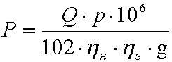 и укажите размерность .
*расход воды;
*м³ /с;
л/мин;
кг/с;
давление насоса установки;
МПа;
кГс/см²;
ускорение свободного падения;
м/с².

34. Поясните символ «р» в формуле расчета мощности на привод насоса и укажите размерность.
*давление насоса установки;
*МПа;
расход воды;
м³ /с;
л/мин;
кг/с;
кГс/см²;
ускорение свободного падения;
м/с²;

35. Перечислите основные проблемы, связанные с мойкой автомобилей.
дефицит электрической энергии;
*сброс загрязнённой воды;
*высокая стоимость мойки;
*разрушение лакокрасочного покрытия автомобиля.

5.3.5 Тестовые задания по оценке освоения индикатора, достижения компетенций
ИД-05_{ПК-2} Обеспечивает выполнение ремонта, технического обслуживания и совершенствование эксплуатации технологического оборудования

36. Какие виды ремонтов входят в планово - предупредительную систему технического обслуживания технологического оборудования?
*текущий ремонт;
*средний ремонт;
*капитальный ремонт;
профилактический ремонт.

37. Укажите допустимую величину напряжения питания электрифицированного инструмента при работе в помещениях с повышенной опасностью.
12 В;
24 В;
*36 В;
48 В.

38. Схемные методы обеспечения надежности технических систем при проектировании включают:
*сокращение числа элементов;
*структурное резервирование;
расширение элементов;
учет требований экономики.

39. Эксплуатационные методы повышения надежности технических систем включают:
*оптимальные режимы работы при использовании;
*оптимизация нормативов технического обслуживания и ремонта;
унификация конструкций;
обеспечение ремонтопригодности;
технологичность конструкции.

5.3.6 Тестовые задания по оценке освоения индикатора, достижения компетенций
ИД-11_{ПК-1} Совершенствует конструкции автотранспортных средств и технологического оборудования с учетом современных технологий производства (ПС 31.007 Код Е/01.7 ТФ 3.5.1 Организация разработки и внедрения программ развития сборочного производства автотранспортных средств и их компонентов)

40. Выберите формулу расчета мощности на привод одной щетки моечной установки, если известны коэффициент запаса по мощности (Кз); центробежная сила (Fц); линейная скорость нитей (Vл); коэффициент сопротивления при трении щеток о омываемую поверхность (Кс), давление подаваемой воды (р).
*Pп= Кз х Fц х Vл х Кс;
Pп= Кс х Fц х Vл / Кз;
Pп= Кс х Fц / (Vл х Кз);
Pп= Vл х Кз / ( Кс х Fц).

41. К преимуществам одностоечных гидравлических подъемников относится …
*малое время подъема;
*свободный доступ к любой точке автомобиля;
большая грузоподъемность;
минимальная площадь при монтаже.

МИНИСТЕРСТВО СЕЛЬСКОГО ХОЗЯЙСТВА РФ
Федеральное государственное бюджетное образовательное учреждение
высшего образования «Пензенский государственный аграрный университет»

Кафедра «Технический сервис машин»

5.4 Комплект вопросов для индивидуального собеседования при защите лабораторных работ
Коды контролируемых индикаторов достижения компетенций:
ИД-08_{ПК-2} Подготавливает внедрение инновационных методов, приемов обслуживания и ремонта мехатронных систем
ИД-14_{ПК-1} Формирует программы развития производства автотранспортных средств и их компонентов на основе передовых технологий (ПС 31.007 Код F/01.7 ТФ 3.6.1 Формирование программ развития сборочного производства автотранспортных средств и их компонентов на основе передовых технологий)
ИД-13_{ПК-1} Управляет производственными процессами сборочного производства автотранспортных средств и их компонентов в соответствии с международными стандартами управления качеством в автомобилестроении (ПС 31.007 Код F/02.7 ТФ 3.6.2 Контроль внедрения программ развития сборочного производства автотранспортных средств и их компонентов на основе передовых технологий
ИД-11_{ПК-1} Совершенствовует конструкции автотранспортных средств и технологического оборудования с учетом современных технологий производства (ПС 31.007 Код Е/01.7 ТФ 3.5.1 Организация разработки и внедрения программ развития сборочного производства автотранспортных средств и их компонентов)
ИД-10_{ПК-2} Разрабатывает стратегии технического развития производства
ИД-05_{ПК-2} Обеспечивает выполнение ремонта, технического обслуживания и совершенствование эксплуатации технологического оборудования
(Очная и заочная формы обучения)

по дисциплине «Основы проектирования и эксплуатации технологического оборудования»
наименование дисциплины

5.4.1 Вопросы для собеседования при защите лабораторной работы №1. «Изучение особенностей расчета винтового домкрата» по оценке освоения индикатора, достижение компетенций

ИД-08_{ПК-2} Подготавливает внедрение инновационных методов, приемов обслуживания и ремонта мехатронных систем
1. Исходные данные для расчета винтового домкрата с помощью программы NormCAD 7.2.
2. Методика расчета винтового домкрата.
3. Как выполнить расчет с помощью программы NormCAD 7.2?
4. Как осуществить поиск решения в программе NormCAD 7.2?
5. Как выполнить расчет?
6. Как построить график зависимости от значений переменной?

5.4.2 Вопросы для собеседования при защите лабораторной работы №2. «Обоснование конструктивных параметров конвейера» по оценке освоения индикатора, достижение компетенций
ИД-08_{ПК-2} Подготавливает внедрение инновационных методов, приемов обслуживания и ремонта мехатронных систем
1. Особенности работы с программой Smath Studio Desktop при расчете конструктивных параметров.
2. Методика расчета тягового усилия цепи.
3. Выбор тяговой цепи.
4. Методика расчета мощности электродвигателя приводной станции.

5.4.3 Вопросы для собеседования при защите лабораторной работы№ 3. «Расчет параметров струйной моечной машины» по оценке освоения индикатора, достижение компетенций

ИД-14_{ПК-1} Формирует программы развития производства автотранспортных средств и их компонентов на основе передовых технологий (ПС 31.007 Код F/01.7 ТФ 3.6.1 Формирование программ развития сборочного производства автотранспортных средств и их компонентов на основе передовых технологий)
1. Методика расчета гидродинамического давления струи.
2. Методика расчета скорости потока жидкости.
3. Методика расчета силы сцепления частиц загрязнений.
4. Методика расчета расхода жидкости.
5. Методика расчета давления насоса.

5.4.4 Вопросы для собеседования при защите лабораторной работы № 4. «Изучение технологии технического обслуживания шиномонтажного стенда» по оценке освоения индикатора, достижение компетенций
ИД-05_{ПК-2} Обеспечивает выполнение ремонта, технического обслуживания и совершенствование эксплуатации технологического оборудования
1. Какие виды ТО предусмотрены для шиномонтажного стенда К-302А.
2. С какой периодичностью выполняются виды технического обслуживания шиномонтажного стенда К-302А.
3. Перечислите операции ежесменного технического обслуживания, их последовательность, применяемый инструмент и приспособления.
4. Перечислите операции ежемесячного технического обслуживания, их последовательность, применяемый инструмент и приспособления.
5. Перечислите операции полугодового технического обслуживания, их последовательность, применяемый инструмент и приспособления.
6. Перечислите операции годового технического обслуживания, их последовательность, применяемый инструмент и приспособления.
7. Перечислите возможные неисправности шиномонтажного стенда.

5.4.5 Вопросы для собеседования при защите лабораторной работы№ 5 «Изучение технологии технического обслуживания электромеханического подъемника» по оценке освоения индикатора, достижение компетенций

ИД-05_{ПК-2} Обеспечивает выполнение ремонта, технического обслуживания и совершенствование эксплуатации технологического оборудования
- Какие виды ТО предусмотрены для электромеханического подъемника П-105.
- С какой периодичностью выполняются виды технического обслуживания электромеханического подъемника П-105.
- Перечислите операции ежесменного технического обслуживания, их последовательность, применяемый инструмент и приспособления.
- Перечислите операции ежемесячного технического обслуживания, их последовательность, применяемый инструмент и приспособления.
- Перечислите операции полугодового технического обслуживания, их последовательность, применяемый инструмент и приспособления.
- Перечислите операции годового технического обслуживания, их последовательность, применяемый инструмент и приспособления.
- Перечислите возможные неисправности подъемника.
- Укажите точки смазки подъемника и периодичность их обслуживания.
- Какие параметры следует контролировать при техническом обслуживании подъемника

6. Методические материалы, определяющие
процедуры оценивания знаний, умений, навыков и (или) опыта деятельности, характеризующих этапЫ формирования компетенций

Оценивание знаний, умений и навыков проводится с целью определения уровня сформированности индикаторов достижение компетенции: ИД-08_{ПК-2}, ИД-14_{ПК-1}, ИД-13_{ПК-1}, ИД-11_{ПК-1}, ИД-10_{ПК-2}, ИД-05_{ПК-2} по регламентам текущего контроля успеваемости и промежуточной аттестации.
Задания для текущего контроля и проведения промежуточной аттестации направлены на оценивание:
1) уровня освоения теоретических понятий, научных основ профессиональной деятельности;
2) степени готовности обучающегося применять теоретические знания и профессионально значимую информацию;
3) сформированности когнитивных дескрипторов, значимых для профессиональной деятельности.
Процедура оценивания знаний, умений, навыков, индивидуальных способностей студентов осуществляется с помощью контрольных мероприятий, различных образовательных технологий и оценочных средств, приведенных в паспорте фонда оценочных средств (табл. 2.1).
Для оценивания результатов освоения компетенций в виде знаний (воспроизводить и объяснять учебный материал с требуемой степенью научной точности и полноты) используются следующие контрольные мероприятия:
1. Экзамен;
2. Тестирование;
3. Собеседование.
Для оценивания результатов освоения компетенций в виде умений (решать типичные задачи на основе воспроизведения стандартных алгоритмов решения) и владений (решать усложненные задачи на основе приобретенных знаний, умений и навыков, с их применением в нестандартных ситуациях, формируется в процессе получения опыта деятельности) используются следующие контрольные мероприятия:
1. Экзамен
2. Курсовая работа

6.1 Процедура и критерии оценки знаний при текущем контроле успеваемости в форме компьютерного тестирования

Текущий контроль успеваемости в форме компьютерного тестирования возможен после изучения первого раздела дисциплины «Основы проектирования и эксплуатации технологического оборудования».
Компьютерное тестирование знаний студентов исключает субъективный подход со стороны экзаменатора. Обработка результатов тестирования проводится с помощью компьютера, по заранее заложенным в программу алгоритмам, практически исключающим возможность выбора «сложного» или «легкого» вариантов тестового задания, так как вопросы тестового задания формируются с помощью «генератора случайных чисел», охватывая осваиваемые индикаторы достижения компетенций: ИД-08_{ПК-2}, ИД-14_{ПК-1}, ИД-13_{ПК-1}, ИД-11_{ПК-1}, ИД-10_{ПК-2}, ИД-05_{ПК-2}.
Каждому обучающемуся методом случайной выборки компьютерная программа формирует тестовое задание, состоящее из 30 вопросов с готовыми вариантами ответов, задача тестируемого выбрать правильный вариант ответа.
Тестовые задания состоят из вопросов на знание основных понятий, ключевых терминов, закономерностей, логических зависимостей между главными показателями работы электрических машин и оборудования, правил эксплуатации, технологии и организации выполнения работ и т.п.
Цель тестирования – проверка знаний, находящихся в оперативной памяти человека и не требующих обращения к справочникам и словарям, то есть тех знаний, которые необходимы для профессиональной деятельности будущего специалиста. Основная масса тестовых заданий, примерно 75 % – задания средней сложности. Разработаны различные формы тестов:
- выбор одного или нескольких правильных вариантов ответа;
- составление, конструирование формул или ответов (при этом используется не более восьми символов);
- установление последовательности действий и решение задач.
Материалы тестовых заданий актуальны и направлены на использование необходимых знаний в будущей практической деятельности выпускника.
Тестирование осуществляется в компьютерном классе. На тестировании кроме ведущего преподавателя, имеющего право осуществлять тестирование, и студентов соответствующей учебной группы допускается присутствие лаборанта компьютерного класса. Другие лица могут присутствовать на тестировании только с разрешения ректора или проректора по учебной работе.
Перед первым тестированием при необходимости проводится краткая консультация обучающихся, для ознакомления их с регламентом выполнения тестовых заданий и критериями оценки результатов тестирования. Каждый обучающийся может неограниченное количество раз проходить процедуру предварительного тестирования (в том числе и в режиме обучения с подсказками) в электронной среде вуза, используя индивидуальный доступ по логину и паролю.
Особенности тестирования с помощью программы «Testing-6» версия 6.93:
- проверка знаний и предоставление результатов контроля в виде баллов или оценок по четырех бальной шкале по каждому вопросу и по тестовому заданию в целом;
- контроль со случайным подбором заданного числа вопросов в тестовое задание;
- сплошной контроль по всем вопросам тестового задания.
Процедура тестирования.
Для запуска программы «Testing-6», обучающемуся следует щелкнуть по картинке-заставке, после чего она исчезнет и в центре экрана появится список тестовых заданий (рисунок 6.1). Далее кликом мышки надлежит выбрать нужное тестовое задание. Рядом с наименованием темы указывается число вопросов, на которое предстоит ответить.
Далее необходимо набрать с помощью клавиатуры свою фамилию, номер группы и нажать мышкой на запускающую кнопку в виде флажка. В верхней части окна контроля знаний появится вопрос, написанный буквами красного цвета (рисунок 6.2), а слева – несколько кнопок с фразами. Для ответа следует выбрать одну или несколько фраз, нажав (разместив указатель на фразе, и щелкнув левой кнопкой мышки) на них в определенной последовательности.
Составленный текст ответа можно прочитать в поле справа и после чего необходимо:
- либо нажать кнопку «Я отвечаю» и перейти к ответу на следующий вопрос, при этом в верхней части экрана появится оценка за ответ на предыдущий вопрос;
- либо, если ответ неверный, удалить его помощью кнопки «Стереть» и набрать заново;
- либо, если возникли затруднения с ответом, чтобы не терять время, оставить вопрос без ответа и перейти к следующему вопросу, используя кнопку «Позже». Программа обязательно предложит ответить на пропущенные вопросы после ответа на последний вопрос тестового задания.
Необходимо обратить внимание студента на то, что в правом верхнем углу расположен индикатор ресурса времени. Если время закончится, то за не отвеченные вопросы тестируемый получает по нулю, что равнозначно нулю баллов или оценке «неудовлетворительно.

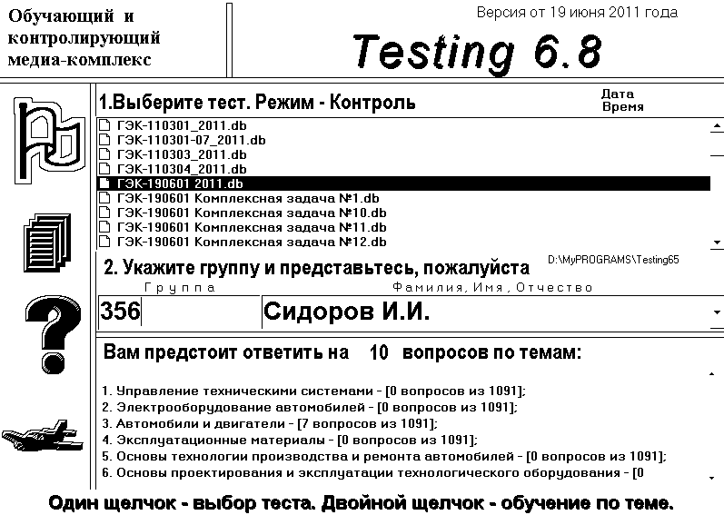

Рисунок 6.1 – Главное окно программы «Testing-6»

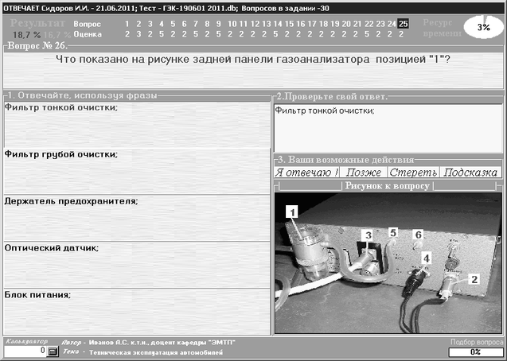

Рисунок 6.2 – Окно тестирования

Некоторые вопросы иллюстрированы рисунками, схемами, фотографиями, иногда их формат не совпадает с размерами поля рисунка. Программой предусмотрена возможность изменения изображения путем нажатия на поле рисунка и на надпись: «Рисунок к тесту».
После ответа на вопросы, программа поставит общую оценку, которая появится в поле, где ранее размещались вопросы.
Завершение процедуры тестирования осуществляют щелчком мышки на оценке, в результате чего программа вернется в главное окно.
Если студент не согласен с оценкой его ответа на конкретный тест, он должен запомнить номер вопроса и сообщить преподавателю. После завершения процедуры тестирования ответ студента будет проверен с помощью функции «История ответов» (рисунок 6.3).
Данная функция позволяет сохранить все ответы на тестовые вопросы задания всех тестируемых студентов, а также возможность сопоставить правильные ответы (заложенные в тесте) и ответ студента. В случае признания ответа студента удовлетворительным, процент правильных ответов увеличивается на (100/30) % = 3,33%.
Во время тестирования обучающимся запрещено пользоваться учебниками, программой учебной дисциплины, справочниками, таблицами, схемами и любыми другими пособиями. В случае использования во время тестирования не разрешенных пособий преподаватель отстраняет обучающегося от тестирования, выставляет неудовлетворительную оценку («неудовлетворительно») в журнал текущей аттестации.
Попытка общения с другими студентами или иными лицами, в том числе с применением электронных средств связи, несанкционированные перемещения и т.п. являются основанием для удаления из аудитории и последующего проставления оценки «неудовлетворительно».
После завершения процедуры тестирования всеми обучающимися, преподаватель (лаборант) распечатывает ведомость, сформированную компьютерной программой и преподаватель объявляет итоговую оценку: («отлично», «хорошо», «удовлетворительно» или «неудовлетворительно»), при отсутствии апелляций, данная оценка проставляется в журнал текущей аттестации.
Копия ведомости оценок по результатам тестирования размещается преподавателем кафедры на информационном стенде кафедры в день проведения тестирования, а сама ведомость хранится на кафедре в течение семестра, следующего за экзаменационной сессией.

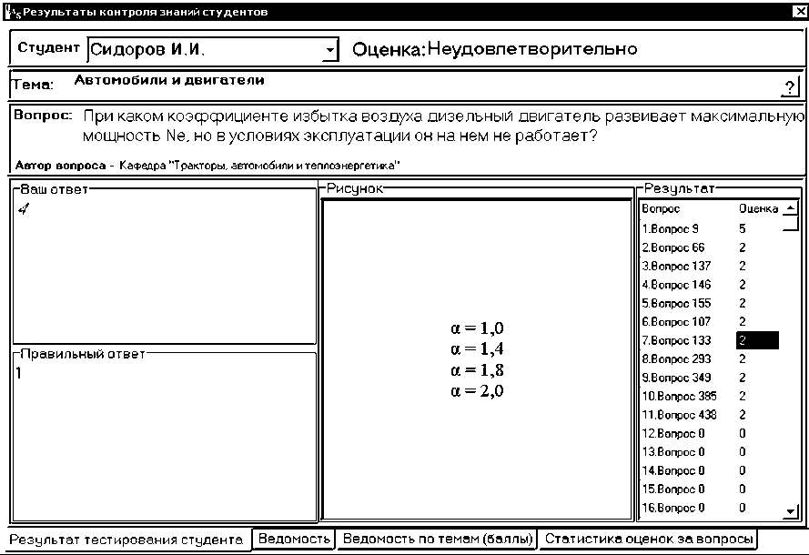
Рисунок 6.3 – Окно «история ответов»

Критерии оценки результатов тестирования.
Результаты тестирования оцениваются в процентах с последующим переводом в пятибалльную систему оценки: более 91 % правильно решенных тестовых заданий – «отлично», 91…71 % – «хорошо», 71…51 % – «удовлетворительно» и менее 51 % – «неудовлетворительно».

6.2 Процедура и критерии оценки знаний при текущем контроле успеваемости в форме индивидуального собеседования (защита лабораторных работ)

Собеседование как средство текущего контроля успеваемости, организуется преподавателем, как специальная беседа с обучающимся (группой обучающихся) по контрольным вопросам, приведенным в методическом указании по выполнению лабораторных работ по дисциплине «Основы проектирования и эксплуатации технологического оборудования».
Собеседование рассчитано на выяснение объема знаний, обучающегося по определенным темам охватывая осваиваемые индикаторы достижения компетенций ИД-08_{ПК-2}, ИД-14_{ПК-1}, ИД-13_{ПК-1}, ИД-11_{ПК-1}, ИД-10_{ПК-2}, ИД-05_{ПК-2} ключевым понятиям дисциплины.
Проводится собеседование, как правило, после завершения определенного цикла лабораторных работ (указанного в рабочей программе дисциплины по определенным темам). Продолжительность собеседования – 5…10 мин. В ходе собеседования преподаватель определяет уровень усвоения обучающимся, теоретического материала и его готовность к решению практических заданий.
При собеседовании преподаватель может использовать любые методические материалы по тематике лабораторной работы: схемы, плакаты, планшеты, стенды, разрезы и макеты оборудования, лабораторные установки.
Студент при ответе на задаваемые преподавателем вопросы может свободно пользоваться самостоятельно выполненными расчетами, графическими материалами по тематике данной лабораторной работы, оформленными в журнал лабораторных работ.
В случае использования обучающимся во время собеседования не разрешенных пособий, попытки общения с другими студентами или иными лицами, в том числе с применением электронных средств связи, несанкционированные перемещения и т.п. преподаватель отстраняет обучающегося от собеседования. При этом оценка не выставляется, а обучающемуся предоставляется возможность пройти повторное собеседование в иное время, предусмотренное графиком консультаций, размещенным на информационном стенде кафедры.
Результаты собеседования оцениваются оценками «Зачтено» или «Не зачтено».
«Зачтено» – в случае если обучающийся свободно владеет терминологией и теоретическими знаниями по теме лабораторной работы, уверенно объясняет методику и порядок выполненных расчетов, и (или) уверенно отвечает на более чем 50% заданных ему контрольных вопросов по теме работы.
«Не зачтено» – в случае если обучающийся демонстрирует значительные затруднения или недостаточный уровень знаний терминологии и теоретических знаний по теме лабораторной работы, не может объяснить методику и порядок выполненных расчетов, и (или) не может ответить на более чем 50% заданных ему контрольных вопросов по теме работы.
Оценки выставляются преподавателем в журнал лабораторных работ, закрепляются его подписью и служат основанием для последующего допуска обучающегося до зачета.

6.3 Процедура и критерии оценки знаний и умений при промежуточной аттестации в форме экзамена

Экзамен – это форма контроля знаний, полученных обучающимся в ходе изучения дисциплины в целом. Экзамен преследует цель оценить полученные теоретические знания, умение интегрировать полученные знания и применять их к решению практических задач по видам деятельности, определенными основной профессиональной образовательной программой в части индикаторов достижения компетенций ИД-1_{ПК-2} формируемой в рамках изучаемой дисциплины.
Экзамен сдается всеми обучающимися в обязательном порядке в строгом соответствии с учебным планом основной профессиональной образовательной программы по направлению подготовки и утвержденной рабочей программе по дисциплине. Декан факультета в исключительных случаях на основании заявлений студентов имеет право разрешать обучающимся, успешно осваивающим программу курса, досрочную сдачу экзамена при условии выполнения ими установленных лабораторных работ без освобождения от текущих занятий по другим дисциплинам.
Форма проведения экзамена – устная. По желанию обучающихся допускается сдача экзамена в форме компьютерного тестирования.
Не позднее, чем за 20 дней до начала промежуточной аттестации преподаватель выдает студентам очной формы обучения вопросы или тестовые задания для экзамена по теоретическому курсу. Обучающимся заочной формы обучения вопросы и тестовые задания выдаются уполномоченным лицом (преподавателем соответствующей дисциплины или методистом) до окончания предшествующей промежуточной аттестации. Контроль за исполнением данными мероприятиями и их исполнением возлагается на заведующего кафедрой.
При явке на экзамен, обучающийся обязан иметь при себе зачетную книжку, которую он предъявляет преподавателю в начале проведения экзамена. Экзамен по дисциплине принимаются преподавателями, ведущими лабораторные работы в группах или читающими лекции по данной дисциплине. Во время экзамена экзаменуемый имеет право с разрешения преподавателя пользоваться учебными программами по курсу, картами, справочниками, таблицами и другой справочной литературой. При подготовке к устному экзамена экзаменуемый ведет записи в листе устного ответа, который затем (по окончании экзамена) сдается экзаменатору. Обучающийся, испытавший затруднения при подготовке к ответу по доставшимся ему вопросам, имеет право на выбор других трех вопросов с соответствующим продлением времени на подготовку. При окончательном оценивании ответа обучающегося оценка снижается на один балл. Если обучающийся явился на экзамен, выбрал вопросы и отказался от ответа, то в зачетной ведомости ему выставляется оценка «не удовлетворительно» без учета причины отказа.
Нарушениями учебной дисциплины во время промежуточной аттестации являются:
- списывание (в том числе с использованием мобильной связи, ресурсов Интернет, а также литературы и материалов, не разрешенных к использованию на экзамене);
- обращение к другим обучающимся за помощью или консультацией при подготовке ответа или выполнении экзаменационного задания;
- прохождение промежуточной аттестации лицами, выдающими себя за обучающегося, обязанного сдавать экзамен;
- некорректное поведение обучающегося по отношению к преподавателю (в том числе грубость, обман и т.п.).
Нарушения обучающимся дисциплины на экзамене пресекаются. В этом случае в зачетной ведомости ему выставляется оценка «не удовлетворительно». Присутствие на экзамене посторонних лиц не допускается.
По результатам экзамена в зачетную ведомость выставляются оценки «отлично», «хорошо», «удовлетворительно» или «не удовлетворительно». В случае не явки обучающегося – «не явился», а в случае невыполнения требований по качественному освоению ОПОП – «не допущен».
Зачетная ведомость является основным первичным документом по учету успеваемости студентов. Зачетная ведомость независимо от формы контроля содержит следующую общую информацию: наименование Университета; наименование документа; номер семестра; учебный год; форму контроля – экзамен; название дисциплины; дату проведения экзамена; номер группы, номер курса, фамилию, имя, отчество преподавателя; далее в форме таблицы – фамилию, имя, отчество обучающегося, № зачетной книжки.
Зачетная ведомость для оформления результатов сдачи экзамен содержит дополнительную информацию в форме таблицы о результатах сдачи экзамена (цифрой и прописью) и подпись экзаменатора по каждому обучающемуся. Ниже в табличной форме дается сводная информация по группе (численность явившихся студентов, численность сдавших на «отлично», «хорошо», «удовлетворительно», «неудовлетворительно», численность не допущенных к сдаче экзамена, численность не явившихся студентов, средний балл по группе).
Зачетные ведомости заполняются шариковой ручкой. Запрещается заполнение ведомостей карандашом, внесение в них любых исправлений и дополнений. Положительные оценки заносятся в зачетную ведомость и зачетную книжку, неудовлетворительная оценка проставляется только в зачетную ведомость. Каждая оценка заверяется подписью преподавателя, принимающего экзамен.
Неявка на экзамен отмечается в зачетной ведомости словами «не явился». Обучающийся, не явившийся по уважительной причине на экзамен в установленный срок, представляет в деканат факультета оправдательные документы: справку о болезни; объяснительную; вызов на соревнование, олимпиаду и т.п.
По окончании экзамен преподаватель-экзаменатор подводит суммарный оценочный итог выставленных оценок и представляет зачетную ведомость в деканат факультета в последний рабочий день недели, предшествующей экзаменационной сессии. Преподаватель несет персональную ответственность за правильность оформления зачетной ведомости, экзаменационных листов, зачетных книжек.
При выставлении оценки преподаватель учитывает показатели и критерии оценивания компетенции, которые содержатся в фонде оценочных средств по дисциплине.
Преподаватель имеет право выставлять отдельным студентам в качестве поощрения за хорошую работу в семестре экзамен по результатам текущей (в течение семестра) аттестации без сдачи экзамена.
При несогласии с результатами экзамена по дисциплине обучающийся имеет право подать апелляцию на имя ректора Университета.
Обучающимся, которые не могли пройти промежуточную аттестацию в общеустановленные сроки по уважительным причинам (болезнь, уход за больным родственником, участие в региональных межвузовских олимпиадах, в соревнованиях и др.), подтвержденным соответствующими документами, деканом факультета устанавливаются дополнительные сроки прохождения промежуточной аттестации. Приказ о продлении промежуточной аттестации обучающемуся, имеющему уважительную причину, подписывается ректором Университета на основании заявления студента и представления декана, в котором должны быть оговорены конкретные сроки окончания промежуточной аттестации.
Такому обучающемуся должна быть предоставлена возможность пройти промежуточную аттестацию по соответствующей дисциплине не более двух раз в пределах одного года с момента образования академической задолженности. В указанный период не включаются время болезни обучающегося, нахождение его в академическом отпуске или отпуске по беременности и родам. Сроки прохождения обучающимся промежуточной аттестации определяются деканом факультета.
Возможность пройти промежуточную аттестацию не более двух раз предоставляется обучающемуся, который уже имеет академическую задолженность. Таким образом, указанные два раза представляют собой повторное проведение промежуточной аттестации или, иными словами, проведение промежуточной аттестации в целях ликвидации академической задолженности.
Если повторная промежуточная аттестация в целях ликвидации академической задолженности проводится во второй раз, то для ее проведения создается комиссия не менее чем из трех преподавателей, включая заведующего кафедрой, за которой закреплена дисциплина. Заведующий кафедрой является председателем комиссии. Оценка, выставленная комиссией по итогам пересдачи экзамена, является окончательной; результаты пересдачи экзамена оформляются протоколом, который сдается методисту деканата и подшивается к основной экзаменационной ведомости группы.
Разрешение на пересдачу экзамена оформляется выдачей студенту экзаменационного листа с указанием срока сдачи экзамена. Конкретную дату и время пересдачи назначает декан факультета по согласованию с преподавателем-экзаменатором. Экзаменационные листы в обязательном порядке регистрируются и подписываются деканом факультета. Допуск студентов преподавателем к пересдаче экзамена без экзаменационного листа не разрешается. По окончании испытания экзаменационный лист сдается преподавателем уполномоченному лицу. Экзаменационный лист подшивается к основной экзаменационной ведомости группы.
Пересдача экзамена с целью повышения положительной оценки допускается в исключительных случаях по обоснованному решению декана факультета. Пересдача экзамена с целью повышения оценки для получения диплома с отличием допускается в случае, если наличие этой оценки препятствует получению студентом диплома с отличием. Такая пересдача может быть произведена только на последнем курсе обучения студента в Университете.
К экзамену допускаются обучающиеся, выполнившие программу изучаемой дисциплины. У каждого студента должен быть в наличии конспект лекций. Качество конспектов и их полнота проверяются ведущим преподавателем. К экзамену допускаются студенты, защитившие отчеты по лабораторным и расчетно-графической работам. Отчеты по лабораторным работам должны быть оформлены индивидуально и защищены в установленные сроки.
Регламент проведения экзамена.
До начала проведения экзамена экзаменатор обязан получить на кафедре зачетную ведомость. Прием экзамен у обучающихся, которые не допущены к нему деканатом факультета или чьи фамилии не указаны в зачетной ведомости, не допускается. В исключительных случаях экзамен может приниматься при наличии у обучающегося индивидуального экзаменационного листа (направления), оформленного в установленном порядке.
Порядок проведения устного экзамена.
Преподаватель, проводящий экзамен проверяет готовность аудитории к проведению экзамена, раскладывает распечатанные на отдельных листах вопросы на столе текстом вниз, оглашает порядок проведения экзамена, уточняет со студентами организационные вопросы, связанные с проведением экзамена.
Очередность прибытия обучающихся на экзамен определяют преподаватель и староста учебной группы.
Обучающийся, войдя в аудиторию, называет свою фамилию, предъявляет экзаменатору зачетную книжку и с его разрешения выбирает случайным образом три из имеющихся на столе листов с вопросами, называет их номера и (берет при необходимости лист бумаги формата А4 для черновика) и готовится к ответу за отдельным столом, а преподаватель фиксирует номер выбранных вопросов. Во время экзамена студент не имеет право покидать аудиторию. На подготовку к ответу дается не более одного академического часа.
После подготовки обучающийся докладывает о готовности к ответу и с разрешения преподавателя отвечает на выбранные им вопросы. Ответ обучающегося на вопросы, если он не уклонился от ответа на заданный вопросы не прерывается. Ему должна быть предоставлена возможность изложить содержание ответов по всем вопросам в течение 15 минут.
Преподавателю предоставляется право:
- освободить обучающегося от полного ответа на данные вопросы, если преподаватель убежден в твердости его знаний;
- задавать уточняющие вопросы по существу ответа и дополнительные вопросы сверх выбранных, а также давать задачи и примеры по программе данной дисциплины. Время, отводимое на ответ по вопросам, не должно превышать 20 минут, включая ответы и на дополнительные вопросы.
Выставление оценок осуществляется на основе принципов объективности, справедливости, всестороннего анализа уровня знаний студентов.
При выставлении оценки преподаватель учитывает:
- знание фактического материала по программе дисциплины, в том числе знание обязательной литературы, современных публикаций по программе курса, а также истории науки;
- степень активности студента на лабораторных работах;
- логику, структуру, стиль ответа; культуру речи, манеру общения; готовность к дискуссии, аргументированность ответа; уровень самостоятельного мышления; умение приложить теорию к практике, решить задачи;
- наличие пропусков лабораторных и лекционных занятий по неуважительным причинам.
Знания и умения, навыки по сформированности индикаторов достижения компетенций ИД-08_{ПК-2}, ИД-14_{ПК-1}, ИД-13_{ПК-1}, ИД-11_{ПК-1}, ИД-10_{ПК-2}, ИД-05_{ПК-2} при промежуточной аттестации (экзамен) оцениваются «отлично», если студент:
- студент овладел фундаментальными понятиями теоретических основ дисциплины «Техническая эксплуатация автомобилей»;
- сформировал четкое и последовательное представление о не менее чем 85 % содержания компетенций рассмотренных в таблице 4.1 ФОСа. Ответы на все вопросы – полные, студент уверенно ориентируется в теоретическом материале, самостоятельно решает практическую задачу.
Знания и умения, навыки по сформированности индикаторов достижения компетенций ИД-08_{ПК-2}, ИД-14_{ПК-1}, ИД-13_{ПК-1}, ИД-11_{ПК-1}, ИД-10_{ПК-2}, ИД-05_{ПК-2} оцениваются «хорошо», если студент:
- студент овладел фундаментальными понятиями теоретических основ дисциплины «Техническая эксплуатация автомобилей»;
- сформировал четкое и последовательное представление о не менее чем 65% и не более чем 85% компетенций, рассмотренных в таблице 4.1 ФОСа. Ответы на все вопросы даются по существу, хотя они недостаточно полные и подробные, студент самостоятельно решает задачу в решении имеются небольшие недочеты, не влияющие на конечный результат.
Знания и умения, навыки по сформированности индикаторов достижения компетенций ИД-1_{ПК-4}; ИД-2_{ПК-4}; ИД-3_{ПК-4}; ИД-4_{ПК-4}; ИД-1_{ПК-5}оцениваются «удовлетворительно», если студент:
- студент овладел фундаментальными понятиями теоретических основ дисциплины «Техническая эксплуатация автомобилей»;
- сформировал четкое и последовательное представление о не менее чем 50% и не более чем 65% компетенций, рассмотренных в таблице 4.1 ФОСа. Ответы на вопросы неполные, но у студента имеются понятия обо всех явлениях и закономерностях, изучаемых в течение семестра, студент не может самостоятельно решить задачу, но в решении просматривается владение материалом и методикой.
Знания и умения, навыки по сформированности индикаторов достижения компетенций ИД-08_{ПК-2}, ИД-14_{ПК-1}, ИД-13_{ПК-1}, ИД-11_{ПК-1}, ИД-10_{ПК-2}, ИД-05_{ПК-2} оцениваются «неудовлетворительно», если студент:
- студент не овладел фундаментальными понятиями теоретических основ дисциплины «Техническая эксплуатация автомобилей»;
- сформировал четкое и последовательное представление менее чем 50% компетенций, рассмотренных в таблице 4.1 ФОСа. Студент не дает ответы на основные и дополнительные вопросы, и у него отсутствуют понятия о явлениях и закономерностях, изучаемых в курсе дисциплины «Техническая эксплуатация автомобилей», студент не приступал к решению задачи.
Порядок проведения экзамена в форме компьютерного тестирования.
Тестирование проводится в специализированной лаборатории с необходимым количеством компьютеров. Очередность прибытия обучающихся на экзамен определяют преподаватель и староста учебной группы.
Преподаватель, проводящий экзамен проверяет готовность лаборатории и компьютеров к проведению теста, оглашает порядок проведения экзамена, уточняет со студентами организационные вопросы, связанные с проведением экзамена.
Обучающийся, войдя в аудиторию, называет свою фамилию, предъявляет экзаменатору зачетную книжку и с его разрешения занимает место за компьютером. Каждому обучающемуся методом случайной выборки компьютерная программа формирует тестовое задание, состоящее из 30 вопросов с готовыми вариантами ответов, задача тестируемого выбрать правильный вариант ответа.
Во время экзамена студент не имеет право покидать аудиторию. На выполнение тестового задания дается не более 45 минут.
Процедура тестирования.
Для запуска программы «Testing-6», обучающемуся следует щелкнуть по картинке-заставке, после чего она исчезнет и в центре экрана появится список тестовых заданий (рисунок 6.1). Далее кликом мышки надлежит выбрать нужное тестовое задание. Рядом с наименованием темы указывается число вопросов, на которое предстоит ответить.
Далее необходимо набрать с помощью клавиатуры свою фамилию, номер группы и нажать мышкой на запускающую кнопку в виде флажка. В верхней части окна контроля знаний появится вопрос, написанный буквами красного цвета (рисунок 6.2), а слева – несколько кнопок с фразами. Для ответа следует выбрать одну или несколько фраз, нажав (разместив указатель на фразе, и щелкнув левой кнопкой мышки) на них в определенной последовательности.
Составленный текст ответа можно прочитать в поле справа и после чего необходимо:
- либо нажать кнопку «Я отвечаю» и перейти к ответу на следующий вопрос, при этом в верхней части экрана появится оценка за ответ на предыдущий вопрос;
- либо, если ответ неверный, удалить его помощью кнопки «Стереть» и набрать заново;
- либо, если возникли затруднения с ответом, чтобы не терять время, оставить вопрос без ответа и перейти к следующему вопросу, используя кнопку «Позже». Программа обязательно предложит ответить на пропущенные вопросы после ответа на последний вопрос тестового задания.
Необходимо обратить внимание студента на то, что в правом верхнем углу расположен индикатор ресурса времени. Если время закончится, то за не отвеченные вопросы тестируемый получает по нулю, что равнозначно нулю баллов или оценке «неудовлетворительно.
Некоторые вопросы иллюстрированы рисунками, схемами, фотографиями, иногда их формат не совпадает с размерами поля рисунка. Программой предусмотрена возможность изменения изображения путем нажатия на поле рисунка и на надпись: «Рисунок к тесту».
После ответа на вопросы, программа поставит общую оценку, которая появится в поле, где ранее размещались вопросы.
Завершение процедуры тестирования осуществляют щелчком мышки на оценке, в результате чего программа вернется в главное окно.
Если студент не согласен с оценкой его ответа на конкретный тест, он должен запомнить номер вопроса и сообщить преподавателю. После завершения процедуры тестирования ответ студента будет проверен с помощью функции «История ответов» (рисунок 6.3).
Данная функция позволяет сохранить все ответы на тестовые вопросы задания всех тестируемых студентов, а также возможность сопоставить правильные ответы (заложенные в тесте) и ответ студента. В случае признания ответа студента удовлетворительным, процент правильных ответов увеличивается на (100/30) % = 3,33%.
Во время тестирования обучающимся запрещено пользоваться учебниками, программой учебной дисциплины, справочниками, таблицами, схемами и любыми другими пособиями. В случае использования во время тестирования не разрешенных пособий преподаватель отстраняет обучающегося от тестирования, выставляет неудовлетворительную оценку («неудовлетворительно») в журнал текущей аттестации.
Попытка общения с другими студентами или иными лицами, в том числе с применением электронных средств связи, несанкционированные перемещения и т.п. являются основанием для удаления из аудитории и последующего проставления оценки «неудовлетворительно».
После завершения процедуры тестирования всеми обучающимися, преподаватель (лаборант) распечатывает ведомость, сформированную компьютерной программой и преподаватель объявляет итоговую оценку: («отлично», «хорошо», «удовлетворительно» или «неудовлетворительно»), при отсутствии апелляций, данная оценка проставляется в зачетную ведомость.
Критерии оценки результатов тестирования.
Результаты тестирования оцениваются в процентах с последующим переводом в пятибалльную систему оценки: более 91 % правильно решенных тестовых заданий – «отлично», 91…71 % – «хорошо», 71…51 % – «удовлетворительно» и менее 51 % – «неудовлетворительно».

6.4 Процедура и критерии оценки умений при выполнении курсовой работы

Курсовая работа является важным средством обучения и эффективным контрольным мероприятием по оцениванию результатов образовательного процесса. Выполнение курсовой работы требует от студента не только знаний, но и многих умений, являющихся компонентами как профессиональных, так и общепрофессиональных и общекультурных компетенций (самоорганизации, умений работать с информацией (в том числе, когнитивных умений анализировать, обобщать, синтезировать новую информацию), работать сообща, оценивать, рефлексировать) в процессе решения профессиональных задач. При решении нестандартных задач, которые могут возникать перед студентом по промежуточным результатам аналитической части исследования, проводимого в рамках выполнения курсовой работы, студент использует сформированные навыки, демонстрируя владения в рамках сформированных и (или) формируемых компетенций (или их частей).
Выполнение курсовой работы является организационной формой обучения (специфической формой самостоятельной работы студентов), применяемой на заключительном этапе изучения дисциплины учебного плана осваиваемой образовательной программы.
Курсовая работа – комплексная самостоятельная работа студента по дисциплине учебного плана (как правило, профессионального цикла), выполняемая в результате курсового проектирования (конструирования объекта, разработки технологического процесса, проектирования работ, организационных изменений и т.п.) по заданию и при консультировании преподавателя.
Курсовая работа может стать составной частью (разделом, главой) выпускной квалификационной работы студента.
Выполнение курсовой работы позволяет решить следующие задачи:
- систематизировать и закрепить полученные теоретические знания и практические умения по дисциплине (модулю);
- применить полученные знания, умения и практический опыт при решении комплексных задач, в соответствии с основными видами профессиональной деятельности образовательной программы по направлению подготовки / специальности;
- углубить теоретические знания в соответствии с заданной темой;
- сформировать умения применять теоретические знания при решении профессиональных задач;
- приобрести опыт аналитической, расчётной, конструкторской работы и сформировать соответствующие умения;
- сформировать умения работы со специальной литературой, справочной, нормативной и правовой документацией и иными информационными источниками;
- сформировать умения формулировать логически обоснованные выводы, предложения и рекомендации по результатам выполнения работы;
- сформировать умения грамотно подготовить презентацию защищаемой проекта;
- сформировать умения выступать перед аудиторией с докладом при защите проекта, компетентно отвечать на вопросы, вести профессиональную дискуссию, убеждать оппонентов в правильности принятых решений;
- развить профессиональную письменную и устную речь студентов;
- развить системное мышление, творческую инициативу, самостоятельность, организованность и ответственность студентов за принимаемые решения;
- сформировать навыки планомерной регулярной работы над решением поставленных задач;
- подготовиться к выполнению выпускной квалификационной работы.
Тематика курсовой работы должна отвечать учебным задачам дисциплины и наряду с этим соответствовать профессиональным задачам будущей профессиональной деятельности. Тематика должна охватывать наиболее важные разделы дисциплины, соответствовать примерным темам, указанным в рабочей программе дисциплины.
Тематика курсового проектирования на очередной учебный год актуализируется, обсуждается и утверждается на заседании соответствующей кафедры до начала выдачи студентам заданий на курсовое проектирование.
Тема курсовой работы должна быть комплексной, направленной на решение взаимосвязанных задач, объединенных общностью объекта. Вместе с тем один из частных вопросов темы должен быть разработан более подробно. Тема курсовой работы может быть предложена студентом при условии обоснования им её целесообразности.
По содержанию курсовая работа носит организационно-технологический характер
Трудозатраты студента, связанные с выполнением курсовой работы определяются учебным планом основной профессиональной образовательной программы по направлению подготовки / специальности и включают время на получение и согласование задания, сбор исходной информации, ее обработку, написание работы, время консультаций и защиты.
Выполнение курсовой работы проводится в сроки, определенные методическими указаниями по курсовому проектированию по дисциплине. Защита курсовой работы проводится до начала экзаменационной сессии. В соответствии с индивидуальным учебным планом студенту может быть установлен иной срок выполнения и защиты курсовой работы.
Обязательным требованием является разработка кафедрой методических указаний по выполнению курсовой работы. В методических указаниях должны быть изложены цель и задачи курсовой работы, примерный план и объём курсовой работы, содержание отдельных её / его частей, требования к оформлению.
Руководитель (консультант) для индивидуальных консультаций по выполнению курсовой работы, ее (его) проверке и допуска к защите определяется заведующим кафедрой в процессе планирования учебной нагрузки на очередной учебный год. В качестве руководителя может выступать преподаватель, читающий лекции по дисциплине и (или) преподаватель, ведущий практические занятия по данной дисциплине. Как правило, руководство курсовым проектированием должно поручаться наиболее квалифицированным преподавателям соответствующей кафедры, обладающим методическим опытом, производственной и научной квалификацией.
Планирование и организацию проведения консультаций по выполнению курсовой работы осуществляет кафедра. График проведения консультаций составляется руководителем курсовых работ и утверждается заведующим кафедрой. Копия утвержденного графика помещается для свободного ознакомления с ним студентов на доску объявлений кафедры.
График консультаций по курсовому проектированию предусматривает консультации в течение семестра с использованием коммуникационных средств (электронной информационно-образовательной среды, телефона, электронной почты), а также очные консультации в период обучения.
Общий объём консультаций, запланированных графиком, должен соответствовать учебной нагрузке преподавателя, связанной с данным видом занятий, указанной в его индивидуальном плане работы.
Первая консультация по курсовой работе является, как правило, групповой. В процессе ее проведения разъясняются задачи проектирования для данной дисциплины, требования, предъявляемые к курсовой работе в части содержания и оформления, освещается связь решаемых в курсовой работе (проекте) задач с соответствующими разделами учебных дисциплин, рекомендуется основная литература, даются общие указания по выполнению проекта, сообщаются порядок организации и сроки защиты, критерии оценки курсовой работы.
Групповые консультации проводятся в случаях, когда у большинства студентов встречаются общие затруднения или когда при просмотре проектов руководитель находит у студентов общие типичные ошибки. На групповых консультациях даются конкретные указания по устранению встретившихся затруднений с демонстрацией решений типовых примеров, анализируются типовые ошибки, даются указания по рациональному использованию справочной литературы.
В ходе индивидуальных консультаций преподаватель проверяет выполненные разделы проекта. Все ошибки и недоработки должны быть указаны студенту, по ним должны быть даны разъяснения и указания по устранению недостатков, в том числе путём указания дополнительных информационных источников, позволяющих помочь студенту понять допущенные им ошибки и найти правильный путь к решению вопроса.
Руководитель курсового проектирования обязан письменно (в форме докладной записки) сообщить заведующему кафедрой о фактах:
- неявки студента в установленный срок для получения задания;
- пропуска студентом консультаций в течение трёхплановых консультаций подряд.
Заведующий кафедрой сообщает о данных фактах в деканат факультета.
По завершении курсовой работы студент оформляет ее содержание в соответствии с предъявляемыми требованиями и сдает руководителю на проверку вместе электронной копией.
Если курсовая работа (проект), по мнению руководителя, удовлетворяет предъявляемым требованиям, в процессе проектирования удовлетворительно решены все поставленные задачи, текст работы не содержит прямых заимствований, не оформленных в виде цитат, отсутствуют прямые заимствования в расчётах, текстах программ для ЭВМ, чертежах и схемах, то руководитель рекомендует курсовую работу (проект) к защите на комиссии. В противном случае курсовая проект возвращается студенту на доработку с указанием замечаний, подлежащих исправлению.
Защита является обязательной формой проверки качества курсовой работы, степени достижения цели и успешности решения поставленных задач. Приём защиты курсовой работы проводится комиссией, состав которой формируется заведующим кафедрой в процессе составления учебной нагрузки на очередной учебный год. Комиссия по защите курсовых работ состоит из двух преподавателей кафедры: лектора по данной дисциплине (председатель комиссии); руководителя курсовой работы или преподавателя данной дисциплины или смежной дисциплины. Комиссия по защите курсовых работ состоит из трёх преподавателей кафедры: лектора по данной дисциплине (председатель комиссии); руководителя курсовой работы; преподаватель данной дисциплины или смежной дисциплины.
В ходе подготовки к защите курсовой работы студентом подготавливается презентация доклада (текст доклада и иллюстрации к нему). Презентация доклада в ходе консультаций согласовывается с руководителем курсовой работы.
Защита курсовой работы производится публично, в присутствии студентов, защищающих курсовые работы (проекты) в этот день. На защите могут присутствовать преподаватели Университета, а также представители работодателей, других заинтересованных сторон. Публичная защита позволяет обеспечить единство требований членов комиссии к курсовым работам (проектам). Заседание комиссии ведёт её председатель.
На защиту представляется доклад по результатам курсовой работы, презентация таблиц, схем, рисунков, фотографий, образцов созданной в ходе проектирования продукции (изделия, оборудование, макеты, и т.п.).
В тексте доклада (выступления) при защите проекта студент должен отразить следующие моменты: обоснование выбора темы проекта; цель проекта; краткое содержание проекта; выводы и предложения в разрезе поставленных задач.
Время защиты включает время на доклад продолжительностью 5…8 минут и время на ответы студента на вопросы членов комиссии и присутствующих (до 10 минут).
Организация проведения процедуры защиты (помещение, оборудование для демонстрации иллюстраций и т.п.) обеспечивается кафедрой.
По результатам защиты курсовых работ (проектов выставляется зачет с дифференцированной оценкой по четырёх балльной системе («отлично», «хорошо», «удовлетворительно», «неудовлетворительно»).
При определении окончательной оценки по защите курсовой работы учитываются доклад студента, его ответы на вопросы членов комиссии, отзыв руководителя.
Критерии оценки курсовой работы по дисциплине разрабатываются кафедрой, утверждаются заведующим кафедрой и отражаются в методических указаниях по выполнению курсовой работы.
Положительные оценки по результатам защиты проставляются членами комиссии в экзаменационную (зачетную) ведомость и в зачётную книжку студента (обязательны подписи всех членов комиссии). Неудовлетворительные оценки проставляются только в экзаменационную (зачетную) ведомость.
Экзаменационная (зачетная) ведомость для оформления результатов защиты курсовой работы содержит в форме таблицы результаты защиты курсовой работы (цифрой и прописью) и подпись экзаменатора по каждому обучающемуся. Ниже в табличной форме дается сводная информация по группе (численность явившихся студентов, численность защитивших курсовую работу (проект) на «отлично», «хорошо», «удовлетворительно», «неудовлетворительно», численность не допущенных к защите, численность не явившихся студентов, средний балл по группе). К экзаменационной (зачетной) ведомости для оформления результатов защиты курсовой работы прилагается Перечень тем курсовых проектов. В последний день зачетной недели экзаменационная (зачетная) ведомость должна быть сдана в деканат.
По результатам защиты курсовых работ с неудовлетворительной оценкой составляется протокол комиссии. Студентам, получившим неудовлетворительную оценку по курсовой работе предоставляется право доработки и определяется новый срок защиты.
В случае неявки студента на защиту в определенное графиком время в экзаменационную (зачетную) ведомость и протокол защиты проставляется запись «не явился». Декан факультета обязан выяснить причину неявки студента на защиту в течение десяти дней и в случае признания причины неуважительной принять меры дисциплинарного взыскания к студенту.
Повторная защита курсовой работы по одной и той же дисциплине допускается не более двух раз. График повторных защит утверждается заведующим кафедрой. Последняя защита принимается комиссией, в состав которой кроме утвержденных ранее членов в обязательном порядке входят заведующий кафедрой, который выполняет функции председателя комиссии, и представитель деканата факультета. Повторный приём защиты курсовых работ / проектов осуществляется по экзаменационным листам.
Экзаменационная ведомость и протокол защиты курсовой работы хранятся в установленном порядке.
После защиты всех работ / проектов рекомендуется проводить заключительную беседу руководителя со студентами с анализом лучших и худших курсовых проектов, с указанием на типичные ошибки и недостатки, обнаруженные в проектах, на недостатки организационного характера.
Итоги выполнения курсовых работ обсуждаются на заседаниях соответствующих кафедр. В ходе обсуждения анализируются общий уровень подготовки студентов по направлению / специальности, недостатки в подготовке проектов. По мере необходимости, обсуждение результатов выполнения курсовых работ выносятся на заседания учёных советов факультетов в целях обобщения опыта и выработки рекомендаций по совершенствованию методики и организации курсового проектирования.
Критерии оценки курсовой работы
Критерии оценки курсовой работы по каждой дисциплине разрабатываются кафедрой, утверждаются заведующим кафедрой и отражаются в методических указаниях по выполнению курсовой работы.
Основными критериями оценки курсовой работы могут выступать:
актуальность выбранной темы;
- наличие структурированного плана, раскрывающего содержание темы курсовой работы;
- степень раскрытия темы;
- уровень использования научной и методической литературы;
- уровень обоснованности выводов;
- уровень обоснованности предложений;
- последовательность и логика изложения материалов;
- качество оформления, язык, стиль и грамматический уровень проекта;
- результаты защиты курсовой работы;
- уровень самостоятельности автора проекта.
В качестве дополнительных могут быть использованы следующие критерии:
- соблюдение графика выполнения курсовой работы;
- соответствие содержания глав и параграфов проекта их названию;
- наличие выводов по отдельным параграфам и главам проекта;
- соблюдение заданного объема работы.
Оценка курсовой работы осуществляется на основе аналитической или интегральной (целостной) шкалы оценивания.
Интегральная (целостная) шкала рассматривает работу в целом, а не по аспектам. Учитывает одновременно множество факторов, а не оценивает каждый в отдельности. Пример интегрированной шкалы оценивания приведен в таблице 1.

Таблица 1 – Пример интегрированной шкалы оценивания курсовой работы
Оценка | Предъявляемые требования | Коды контролируемых индикаторов | Критерии оценивания результатов обучения для формирования компетенций
Отлично | Курсовая работа отличается глубиной проработки всех разделов содержательной части, оформлена (оформлен) с соблюдением установленных правил; студент свободно владеет теоретическим материалом, безошибочно применяет его при решении поставленных задач; на все вопросы дает правильные и обоснованные ответы, убедительно защищает свою точку зрения. | ИД-08_{ПК-2}, ИД-14_{ПК-1}, ИД-13_{ПК-1}, ИД-11_{ПК-1}, ИД-10_{ПК-2} | продемонстрирована сформированность и устойчивость компетенции (или ее части)
Хорошо | Курсовая работа отличается достаточной глубиной проработки основных разделов содержательной части, оформлена с соблюдением установленных правил; студент твердо владеет теоретическим материалом, может применяться самостоятельно или по указанию преподавателя; на большинство вопросов даны правильные ответы, защищает свою точку зрения достаточно обосновано. |  | продемонстрирована сформированность и устойчивость компетенции (или ее части)
Удовлетворительно | Курсовая работа в основном соответствует предъявляемым требованиям; разделы проекта достаточно проработаны; студент усвоил главные разделы теоретического материала и по указанию преподавателя (без инициативы и самостоятельности) применяет его практически; при ответах на вопросы допускает ошибки, неуверенно защищает свою точку зрения. |  | выявлена недостаточная сформированность компетенции (или ее части)
Неудовлетворительно | Курсовая работа в целом соответствует предъявляемым требованиям, однако студент не может защитить свои решения, допускает грубые фактические ошибки при ответах на поставленные вопросы или не отвечает на них. |  | не сформирована компетенция
* раздел 2, 3 фонда оценочных средств
Аналитическая шкала более достоверна, валидна, позволяет учесть и оценить отдельности каждый оценочный критерий. Пример аналитической шкалы оценивания курсовой работы приведен в таблице 2.

Таблица 2 – Пример аналитической шкалы оценивания курсовой работы
Наименование показателей | Шкала оценок, баллов
Наименование показателей | 3 «удовлетворительно» | 4 «хорошо» | 5 «отлично»
1. Степень раскрытия темы | тема раскрыта неполностью | тема раскрыта в основном | тема раскрыта полностью
2. Уровень использования научной и методической литературы | Использованы основные источники научно - методической литературы | Использованы основные и дополнительные источники научно - методической литературы | Использованы основные, дополнительные источники научно - методической литературы, рекомендованные руководителем, а также современные публикации периодических изданий
3.Уровень обоснованности выводов | выводы не имеют должного уровня обоснования | выводы в целом обоснованы результатами проведенного студентом аналитического исследования | выводы всесторонне обоснованы результатами проведенного студентом аналитического исследования
4.Уровень обоснованности предложений | предложения не имеют должного уровня обоснования | предложения в целом обоснованы результатами проектной части проведенного студентом исследования | предложения всесторонне обоснованы результатами проектной части проведенного студентом исследования
5. Последовательность и логика изложения материалов | Последовательность и логика изложения материалов на удовлетворительном уровне | материалы изложены в целом последовательно и логично | материалы изложены последовательно и логично
6. Качество оформления, язык, стиль и грамматический уровень проекта | качество оформления, язык, стиль и грамматический уровень проекта в ряде случаев не соответствуют предъявляемым требованиям | качество оформления, язык, стиль и грамматический уровень проекта в основном соответствуют предъявляемым требованиям | качество оформления, язык, стиль и грамматический уровень проекта соответствуют предъявляемым требованиям
7. Результаты защиты курсовой работы
ВСЕГО баллов
Итоговая оценка*
*Рассчитывается как средняя арифметическая

По уровню полученной расчетным путем средней арифметической оценки за курсовую работу (проект) определяются результаты обучения для формирования компетенции или ее части (таблица 3).

Таблица 3 – Шкала оценивания с учетом контролируемых компетенций
Оценка | Код контролируемых индикаторов | Критерии оценивания результатов обучения для формирования компетенций
5 | ИД-08_{ПК-2}, ИД-14_{ПК-1}, ИД-13_{ПК-1}, ИД-11_{ПК-1}, ИД-10_{ПК-2} | продемонстрирована сформированность и устойчивость компетенции (или ее части)
4 |  | в целом подтверждается освоение компетенции (или ее части)
3 |  | выявлена недостаточная сформированность компетенции (или ее части)
* раздел 2, 3 фонда оценочных средств

6.5 Процедура и критерии оценки знаний и умений при текущем контроле успеваемости с применением электронного обучения и дистанционных образовательных технологий

Оценка результатов обучения в рамках текущего контроля проводиться посредством синхронного и (или) асинхронного взаимодействия педагогических работников с обучающимися посредством сети «Интернет».
Проведении текущего контроля успеваемости осуществляется с использованием электронной информационно-образовательной среды ФГБОУ ВО Пензенский ГАУ. (Техническое сопровождение дистанционного обучения: электронная информационно-образовательная среда: компьютер с выходом в интернет (при доступе вне стен университета) или компьютер, подключенный к локальной вычислительной сети университета; онлайн-видеотрансляции: компьютер с выходом в интернет, аудиоколонки; просмотр видеозаписей лекций: компьютер с выходом в интернет, аудиоколонки.
Педагогический работник организует текущий контроль успеваемости и посещения обучающимися дистанционных занятий, своевременно заполняет журнал посещения занятий.
Для того, чтобы приступить к изучению дистанционного курса дисциплины, необходимо:
1. Зайти в ЭИОС в дисциплину, где необходимо оценить дистанционный курс.
2. Выбрать необходимое задание.

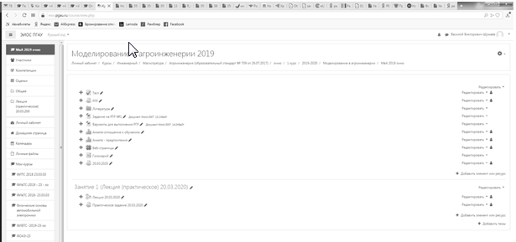
3. Появится следующее окно (практическое занятие или лабораторная работа).

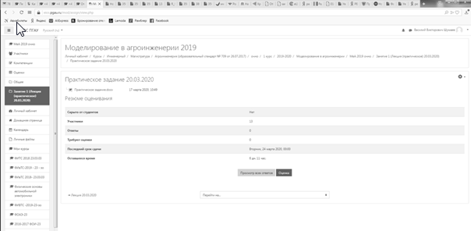
4. Далее нажимаем кнопку
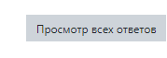
5. Далее появится окно (в данный момент ответы отсутствуют).

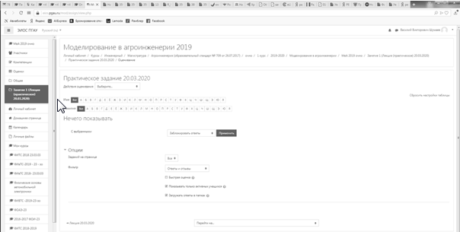
При наличии ответов появится окно, в котором осуществляется оценка ответа, и фиксируется время и дата сдачи работы.

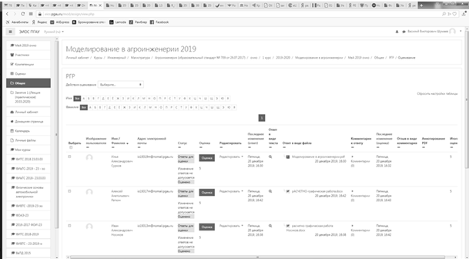
6. Для просмотра всех действий записанными на курс пользователями необходимо нажать кнопку «больше».
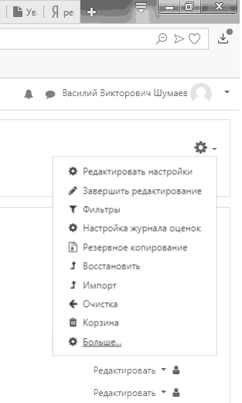
7. Затем появится окно, во вкладке отчёты нажимаем кнопку «Журнал событий».
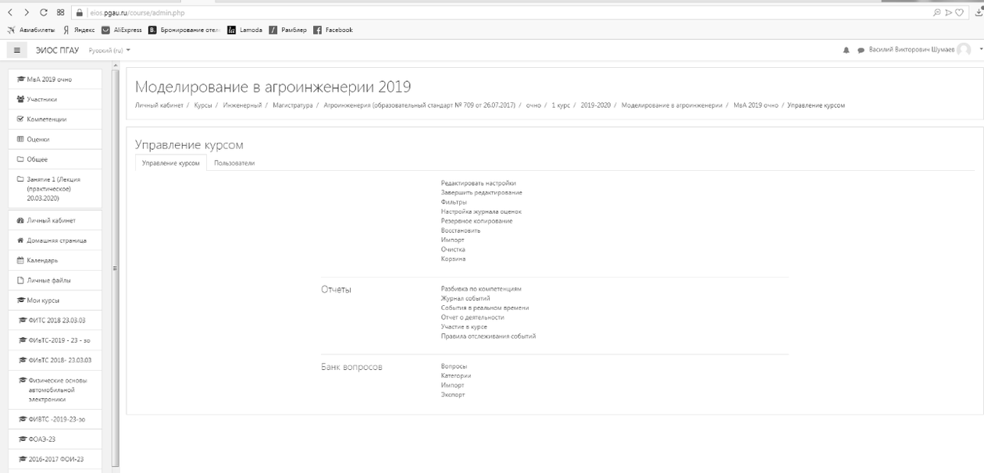
8. Затем в открывшейся вкладке, выбираем действия, которые необходимо просмотреть (посещение курса)

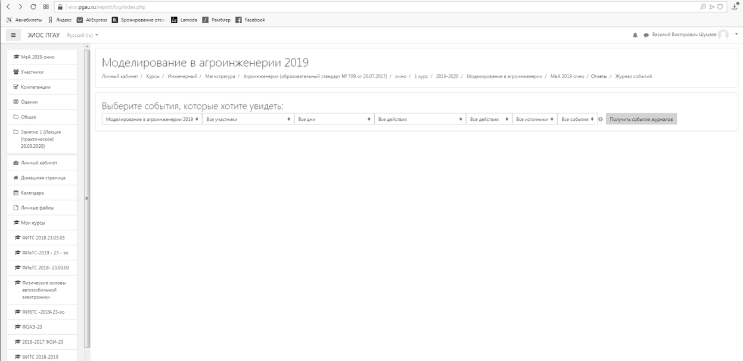
9. В открывшейся вкладке «все дни» выбираем необходимое нам число, к примеру 20 декабря 2021 года. Тогда появится окно где возможно посмотреть действия участников курса.

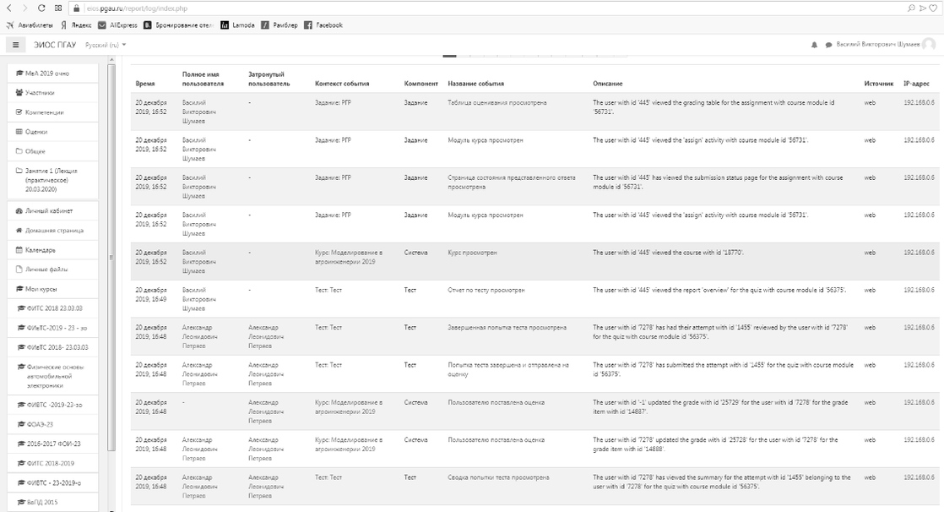
10. При этом факт выполнения заданий фиксируется в ЭИОС и оценивается ведущим преподавателем. Не выполнение задания является пропуском занятия. Данный факт фиксируется в журнале посещения занятий в соответствии с расписанием.

6.5.1 Процедура и критерии оценки знаний и умений при промежуточной аттестации с применением электронного обучения и дистанционных образовательных технологий в форме зачета с оценкой

Промежуточная аттестация с применением электронного обучения и дистанционных образовательных технологий в форме зачета проводится с использованием устного собеседования, направленного на выявление общего уровня подготовленности (опрос без подготовки или с несущественным вкладом ответа по выданному на подготовку вопросу в общей оценке за ответ обучающегося), или иная форма аттестации, включающая устное собеседование данного типа;
Применяется единый порядок проведения в дистанционном формате промежуточной аттестации, повторной промежуточной аттестации при ликвидации академической задолженности, а также аттестаций при переводе и восстановлении обучающихся. В соответствии с Порядком применения организациями, осуществляющими образовательную деятельность, электронного обучения, дистанционных образовательных технологий при реализации образовательных программ, утвержденным приказом Минобрнауки России от 23.08.2017 № 816, при проведении промежуточной аттестации с применением электронного обучения, дистанционных образовательных технологий (далее – промежуточная аттестация) обеспечивается идентификация личности обучающегося и контроль соблюдения условий проведения мероприятий, в рамках которых осуществляется оценка результатов обучения. Промежуточная аттестация может назначаться с понедельника по субботу с 8-00 до 17-00 по московскому времени (очная форма обучения). В случае возникновения в ходе промежуточной аттестации сбоя технических средств обучающегося, устранить который не удается в течение 15 минут, дальнейшая промежуточная аттестация обучающегося не проводится, педагогический работник фиксирует неявку обучающегося по уважительной причине.
Для проведения промежуточной аттестации в соответствии с электронным расписанием (https://pgau.ru/index.php?option=com_content&view=article&id=144) педагогический работник переходит по ссылке в созданную в ЭИОС дисциплину (вместо аудитории) одним из перечисленных способов:
• через электронное расписание занятий на сайте Университета (https://pgau.ru/index.php?option=com_content&view=article&id=144);
• через ЭИОС ((https://eios.pgau.ru/?redirect=0), вкладка «Домашняя страница» - «Расписание занятий, зачётов, экзаменов», и проходит авторизацию под своим единым логином/паролем.

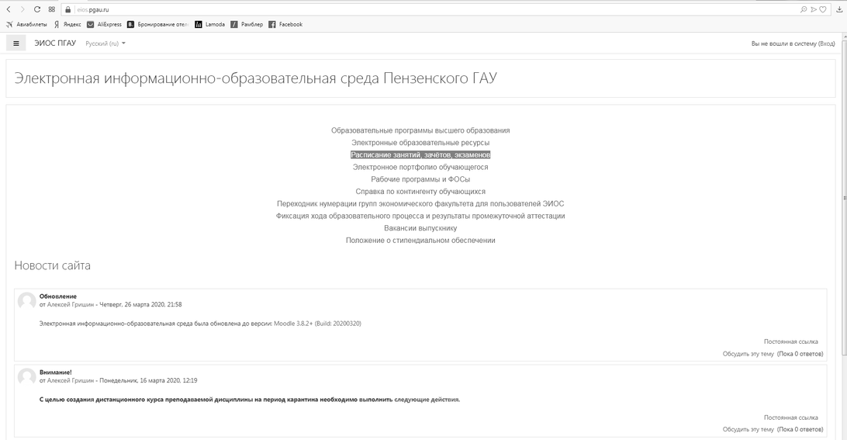

Структура раздела дисциплины в ЭИОС для проведения промежуточной аттестации.
Раздел дисциплины в ЭИОС, предназначенный для проведения промежуточной аттестации в соответствии с электронным расписанием, содержит в названии информацию о виде промежуточной аттестации, дате и времени проведения промежуточной аттестации, для этого входим в «Режим редактирования» - «Добавить тему».

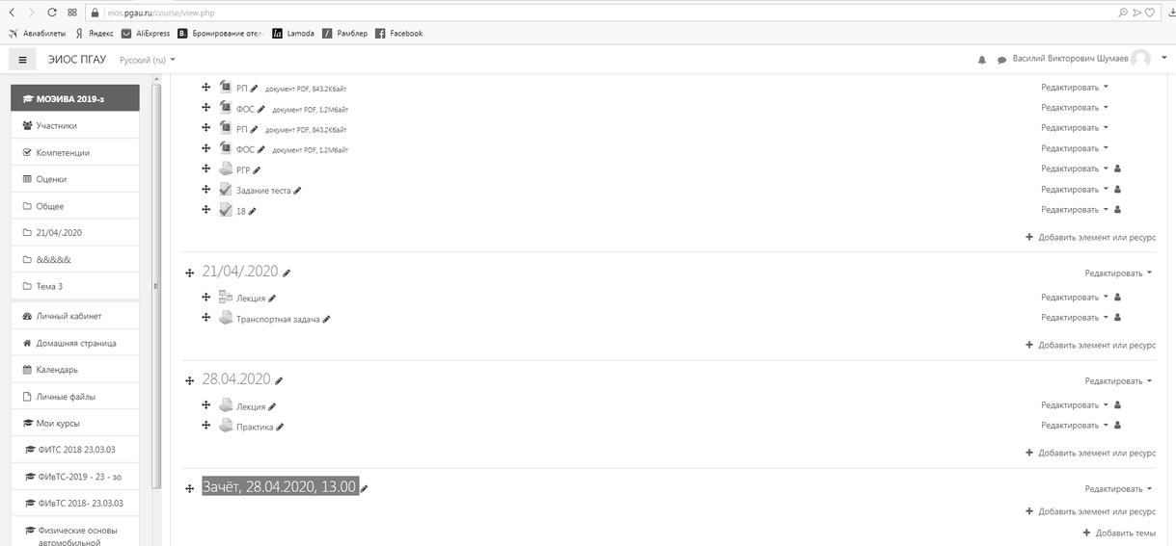

Раздел в обязательном порядке содержит следующие элементы:
а) «Видеоконференция». Для того чтобы создать видеоконференцию, педагогическому работнику необходимо добавить элемент «Видеоконференция» в созданной теме по прохождению промежуточной аттестации.

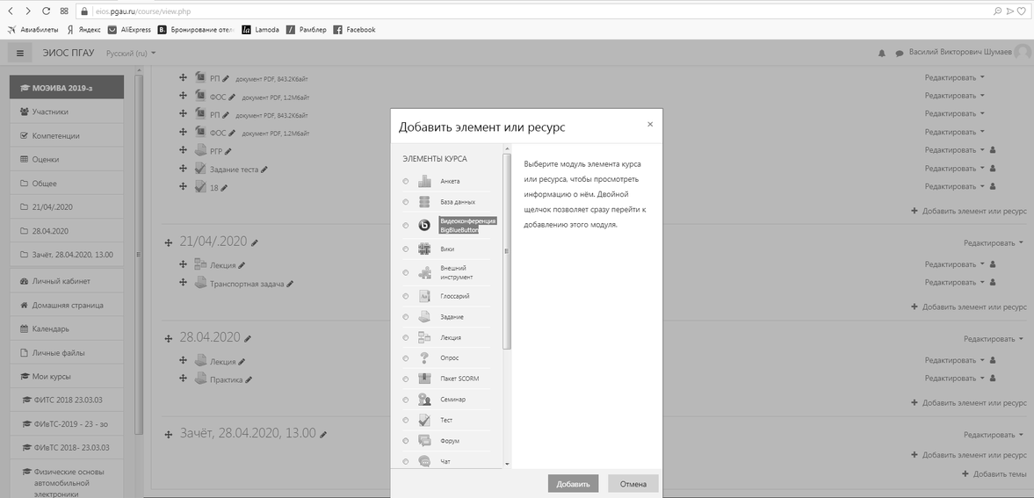

Название созданного элемента должно быть «Видеоконференция, (зачёт)».

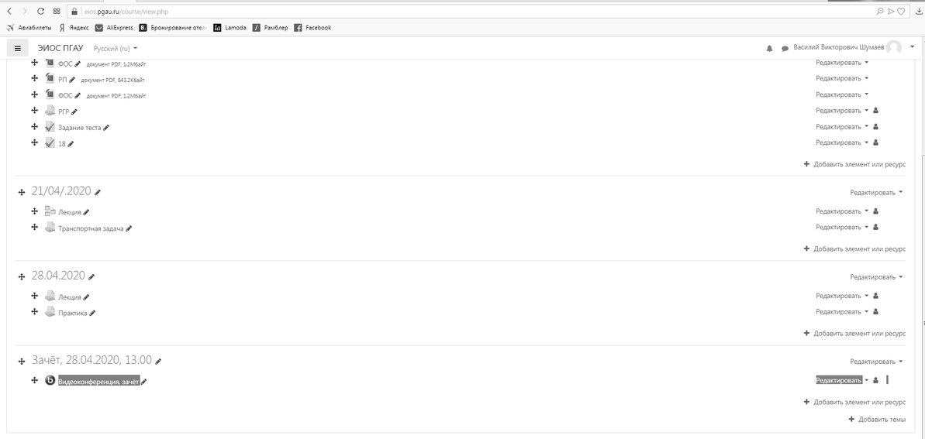

В случае возникновения трудностей при подключении к «Видеоконференции», вызванных отсутствием технических средств (веб камера, микрофон и др.) и (или) отсутствием качественной мобильной связи (сети Интернет) у обучающихся, находящихся за пределами г. Пенза, возможно применение фотофиксации (с подключённой геолокацией местоположения и (или) фиксацией времени) при идентификации личности обучающегося. Для этого необходимо в дисциплине (практике) добавить элемент или ресурс «Задание», название которого должно быть следующим «Идентификации личности».

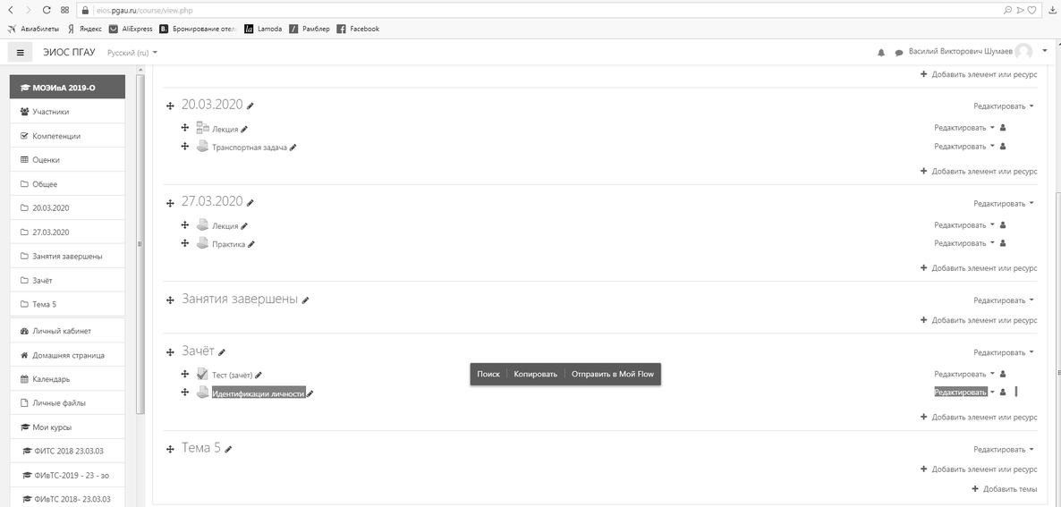

Описание должно содержать следующую фразу «Необходимо выложить в данное задание свою фотографию с раскрытым паспортом на второй-третьей страницах, при этом паспорт должен находиться на уровне лица (фотография должна быть отображением геолокации местоположения и (или) фиксацией времени)».

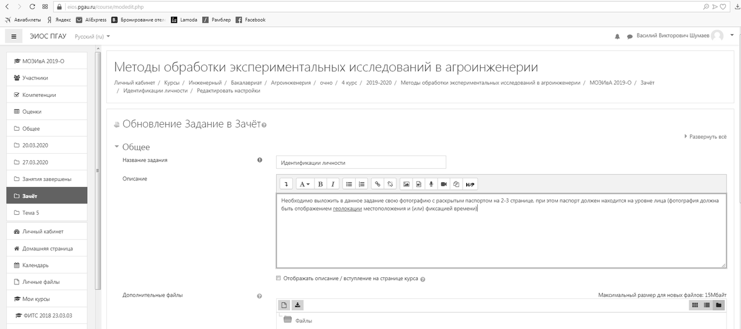

в) «Зачётно-экзаменационная ведомость». Для того, чтобы создать данный элемент, педагогическому работнику необходимо добавить элемент «файл» с названием «Зачётно-экзаменационная ведомость» в созданной теме по прохождению промежуточной аттестации. Данную ведомость педагогический работник получает по электронной почте от деканатов факультетов и размещает её в ЭИОС (в формате docx (doc) или xlsx (xls)) после прохождения обучающимися промежуточной аттестации по дисциплине (практике) для очной формы обучения, для заочной формы обучения ведомость заполняется по мере прохождения промежуточной аттестации обучающимися.

6.5.2 Проведение промежуточной аттестации в форме устного собеседования
Устное собеседование (индивидуальное или групповое) проводится в формате видеоконференцсвязи в созданном разделе дисциплины, предназначенного для проведения промежуточной аттестации, для перехода в которую необходимо воспользоваться соответствующей ссылкой в разделе дисциплины. Перед началом проведения собеседования в вебинарной комнате педагогический работник выбирает «Подключится к сеансу».

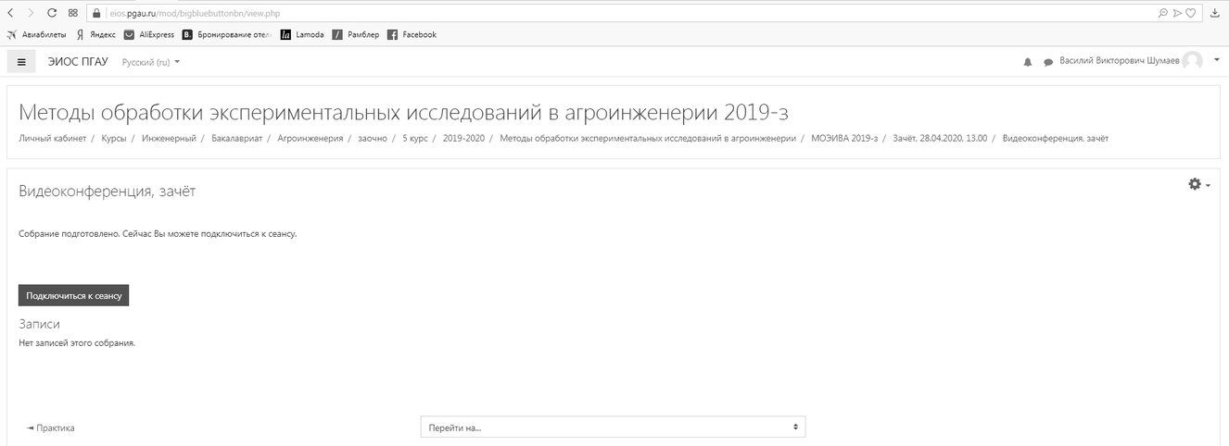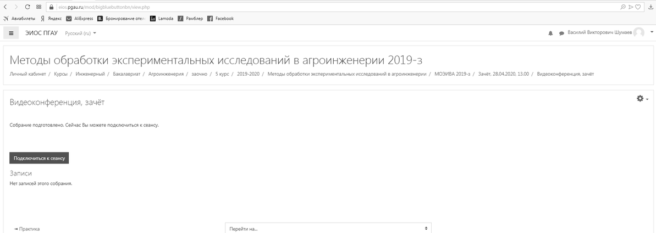

Для того, чтобы при устном опросе в видеоконференции принимал участие только один обучающийся, необходимо предварительно составить график опроса. В случае присоединения к сеансу другого пользователя, необходимо нажать «Исключить пользователя».
В начале каждого собрания в обязательном порядке педагогический работник:
• включает режим видеозаписи;
• проводит идентификацию личности обучающегося, для чего обучающийся называет отчетливо вслух свои ФИО, демонстрирует рядом с лицом в развернутом виде паспорт или иной документа, удостоверяющего личность (серия и номер документа должны быть скрыты обучающимся), позволяющего четко зафиксировать фотографию обучающегося, его фамилию, имя, отчество (при наличии), дату и место рождения, орган, выдавший документ и дату его выдачи;

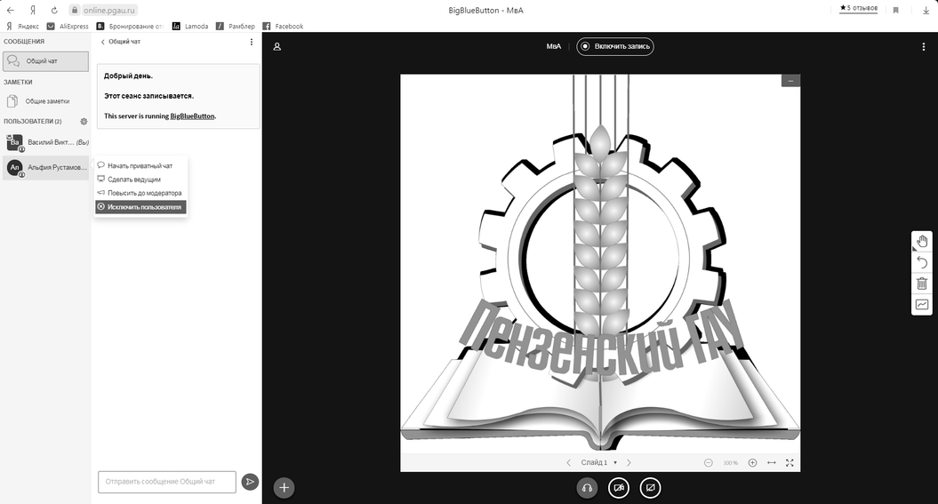

• проводит осмотр помещения, для чего обучающийся, перемещая видеокамеру или ноутбук по периметру помещения, демонстрирует педагогическому работнику помещение, в котором он проходит аттестацию.
После проведения собеседования с обучающимся педагогический работник отчетливо вслух озвучивает ФИО обучающегося и выставленную ему оценку («зачтено», «не зачтено», «отлично», «хорошо», «удовлетворительно», «неудовлетворительно»). В случае если в ходе промежуточной аттестации при удаленном доступе произошел сбой технических средств обучающегося, устранить который не удалось в течение 15 минут, педагогический работник вслух озвучивает ФИО обучающегося, описывает характер технического сбоя и фиксирует факт неявки обучающегося по уважительной причине.
Время проведения собеседования с обучающимся не должно превышать 15 минут.
Для каждого обучающегося проводится отдельная видеоконференция и сохраняется отдельная видеозапись собеседования в случае проведения устного опроса. При прохождении тестирования достаточна одна запись на группу, при этом указывается в описании «Тестирование, 18.04.2020, 10.00-10.30».
После сохранения видеозаписи педагогический работник может проставить выставленную обучающемуся оценку в электронную ведомость по следующему алгоритму.

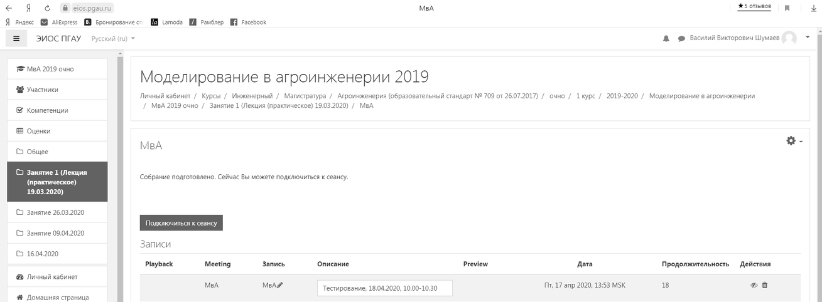

Заходим в преподаваемый курс и нажимаем на «Оценки».

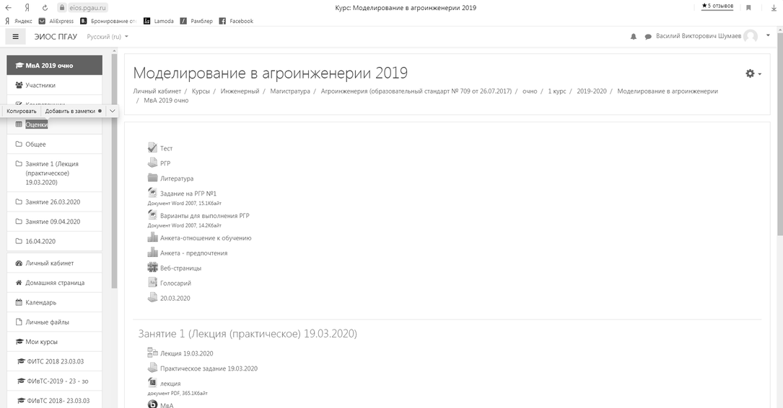

Выбираем «Отчёт по оценкам».

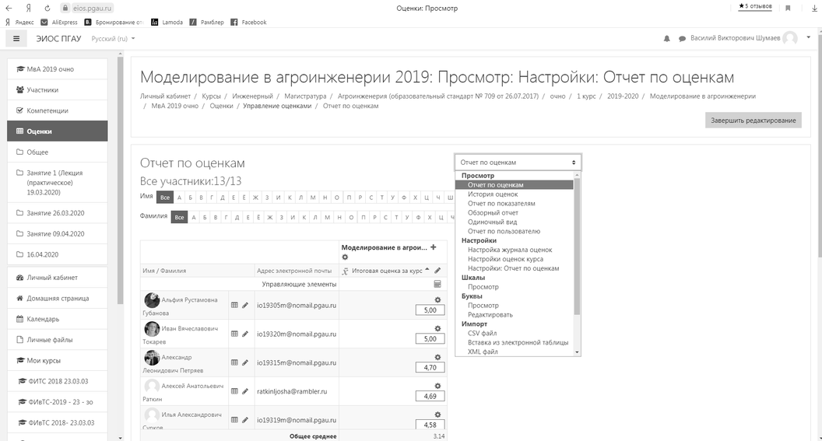

В результате появляется ведомость с оценками, куда мы можем проставить итоговую оценку и далее нажимаем «Сохранить».

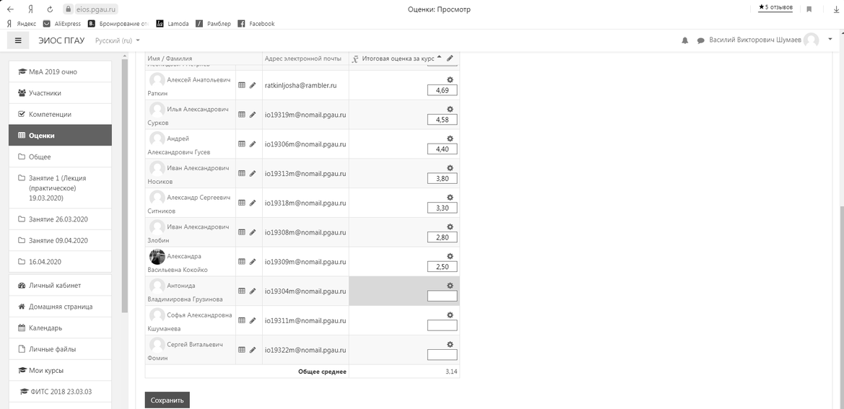

В случае наличия обучающихся, не явившихся на промежуточную аттестацию, педагогический работник в обязательном порядке
• создает отдельную видеоконференцию с наименованием «Не явились на промежуточную аттестацию»;
• включает режим видеозаписи;
• вслух озвучивает ФИО каждого обучающегося с указанием причины его неявки на промежуточную аттестацию, если причина на момент проведения промежуточной аттестации известна.
В случае если у педагогического работника возникли сбои технических средств при подключении и работе в ЭИОС, он может (в порядке исключения) провести промежуточную аттестацию, используя любой мессенджер, обеспечивающий видеосвязь и запись видео общения.
Запись необходимо прислать по адресу polikanov.a.v@pgau.ru. Наименование файла с видео необходимо задавать в следующем формате: «ФИО, дата, аттестации, время аттестации_дисциплина.mp4». Ссылка на видеозапись аттестации будет размещена в соответствующем разделе онлайн-курса.

6.5.3 Фиксация результатов промежуточной аттестации

Результат промежуточной аттестации обучающегося, проведенной в форме устного собеседования, фиксируется педагогическим работником в соответствующей видеозаписи, ссылка на которую размещается в соответствующем разделе онлайн-курса в Moodle. Результат промежуточной аттестации обучающегося, проведенной в форме компьютерного тестирования, фиксируется в результатах теста, сформированного в соответствующем разделе онлайн-курса в Moodle.
В день проведения промежуточной аттестации педагогический работник вносит ее результаты в электронную ведомость в соответствии с вышеизложенной инструкцией, выставляя итоговую оценку.

